Riassunto di Borreca Gianluca
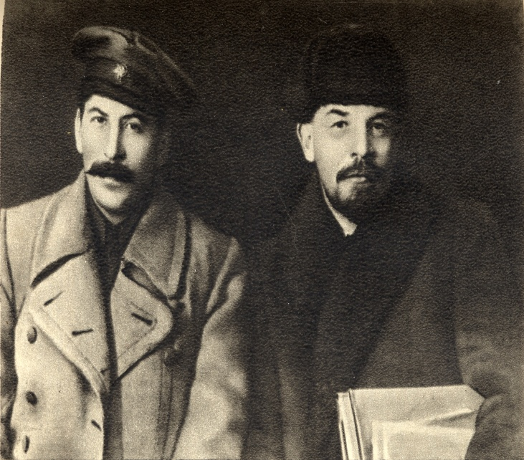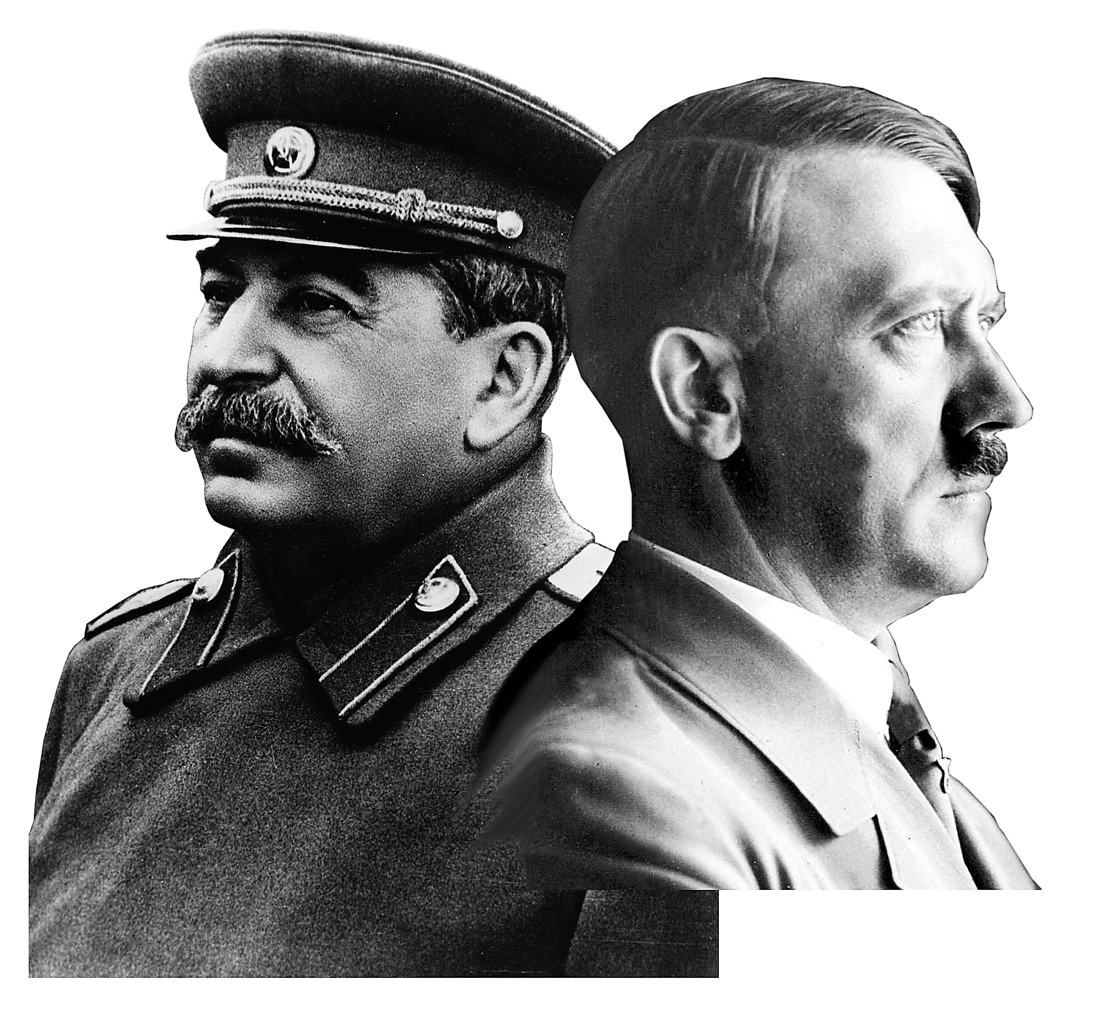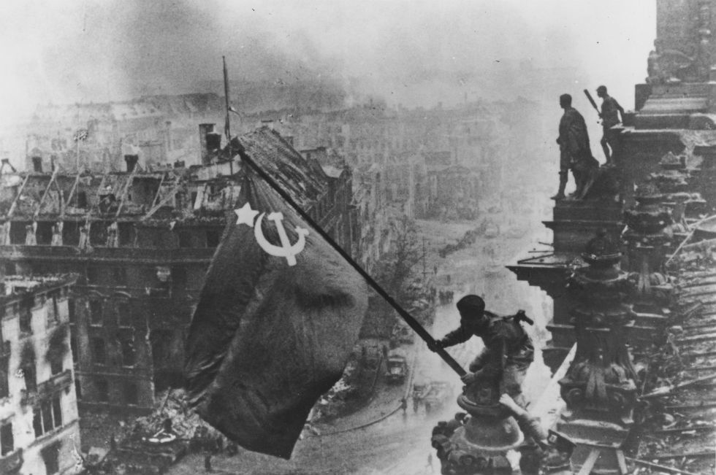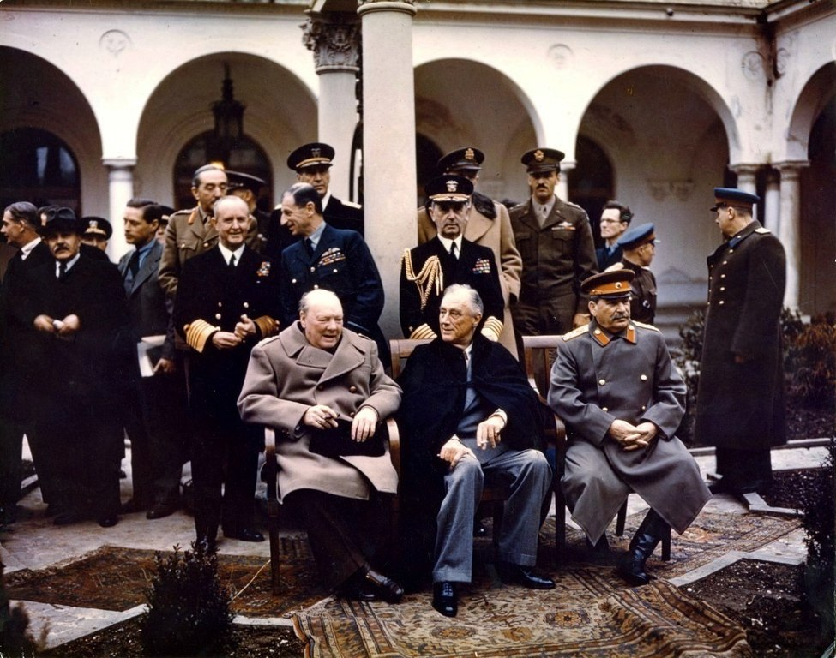
Giovanna Cigliano | La Russia Contemporanea 2° Parte

Sommario
Da Lenin a Stalin 3
Le conseguenze delle guerre civili e il varo della NEP 3
Ristrutturazione dell’Impero multietnico e nascita dell’URSS 7
Il consolidamento del regime sovietico 10
Cultura, religione, politica estera: la “borghesia” a servizio della rivoluzione 12
La morte di Lenin, l’ascesa di Stalin e la sconfitta di Trockij 14
La 2° fase della NEP e il “socialismo in un solo paese” 16
Gli anni 30’ 18
Il 1° Piano quinquennale e la collettivizzazione 18
L’impatto delle politiche statali. Carestia, deportazioni, urbanizzazione 21
Rivoluzione culturale e campagna contro gli “specialisti borghesi” 25
La nuova sintesi social-patriottica gli sviluppi della società di massa 27
Terrore, purghe e Gulag 30
Stalin e lo stalinismo 35
L’emigrazione russa fra le due guerre 38
Esodo e diaspora 38
Zarubeznaja Rossija 41
Orientamenti culturali 42
Politica, memoria, storiografia 44
La 2° Guerra mondiale 46
La politica estera sovietica negli anni trenta 46
Dal patto Molotov-Ribbentropp alla battaglia per Mosca 58
L’occupazione tedesca, Stalingrado, la controffensiva sovietica 63
Economia, forze armate e propaganda nella Grande guerra patriottica 67

Da Lenin a Stalin

Le conseguenze delle guerre civili e il varo della NEP
Le guerre civile avevano prodotto devastazioni, de-urbanizzazione e de-industrializzazione. Le città si spopolarono, la borghesia fu distrutta, il sistema produttivo era in rovina, molti ritornavano nelle campagne per partecipare alle confische. L’arretramento sociale sembrava ai livelli prima del 1861.
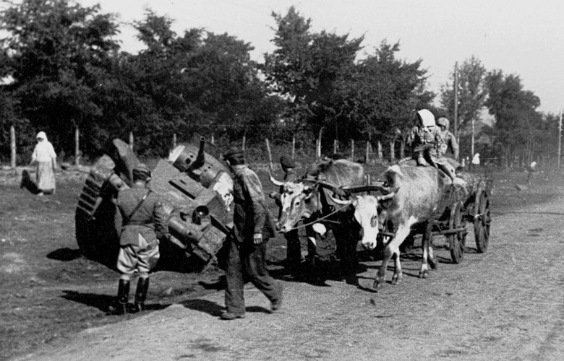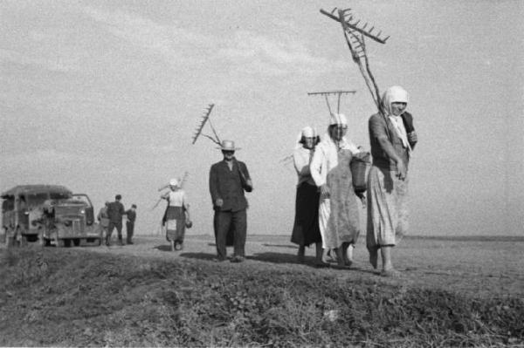
Il contadiname aveva retto agli sconvolgimenti e aveva assunto un ruolo precipuo nella nuova società. La sequenza guerra-rivoluzione-guerra civile aveva innescato un processo di “ruralizzazione”. Il mondo contadino fra il 1914-21 era più arcaico del precedenti. Le riforme di Stolypin erano state dissolte: le comunità contadine ebbero nuova vitalità, la differenziazione sociale quasi inesistenze, uso di tecniche arcaiche (aratro di legno e rotazione triennale), paura di requisizioni annonarie. Era un economia di sussistenza non di commercio.
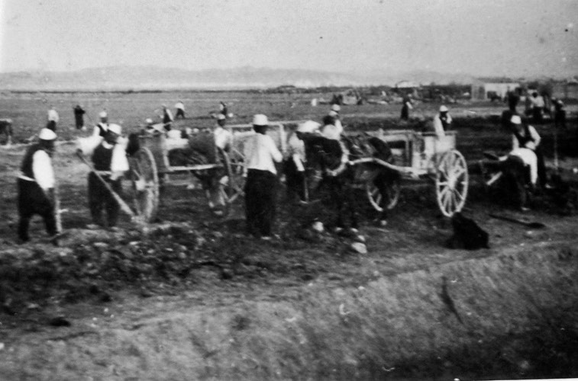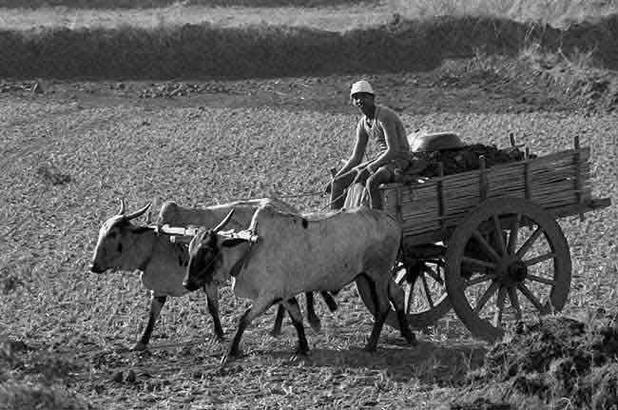
L’unico elemento dinamico era proprio il nuovo Stato, forgiato dalla militarizzazione in società e in economia, dalla mobilitazione totale e dalle politiche di nazionalizzazione. Una società manipolatrice e in trasformazione. Uno dei suoi obiettivi era il disciplinamento della società ad esempio “decosacchizzazione” ed “estrazione” di elementi indesiderati e connesso sterminio.
Il compito era ricostruire la Russia con risorse e strumenti a disposizione dopo 7 anni di guerra. Milioni di arruolati nell’Armata Rossa dovevano smobilitarsi nelle difficoltà del crollo dei trasporti e delle vie di comunicazione, e reinseriti nel tessuto produttivo. Alla fine furono impiegati come “armate del lavoro”: ripristinavano collegamenti ferroviari, ricostruivano edifici, promuovevano il rilancio economico. Il ricorso alla “militarizzazione del lavoro” sembrava indispensabile, soprattutto per Trosckij. La disciplina militare entrò nelle fabbriche: pagamento in razioni di cibo per evitare il baratto, lavoro forzato e i subbotniki (i “sabati comunisti” a cui partecipavano tutti i cittadini).
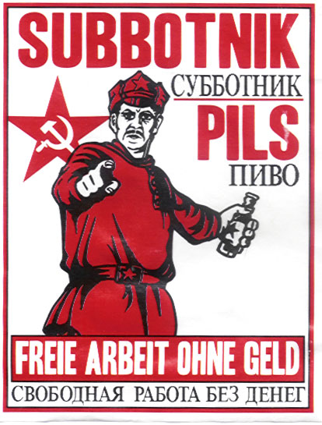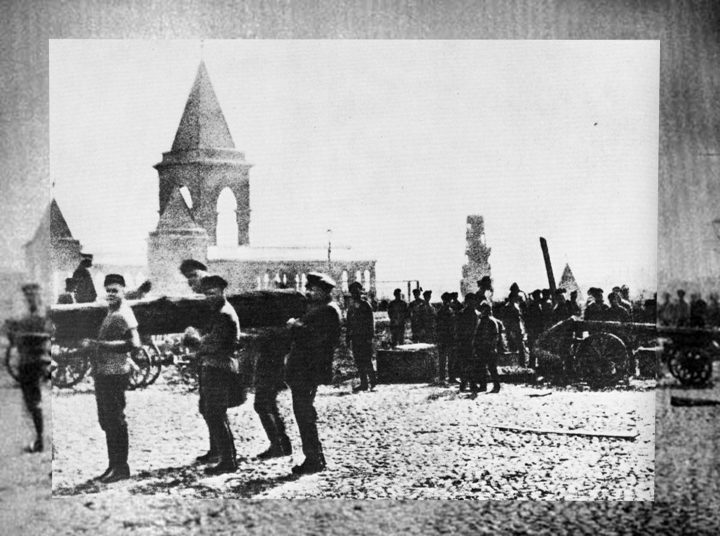
Gli effetti delle distruzioni belliche e delle requisizioni annonarie si palesarono subito. Un cattivo raccolto, dovuto alla siccità, diede vita al 1920 alla peggiore carestia della storia russa. Si assaltavano treni, molti erano troppo deboli per lottare e morivano nelle stazioni, comparì anche il cannibalismo. La carestia falcidiò il paese fra il 1921-22: morirono circa 5 milioni di vittime, nelle regioni del medio e basso Volga, negli Urali, nelle are del Don, del Kuban e Ucraina orientale. Intervenne anche la solidarietà internazionale: l’American Relief Administration distribuì alimentari per più di 3 milioni di persone. Secondo alcuni calcoli il numero di morti per epidemie e carestie superò le vittime della 1° guerra mondiale e della guerra civile. Fra il 1914 e il 1922 morirono approssimativamente 30 milioni di persone: un vero terremoto demografico.
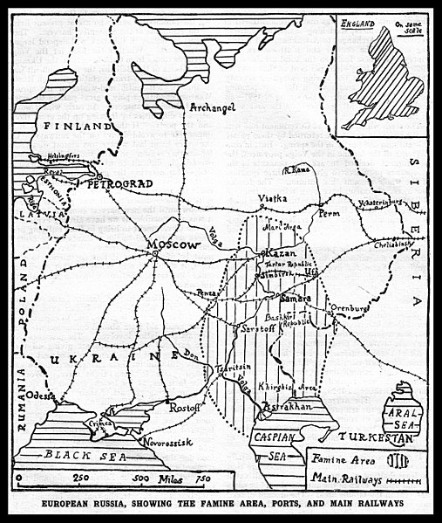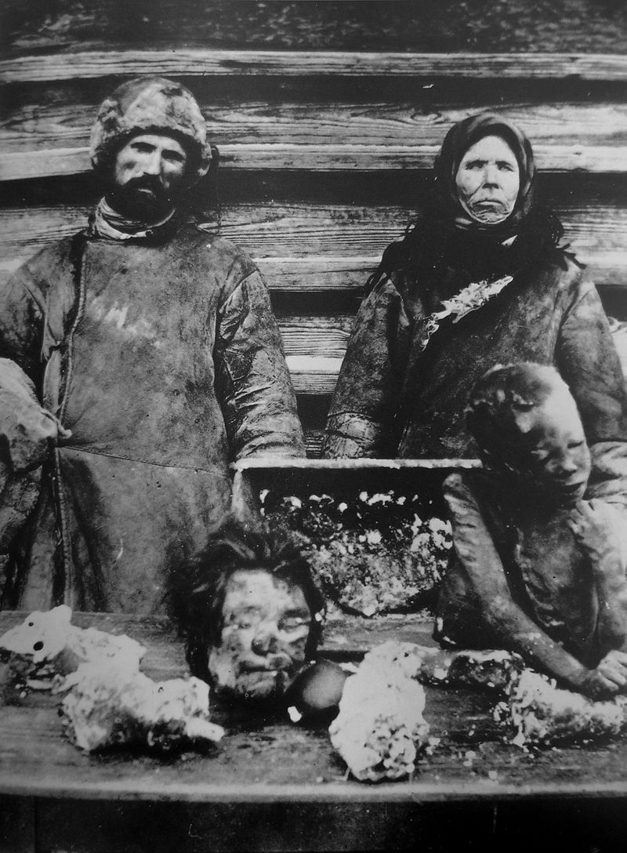
La popolazione era in fermento. Nel Febbraio 1921 ripresero gli scioperi contro la militarizzazione e l’asservimento dei sindacati alla burocrazia statale. Nella campagne i contadini nel 1920-21 si rivoltarono contro i rossi in Russia centrale, Caucaso e Siberia occidentale. Queste rivolte avvenivano per l’assegnazione di terre alle fattorie collettive, per le requisizioni forzate e per il dominio nei Soviet contadini da parte delle autorità centrali. Ora i capi contadini insorgevano contro le pratiche centralizzatrici dello stato. I contadini volevano ripristinare nei propri villaggi l’autogoverno del 1917-18. Tuchacevskij ebbe l’incarico di reprimere la rivolta nella provincia di Tambov.
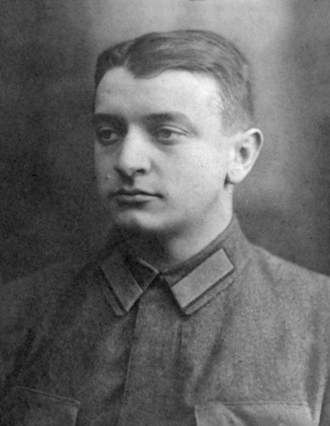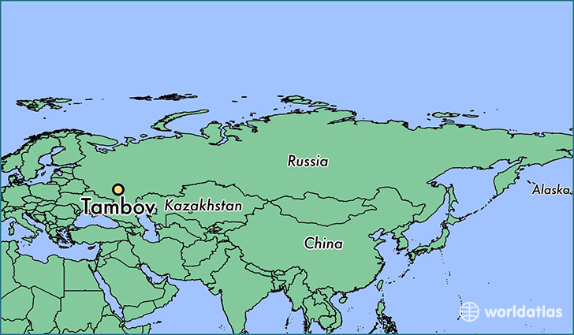
Durante il X Congresso del Partito comunista (marzo 1921), i marinani di Kronstadt si rivoltarono. Chiedevano Soviet liberi, Assemblea Costituente e requisizioni. Fu repressa nuovamente da Tuchacevskij, che sfruttò il mare ghiacciato per dare l’assalto.
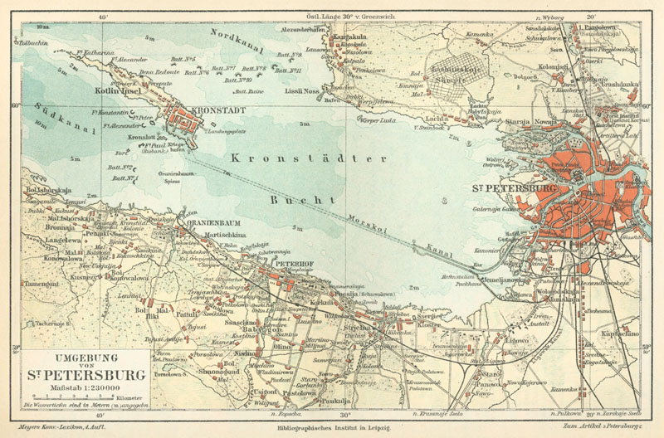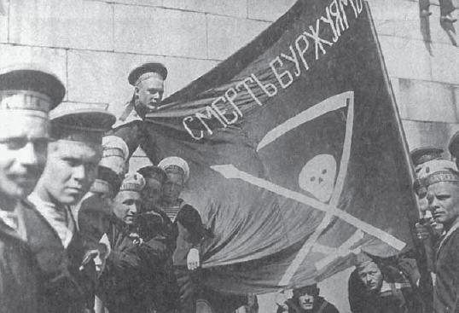
Dopo molte perplessità Lenin riuscì a varare un importante riforma: la Nuova Politica Economica (NEP). Sostituiva il comunismo di guerra dando maggiore iniziativa al mercato e ai contadini. Prioritario per il regime fu di riaffermare il controllo sulle regioni periferiche, di escludere le sacche di resistenze dei bianchi, di conquistare consenso e di disinnescare le cariche autonomiste.
La NEP sostituì le requisizioni con una tassa in natura, più bassa delle passate requisizioni. L’eccedenza poteva essere consumata e commerciata. Lenin comprese la necessità di ripristinare il commercio privato per il rilancio economico. La produzione agricola si riprese. La Legalizzazione del settore privato non riguardò solo l’agricoltura. Dopo la Conferenza di partito in maggio 1922 furono legalizzate le piccole industrie e le imprese con meno di venti dipendenti. Le fabbriche dovevano produrre i beni che i contadini volevano acquistare con i ricavi delle vendite dei prodotti agricoli. Finì il razionamento e l’XI Congresso del partito (1922) consentiva i contadini di pagare il salario e di dare la terra in affitto.
La crisi industriale del 1921 fu fronteggiata organizzando imprese statali in trust: si reintrodussero le convenzionali procedure di calco dei costi, i pagamenti in moneta per salari e materie prime, il credito bancario. Fu creato il nuovo rublo nel 1922. Si stipularono accordi commerciali con l’estero ed imprenditori stranieri. Fu il periodo della “crisi delle forbici”: gravi squilibri fra il costo dei prodotti industriali e quello agricolo. Ma la produzione nel 1926 era già ai livelli del 1913.

Ristrutturazione dell’Impero multietnico e nascita dell’URSS
Nel 1920-21 il regime sovietico voleva ristabilire il controllo sulle regioni periferiche dell’ex Impero. A queste rivendicazioni si associava la condanna allo sciovinismo grande-russo da parte dell’autorità sovietiche.
A partire dal 1921 il principio di autodeterminazione nazionale decadde. Subentrò il concetto di uguaglianza di tutte le nazionalità all’interno dell’Unione federale. Questo metodo coniugava conquista militare e valorizzazione delle culture nazionali.
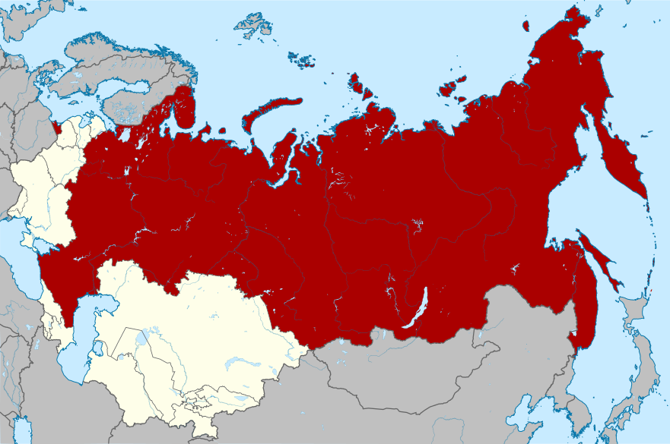
La 1° Costituzione sovietica fu promulgata nel luglio 1918. Istituiva la REPUBBLICA FEDERALE SOCIALISTA SOVIETICA RUSSA (RSFSR). Si basava sull’elezione dei delegati del Soviet, attraverso il voto pubblico delle classi lavoratrici e avveniva nei distretti locali, fino ad arrivare al Congresso pan russo dei Soviet. Il Congresso pan russo dei Soviet eleggeva il Comitato esecutivo (Ispolokom), poi esautorato, e il Sovnarkom, il Consiglio dei commissari del popolo, una sorta di Consiglio di Ministri. Nell’VIII Congresso nel marzo 1919, furono istituiti presso il Comitato Centrale (CC) due sottocomitati:
Politbjuro: svolgeva compiti di direzione politica, anche Lenin vi partecipava | Orgbjuro: coadiuvato da una Segreteria allargata, che si occupava dell’organizzazione e dell’amministrazione del partito
Il 30 dicembre 1922 fu approvato dal I Congresso pan sovietico il Trattato istituente l’Unione delle Repubbliche Socialiste Sovietiche (URSS). Fu avviata anche l’elaborazione di una costituzione poi approvata nel gennaio 1924 dal II Congresso dei deputati popolari dell’URSS. Il trattato aveva elementi confederali (riconoscimento di secessione di ogni repubblica) e federali (descrizione degli organismi federali delle singole repubbliche). Il trattato fu stipulato da 4 Stati:
1 RSFSR: Repubblica Socialista Federale Sovietica Russa | 2 RSS Bielorussa
3 Repubbica Socialista Sovietica Ucraina | 4 Repubblica Socialista Federativa di Transcaucasia (Armenia, Georgia, Arzebaigian)
Questa soluzione cercava di disinnescare i movimenti indipendentisti in queste aree. Lenin la impose alla Georgia (voleva un’indipendenza) e a Stalin (voleva assorbirli nella RSFSR).
La 2° Legge Fondamentale della RSFSR del 1925 prevedeva il riconoscimento sul piano costituzionale di formazione delle repubbliche socialiste sovietiche autonome. Si formarono:
1 Repubblica autonoma del Turkestan (1918-19) | 2 Baskiria (1919-20)
3 Tataria (1920) | 4 Crimea (1921)
Erano state istituite per frenare le tendenze centrifughe delle nazionalità e non forma “sacche di controrivoluzione bianche”.
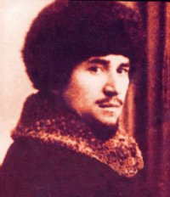
Ma alcuni movimenti separatisti reclamarono la proprie aspirazioni. Deluso ad esempio era Sltan-Galiev, incarcerato nel 1923. La Repubblica Tatara comprendeva il 40% di popolazione russa. In Asia centrale molte regione erano percorse da bande di basmaci, provenienti dall’odierno Uzbekistan, ribelli indigeni antisovietici repressi solo nel 1923. Ma rimasero focolai fra i mujaidin nell’Uzbekistan e Tagikistan.
L’URSS assorbì i protettorati di Buchara e Khiva nel 1924. In Asia centrale scoppiò il timore per il panturchismo, molte regioni promuovevano una consapevolezza nazionale. Portò allo scorporamento nel 1924 della Repubblica autonoma del Turkestan: ora si divideva nelle Repubbliche dell’Unione del Turkmenistan e dell’Uzbekistan. Nel 1929 si unì anche il Tagikistan. Il Kirghistan si trasformò in Repubblica dell’Unione Kzacha con la Costituzione del 1936. Infine la regione autonoma kara-kirghisa divenne Repubblica dell’Unione Kirghisa nel1936. 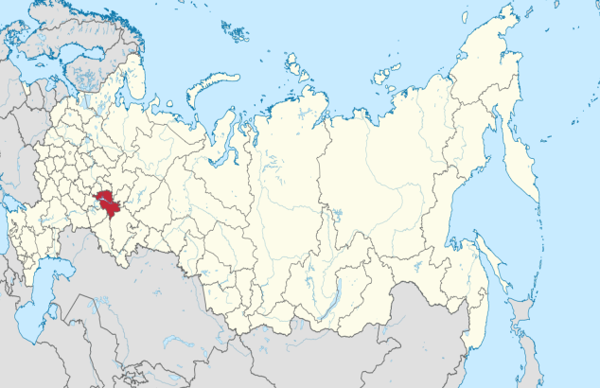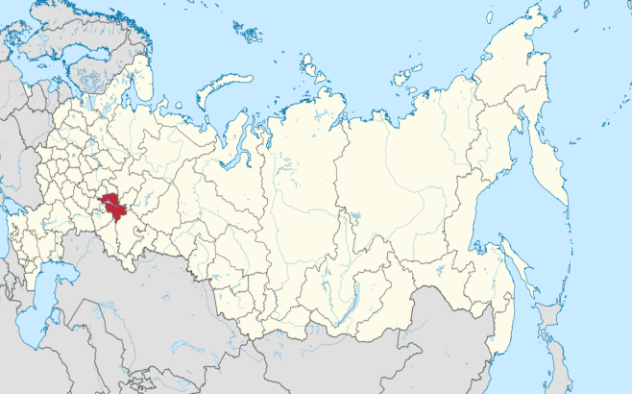
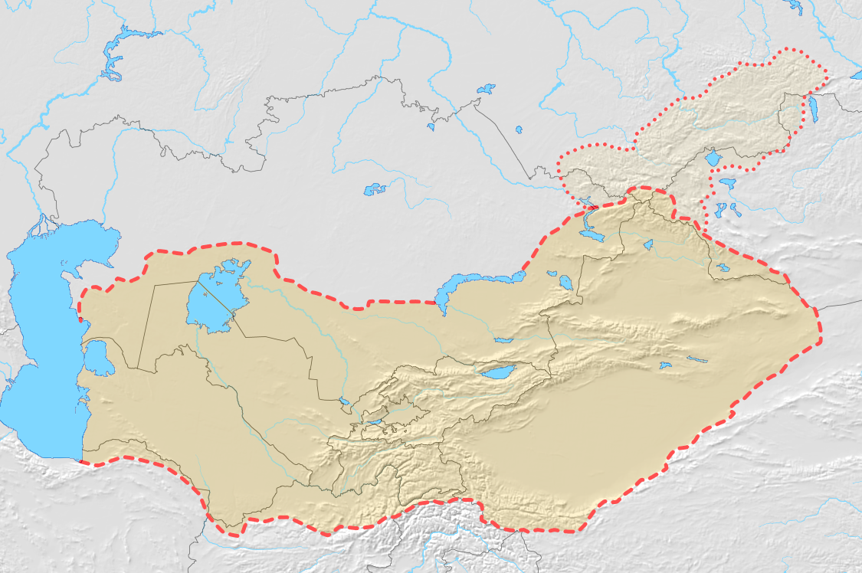
La nuova politica di “indigenizzazione” fu varata con due risoluzione,una ad aprile ed una a giugno del 1923. L’indigenizzazione era imperniata sulla promozione delle lingue e delle elites locali, sul riconoscimento dei caratteri nazionali, sulla valorizzazione delle rispettive culture. Si aveva ancora timore di proporre lo “sciovinismo grande-russo”. Le deleghe dell’amministrazioni locale non russe videro un ingresso massiccio fra le file del Partito comunista.
Era una politica di affermative action: promuoveva identità nazionali ed inibiva la natura imperiale dell’URSS. Però lo stato aveva un forte centralismo economico e politico basato sull’esercito, sul sindacato e sul partito. Il partito permetteva di controllare rigidamente le periferie. L’URSS era una nuova versione dell’Impero zarista. Si scontravano nazionalismo periferico e internazionalismo socialista. Obiettivo era disinnescare le forze centrifughe dei vari nazionalismi e diffondere l’ideologia comunista. Altro obiettivo era di catalizzare nella sfera dell’URSS etnie affini a quelle inglobate. Uno degli effetti non desiderati fu di rafforzare il processo di nation-building, premessa di una futura rivendicazione politica.

Il consolidamento del regime sovietico
Nel 1921 il Partito comunista russo dei bolscevichi era l’unico partito legale del sistema sovietico. Dal 1925 divenne il PCUS (Partito comunista dell’Unione Sovietica). Il monopolio monopartitico si univa a un processo di accentramento e crescita burocratica, anche verso le periferie.
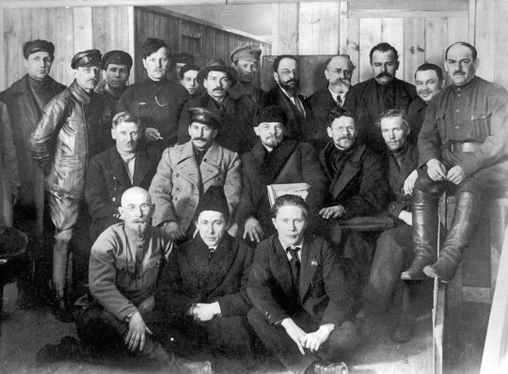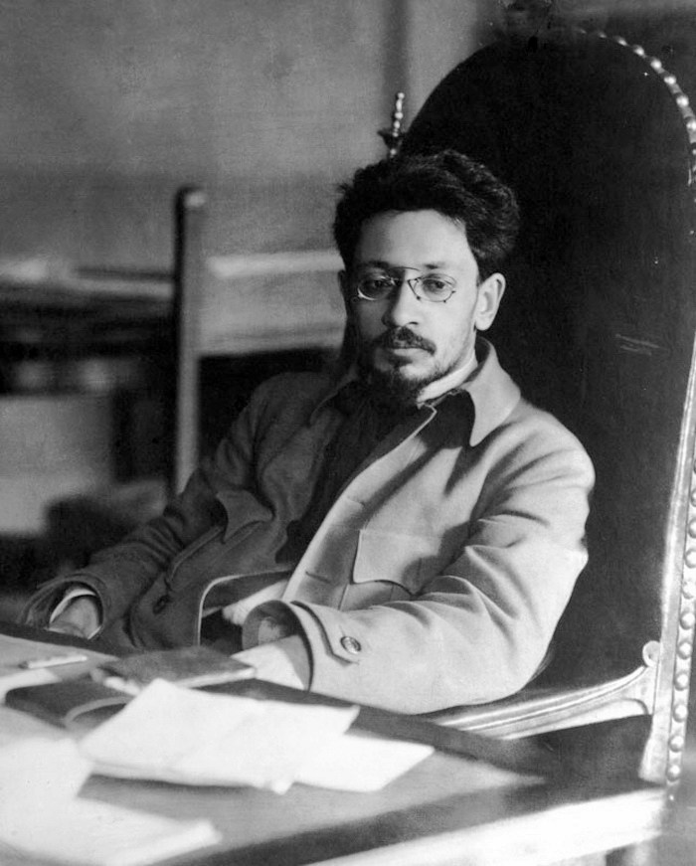
Stalin incominciava a sviluppare un ampia conoscenza e controllo della macchina del partito e di chi lo componeva. Molti sostengono che il solo Jakov Sverdlov potesse contrastarlo, ma morì nel 1919. La concentrazione del potere convergeva nella gerarchia di comitati e quadri che aveva il suo vertice nella Segreteria del Comitato esecutivo del partito, che trasmetteva ordini e direttive dall’alto verso il basso.
Il potere del Soviet si esautorò e si svuotò la democrazia interna al partito. Gli esponenti della “sinistra radicale” passarono all’opposizione. I più centralisti e democratici denunciavano la “centralizzazione, militarizzazione e la burocratizzazione” del partito.
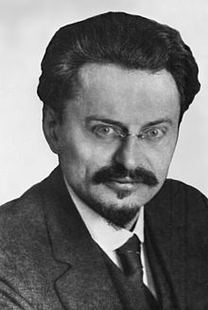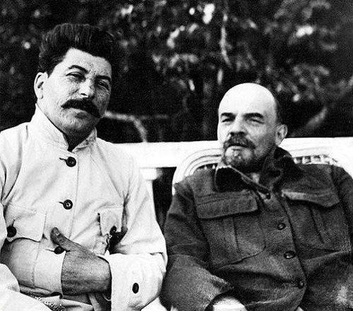
Nell’autunno 1920 l’opposizione operai richiedeva il ritorno alla gestione collettiva delle fabbriche basata sulla democrazia di fabbrica. Questo movimento era molto presente fra gli operai ma non nel partito. Il X Congresso segnò la sua sconfitta, era anche il periodo della repressione dei marinai di Kronstadt. Lenin, spalleggiato da Stalin, impose la NEP, a cui erano contrari opposizione operaia e Trockij.
L’autunno 1921 fu il primo periodo di epurazione del partito: ogni comunista doveva comparire di fronte alla commissione e sottoporsi a giudizio. I dirigenti indesiderati furono inviati nelle periferie. Il ricorso a metodi amministrativi per rafforzare la leadership all’interno del partito fu usato dapprima da Lenin e perfezionato da Stalin.
Gli iscritti al partito aumentarono (dai 700.000 del 1921 ai 3milioni e 800 del 1941). Il partito subiva un processo di “contadinizzazione” e un degrado culturale. Dalla morte di Lenin molti quadri operai fluirono all’interno del partito, insomma, avevano assorbito la crisi della guerra civile. Nella guerra civile l’Armata rossa fu il massimo canale di mobilità sociale, ora l’assumeva il partito comunista.
Nel 1922 si svolse anche il primo processo collettivo a carico degli SR, condannati alla detenzione. Poi fu il turno di menscevichi e cadetti, deportati in campi di lavoro forzato. Il loro allestimento era iniziato dal 1918. Uno dei primi campi erano le isole Soloveckie nel Mar Bianco. Inoltre vennero riprese le strutture di prigionia di guerra tedeschi. Nel 1919 ne esistevano già 21 poi furono ampliati. La Ceka lavorò a pieno regime e ampliò e rafforzò il proprio apparato. Era sorto uno “stato nello stato” fatto di deportazioni. Dal Febbraio 1922 fu trasformata in Amministrazione politica dello Stato (GPU) poi divenuta con la formazione dell’URSS, OGPU (Amministrazione politica unificata dello stato).

Cultura, religione, politica estera: la “borghesia” a servizio della rivoluzione
Il ceto intellettuale si era impoverito e molti scelsero di emigrare. Quelli che decisero di rimanere vissero in condizioni di stenti. L’intelligencija “borghese” fu disprezzata per la sua incapacità di vivere con il lavoro manuale: conduceva una vita senza dignità. Solo la solidarietà e l’iniziativa personale permettevano di salvare scrittori e scienziati. Gli esponenti culturali più illustri e gli artisti erano controllati dalla polizia politica. Molti erano i deportati. Ad esempio nel 1921 il poeta Nikolaj Gumilev fu fucilato. Nel 1922 si introdusse la censura preventiva.
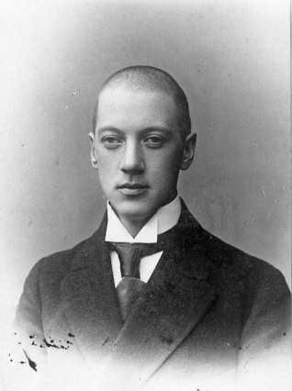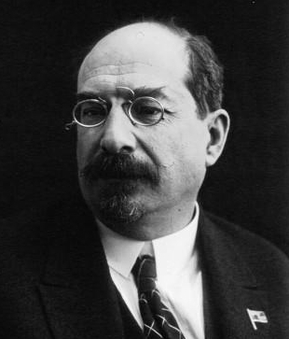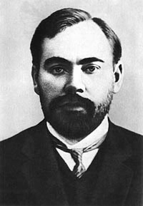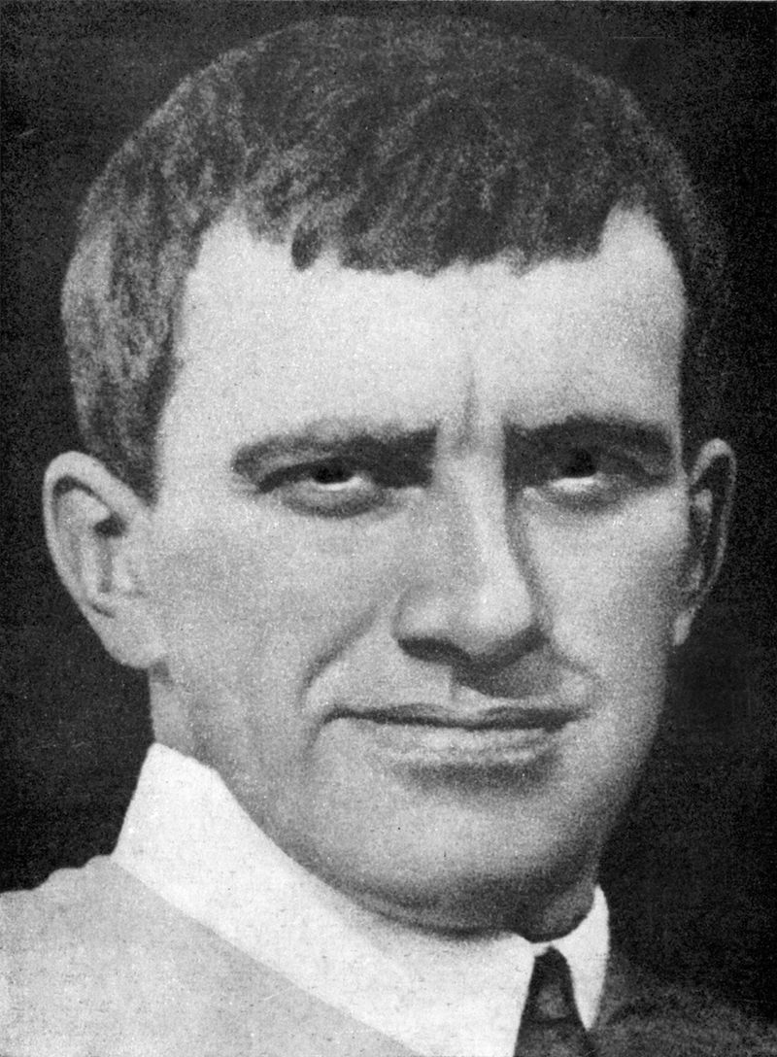
La “ritirata strategica” della NEP imponeva un atteggiamento di compromesso. Venne utilizzata l’espressione “utilizzo delle braccia borghesi per la costruzione del comunismo”. I bolscevichi ricorsero alle competenze degli specialisti borghesi considerate imprescindibili per l’educazione della futura elites sovietica.
Esteso fu il processo di alfabetizzazione fra le truppe dell’Armata Rossa. Molte erano le iniziative di partito e le scuole serali. Nel campo dell’istruzione superiore furono create le Facoltà operaie (Rabfaki) e l’Istituto dei professori rossi, dove erano presenti anche specialisti “borghesi”.
A capo del Commisariato del popolo per l’Istruizione era stato posto Anatolij Lunacarskij. Inssieme a Bogadanov fu tra i protagonisti di Proletkult: movimento avanguardista fiorito negli anni della guerra civile, intendeva fondare una nuova cultura proletaria e rivoluzionaria. Lunacarskij proponeva la libera competizione dei vari orientamenti e cercava di valorizzare l’intelligencija non proletaria. Era l’epoca dei “compagni di strada” della rivoluzione. Ma lo sperimentalismo e l’astrattismo non ebbero presa sul gusto popolare molto più vincolato alle tradizioni.
Vigeva un oppressiva tutela del regime e molti esponenti della cultura ne soffrirono come Vladimir Majakovskij, morto suicida nel 1930. Molti intellettuali erano delusi dall’aspettative mancate della rivoluzione. Gli appartamenti in comune addirittura diventarono uno strumento di controllo ma anche un simbolo di recessione economica.
Intransigente fu la reazione contro religione e Chiesa ortodossa. Nel gennaio 1918 il governo sovietico promulgò il decreto di operazione della chiesa dallo Stato e dall’istruzione. Le organizzazioni religiose erano private del diritto di possedere proprietà. Molti beni della Chiesa Ortodossa furono requisiti. Il patriarca Tichon fu perseguitato e incarcerato.
In politica estera l’URSS non riconosceva alcun debito contratto con gli altri paesi e denunciò tutti gli accordi presi dallo zarismo, rendendo pubblici i protocolli segreti. L’URSS era nell’isolamento internazionale. Il Comintern testimoniava la volontà di proseguire una rivoluzione internazionale e aiutare i partiti comunisti in tutto il mondo. Bucharin e Zinovev sostennero una fallita rivoluzione a Berlino nel 1921.
Lenin si rese conto della necessità del riavvio del commercio con gli altri paesi. Eventi di opportunità politica imponevano la normalizzazione delle relazioni diplomatiche. Il Commissario agli Affari esteri Cicerin cercò di inserire l’URSS sulla scena internazionale. Nel 1921 furono siglati accordi commerciali con gli inglesi. Nel 1922 a Rapallo ci fu il riconoscimento reciproco con la Germania, potenza isolata dopo le sanzioni di Versailles per il riarmo tedesco. Nel 1924 la Gran Bretagna riconobbe l’URSS. Solo gli Stati Uniti e parte degli stati dell’Europa centrale non riconobbero l’URSS.
L’URSS occupò i territori sul Pacifico lasciati dai Giapponesi. Il 1924 in Mongolia si formo la Repubblica Popolare mongola, ispirata al bolscevismo. Intorno al 1925 furono stipulati patti di amicizia con Turchia, Persia, Afghanistan.
I sovietici appoggiarono anche i comunisti cinesi. L’amicizia era stata avviata con i kuomintang, ala nazionalista. La tatticafraontista ai cinesi fu una debacle visto che i comunisti furono massacrati a Shanghai nel 1927 dai nazionalisti. Gli eventi nefasti in Estremo Oriente, la rottura degli accordi commerciali con la Gran Bretagna, l’assassinio dell’ambasciatore russo a Varsavia nel 1927: alimentarono la psicosi di un complotto internazionale antisovietico. Stalin manipolerà questa psicosi nei dissidi interni al partito.

La morte di Lenin, l’ascesa di Stalin e la sconfitta di Trockij
La lotta per la successione a Lenin incominciarono già dal primo ictus, che colpì il leader alla fine del 1921. Un secondo ictus lo colpì nel maggio 1922: divenne semiparalizzato e perse il controllo sugli sviluppi del partito. Nel dicembre del 1922 un 3° attacco. Nel marzo 1923 un 4° attacco e perse l’uso della parola. Era rimasto a capo del consiglio dei commissari del popolo. Egli riteneva a differenza di Stalin che il potere esecutivo dovesse collocarsi l’apparato di Stato piuttosto che del partito.
Il centro del potere divenne il Politbjuro fra il 1921 e il 1922 composto, a partire dall’XI congresso dell’aprile 1922 da 7 membri: Lenin, Trockij, Stalin, Zinovev, Kamenev, Rykov, Tomskij.
Nell’XI Congresso Stalin divenne segretario generale (capo della Segreteria del CC). La Segreteria era formalmente subordinata all’Orgbjuro, a sua volta subordinato dal Politbjuro. Ma ogni organo poteva prendere decisioni separate che se non incontravano l’opposizione venivano ratificate immediatamente dall’organo superiore. Gestendo la Segreteria dell’Orgbjuro e la Segreteria generale, Stalin controllava tutta la macchina dell’organizzazione e l’attuazione delle direttive politiche. Intorno al 1925 già possedeva una cancelleria personale e raccoglieva attorno a sé collaboratori fidati.
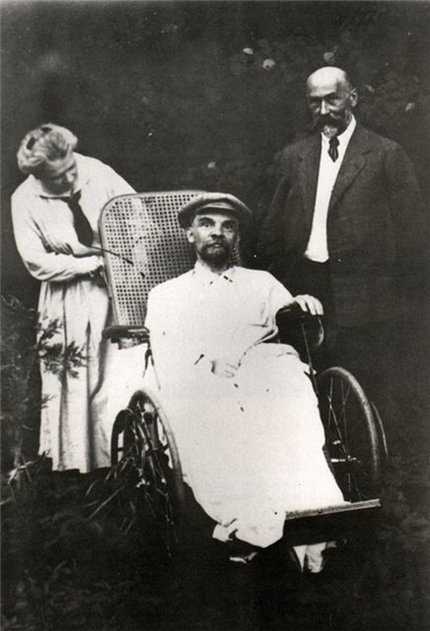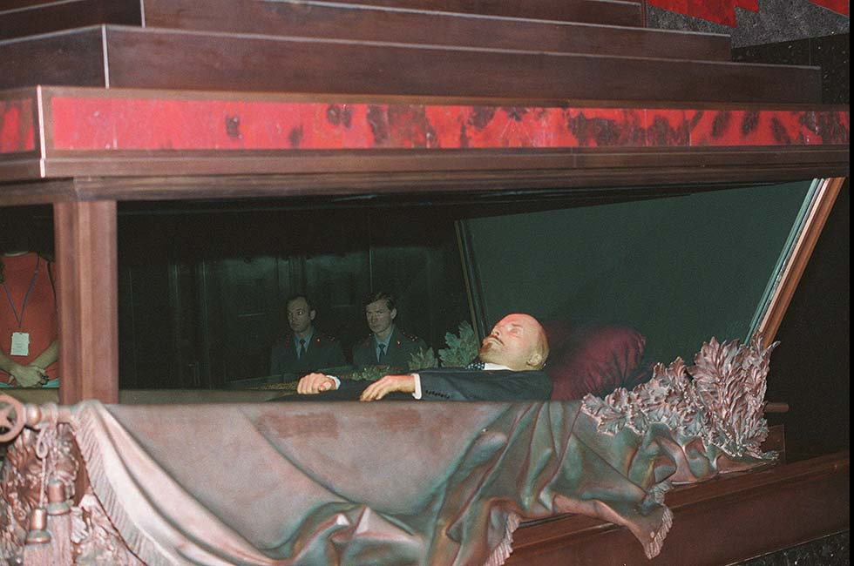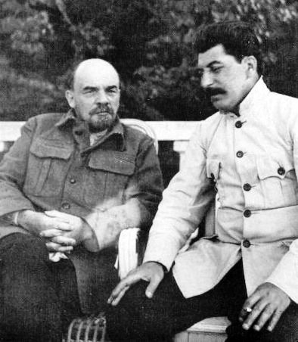
Governavano i gruppi solidali agli alti dirigenti. Nel 1922 si costituì una sorta di triumvirato: Kamenev, Zinovev e Stalin. I tre si riunivano prima delle riunioni del Politbjuro e avevano l’obiettivo di isolare Trockij.
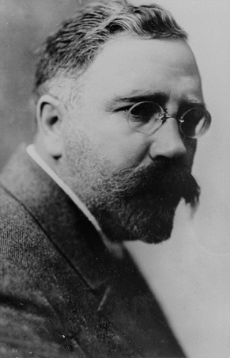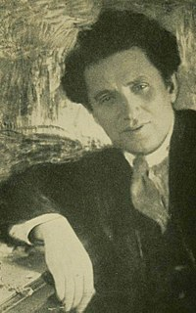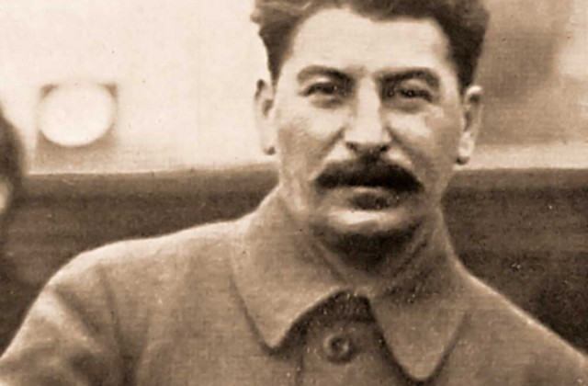
Trockij nell’aprile 1923 al XII Congresso denunciò la “crisi delle forbici” (lo squilibrio fra prezzi industriali e prezzi agricoli, l’impossibilità di acquisto per i contadini) e criticò la burocratizzazione del partito e l’assenza di democrazia interna. Trockij era alleato solo con il più radicale Evgenik Preobrazenskij e insieme ad altri firmarono la “Dichiarazione dei 46”: chiedevano più democrazia interna e un piano economico più articolato.
Lo scontro arrivò all’apice nell’inverno 1923-24 durante il XIII Congresso. Stalin accusò Trockij di voler smantellare la NEP e di voler tradire Lenin. Sul giornale “Pravda” iniziò una campagna contro il “trockismo”. Lenin intanto moriva il 21 gennaio.
Trockij fu sconfitto dalla manipolazione di Stalin sulla burocrazia (in qualità di segretario poteva revocare i segretari locali e aveva il diritto di nomina). I segretari eletti da Stalin, eleggevano a loro volta gli organismi direttivi di vertice.
Lenin intanto scrisse le sue ultime note fra la fine di Dicembre e inizio di Gennaio 1923 passate alla storia come il “testamento di Lenin”. Voleva mettere
In guardia il partito dall’eccessivo potere e della “rudezza” di Stalin. Lenin esprimeva limiti e meriti della propria classe dirigenziale e auspicava che Stalin fosse rimosso dalla carica di segretario generale. Il “testamento” fu scritto per il XII Congresso ma non fu reso noto. Trockij perse l’ultima occasione per mettere in difficoltà Stalin. Nadezda Krupskaja, vedova di Lenin, rese noto il testamento solo al XIII Congresso nel maggio 1924, ma era tardi.
Dopo la morte di Lenin sorse il culto del “leninismo” sapientemente gestito con l’imbalsamazione del corpo, del suo pensiero e della sua memoria. Divenne funzionale al potenziamento del culto del capo, che sarà interpretato in seguito da Stalin. Stalin si candidava ad essere interprete ufficiale di Lenin con un ciclo di lezione pubblicate con il titolo I fondamenti del leninismo. Trockij rispose con le Lezioni dell’Ottobre. Iniziò la polemica per l’eredità di Lenin. Trockij era in declino, nel gennaio 1925 si dimise dall’incarico di Commissario del popolo per la guerra.

La 2° fase della NEP e il “socialismo in un solo paese”
Le lotte nel partito e il dibattito per le politiche economiche caratterizzò la storia degli anni venti. Nel 1924-25 le notizie positive provenivano dalla produzione agricola e industriale. Nella XVI Conferenza del partito (aprile 1925) Stalin riprese una teoria di Bucharin, il “socialismo in un solo paese”. L’URSS dopo la vittoria della guerra civile e la ripresa economica della NEP aveva dimostrato di sopravvivere e poteva crescere anche senza una rivoluzione internazionale. La prospettiva internazionale fino ad allora precipua fu accantonata, ora si dedicava l’idea di una costruzione soltanto nazionale del socialismo.
La NEP si articolava in una nuova fase. Famosa l’esortazione di Bucharin ai contadini: “arricchitevi”. Ci furono nuove agevolazioni per l’agricoltura e ridotti i vincoli del mercato della forza lavoro. L’imposta in natura si esprimeva ora in moneta. Ma durante i raccolti i contadini trattenevano ancora il grano per far aumentare i prezzi. Tutto ciò alimentava la diffidenza contro gli uomini creati dalla NEP, i nepmany.
Nel settore industriale si pensava che l’URSS potessi lanciarsi da sola in uno sviluppo che la portasse ad essere una potenza industriale: il VSNCH (Consiglio superiore dell’economia nazionale) divenne una sorta di ministero dell’Industria pesante e incominciò a competere con il Gosplan per elaborare una pianificazione industriale.
Il dissidio del partito era così diviso:
1 Linea Stalin-Bucharin:  vi parteciparono Rykov, Tomskij, Kujbysev (era la sermerka: gruppo di sette9 | 2 Opposizione di sinistra: Trockij e Preobrazenskij | 3 Opposizione di Leningrado: Kamenev e Zinoviev (ex alleati di Stalin)

L’Opposizione di sinistra e l’Opposizione di Leningrado erano contrari al rilancio della NEP e alla teoria “socialismo in un solo paese”, inoltre prevedevano un’industrializzazione su larga scale con una maggiore “spremitura” nelle campagne.
Il XV Congresso del partito (dicembre 1925) sancì la vittoria della linea Stalin-Bucharin. Nel 1926 Zinoviev fu sostituito da Kirov al vertice del partito lenigradese. Trockij, Kamenev, Zinoviev didero vita all’Opposizione unita: scrissero una dichiarazione al Plenum del CC condannava la politica economica di destra e l’assenza di democrazia all’interno del partito. Tutti e tre nel luglio 1926 furono estromessi dal Politbjuro. Bucharin sostituì Zinoviev a capo del Commintern. Nel novembre-dicembre 1927 tutti e tre furono espulsi dal partito. Nel gennaio 1928 Kamenev e Zinoviev confessarono i propri errori e dichiararono di non voler far parte dell’Opposizione. Trosckij fu esiliato in Asia Centrale e per volontà di Stalin nel gennaio 1929 fu espulso dall’URSS.
Stalin immetteva nei ruoli chiave del potere i suoi collaboratori più fidati, cooptandoli nel Politbjuro: Molotov, Vorosilov, Orzonikidze, Kaganovic, Mikojan.
L’opposizione di sinistra fu sconfitta nel 1927. Stalin poteva incarnare la “retta via del partito” e condannare le “deviazioni” del partito. Stalin integrò alcune idee dell’opposizione di sinistra e lanciò l’attacco alla sua “destra” (Bucharin, Rykov, Tomskij). Erano accusati di voler proseguire la NEP e di allearsi con i contadini benestanti e di allentare l’industrializzazione.
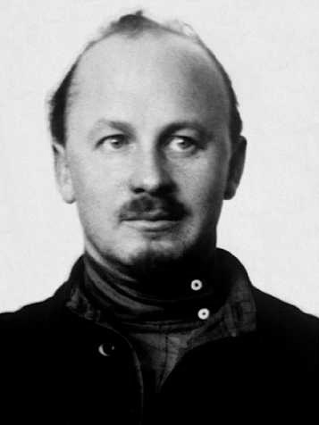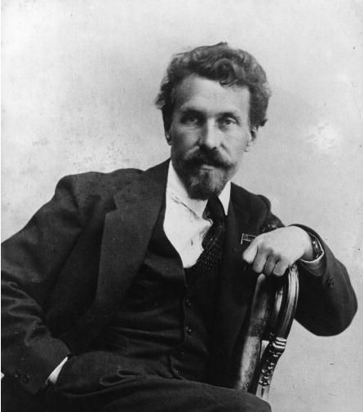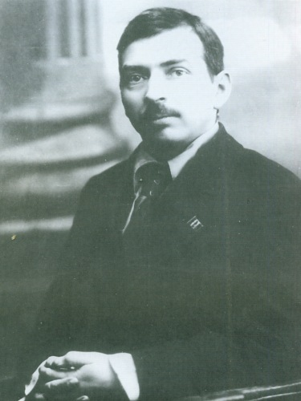
Il 1927 il livello produttivo raggiungeva il livello dell’anteguerra. Ora si progettava l’ambiziosa pianificazione industriale del “balzo in avanti”. Gli investimenti per l’industria si raddoppiarono. La necessità di industrializzarsi fu anche allarmata da situazioni internazionali.
Nell’autunno del 1927 ci fu la crisi degli ammassi. Il sistema che prevedeva l’acquisto statale dei contadini al prezzo di mercato e sulla possibilità di questi ultimi di vendere anche a privati mostrò segni di crisi. Lo Stato aveva abbassato i prezzi e i contadini risposero producendo di meno. I contadini vendevano bestiame ma trattenevano il grano. Si creavano crisi di pane. Due erano le soluzioni: o aumentare il prezzo del grano (tesi di Bucharin) o confiscare con la forza.
Ci si orientò verso la seconda soluzione. Nei primi mesi del 1928 Stalin sperimentò il “metodo uralo-siberiano”: chiusura dei mercati, confische annonarie grazie alla delazione contro i kulaki, accusati di “speculazione”. Stalin si giustificò con la destra del partito in quanto era una procedura straordinaria. Ma il partito si spaccò. I fedelissimi di Stalin applicarono le requisizioni anche in altre località. La NEP si era ormai smantellata. Nel frattempo fu attuata un’epurazione dei “buchariniani” (Bucharin fu messo in minoranza e sollevato dal Politbjuro, dal Comitato centrale e Comintern; lasciò anche la direzione della “Pravda” e si autocondannò).
Stalin all’inizio del primo piano quinquennale attaccò Bucharin di “frazionismo” e “deviazionismo di destra”. Bucharin, Rykov e Tomskij furono espulsi dal Politbjuro e dal Comitato centrale. La “destra” e la NEP furono smantellati. Nelle campagne cominciava la collettivizzazione.

Gli anni 30’

Il 1° Piano quinquennale e la collettivizzazione
La conferenza del partito dell’aprile 1929 scelse fra i piani elaborati dal Gosplan, il piano con le statistiche di crescita più alto: il 1° Piano quinquennale (1928-1933). Già iniziato nell’Ottobre del 1928 fu già realizzato secondo quanto deciso ad aprile 1929. Doveva durare 4 anni e 3 mesi fino al Dicembre 1932.
Il piano prevedeva un tasso di crescita industriale elevatissimo: 230%. Doveva concentrare le proprie risorse nell’industria pesane e nei mezzi di produzione, non nei beni di consumo. I successi principali vennero dal settore energetico, soprattutto energia elettrica (vedi la diga di Dnepr) ed estrazione di petrolio e carbone. Buoni risultati nella produzione del ferro a scadenti nella produzione di acciaio. Sorsero dal nulla città negli Urali e nel bacino del Volga. Si svilupparono le aree industriali di Donbass, di Mosca, di Leningrando. Le fabbriche però non erano a regime: molte di loro usurarono i macchinari e sfruttarono al massimo la capacità produttiva esistente.
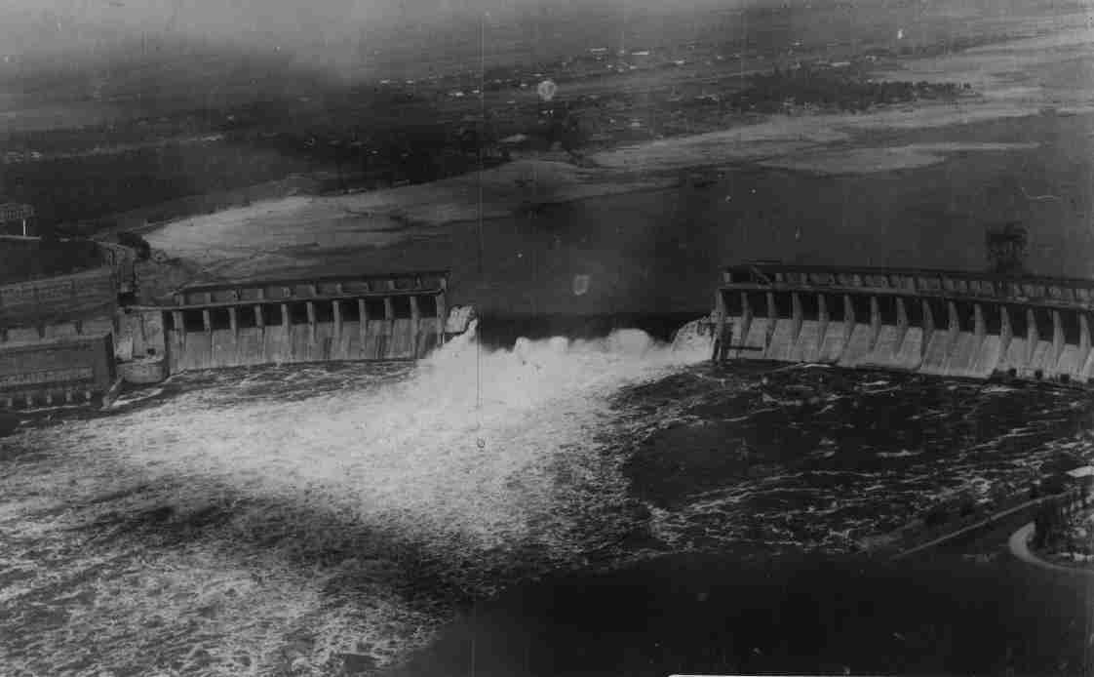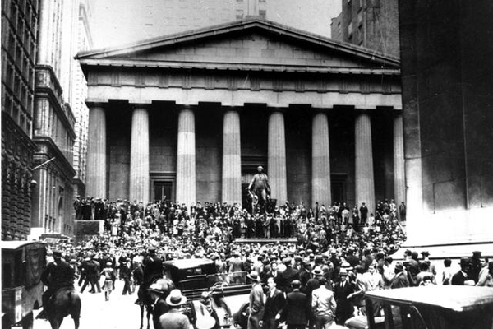
Si riconobbe di acquistare macchinari tecnologicamente avanzati dall’estero. Si doveva bilanciare le importazioni costose con le esportazioni di grano. La congiuntura dei prezzi non era paritaria per colpa della crisi del 1929. Ma rimaneva interessante l’idea della pianificazione economica.
I risultati da raggiungere non furono compiuti pienamente. Erano troppo ambiziosi. Il ritardo tecnologico era evidente. Le infrastrutture erano carenti. La gestione era affidata a incompetenti. La manodopera operaia era poco qualificata e proveniva delle campagne. Nel XVI Congresso del partito (giugno-luglio 1930) Stalin definiva “nemici di classe” chi proponeva tassi di crescita più bassi di quelli previsti. La dirigenza non voleva rallentare i ritmi di produzioni. Stalin spiegò tutto in un famoso discorso nel 1931: dilatare i tempi significava rimanere indietro e rammentò tutte le occasioni in cui la Russia fu battuta per la sua arretratezza (dai Khan mongoli ai signori svedesi, dai nobili polocco-lituani ai capitalisti anglo-francesi e baroni giapponesi, ma non ricordava i tedeschi).
Nel 1929 il “metodo ural-siberiano” divenne norma sistematica nelle campagne. L’Armata Rossa forgiata dalla guerra civile non aveva remore nel requisire, estorcere, assaltare. Furono confiscate grano e in contadini costretti ad entrare nelle fattorie collettive (kolchozy). Prima le forme comunitarie esistevano già prima dell’URSS, in forma di cooperative agricole (la terra era lavorata collettivamente, mentre, i mezzi e gli animali erano prerogativa individuale), mentre la fattoria era di forma familiare. La svolta avvenne nella primavera-estate del 1929: il numero dei contadini nelle fattorie collettive raddoppiò. Chi si opponeva alla collettivizzazione era indicato come kulaki (contadino benestante che possedeva bestiame e riceveva una paga salariata). I kulaki secondo la propaganda erano “nemici del popolo”, “speculatori”, “profittatori”. I kulaki, quelli che avevano le maggiori capacità produttive, furono esclusi dalla collettivizzazione: dovevano essere “liquidati” come classe, come affermò Stalin il 27 dicembre 1929.
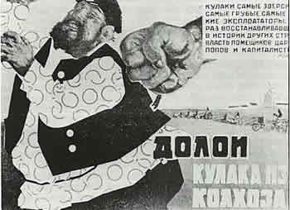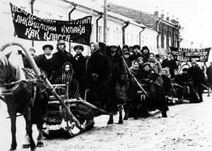
Il 5 gennaio 1930 il CC votò un decreto che prevedeva la collettivizzazione integrale entro il 1932. In circa due mesi più della metà delle fattorie fu collettivizzata nonostante le resistenze dei contadini. Molti uccidevano i propri animali, piuttosto che farli confiscare dal kolchoz preferivano mangiarli.
Stalin pubblicò un articolo, La vertigine del successo, in cui si invitava funzionari, brigate d’assalto, polizia a utilizzare metodi meno brutali e lasciare libertà ai contadini di abbandonare i kolchozy. Poi furono tutti collettivizzati e iniziarono le ecatombi di animali. Per evitare ciò si permetteva ai colcosiani di possedere un orto e un limite di animali: si ricostruì il patrimonio zootecnico e il settore privato delle aziende rimase il più produttivo nelle campagne.
Le resistenze si scontrarono con tasse proibitive: nel 1934 più del 70% delle aziende contadine erano state collettivizzate. Durante la guerra la percentuale era quasi del 100 %. Erano i kolchozy o sovchozy.
- I sovchozy erano aziende di stata in cui i contadini erano tipo degli operai. Il salario era garantito e le perdite ripianate dallo Stato, a differenza dei kolchozy;
furono istituite le “Stazioni di macchine e trattori” per rifornire le fattorie collettive dei macchinari e personale tecnico, in modo da rafforzare il controllo sui contadini.
I kulaki furono liquidati, già dal 1930. Squadre di volontari, milizie, componenti del partito entrarono nei corpi di polizie nelle campagne. Erano indottrinate sulle questioni classiste. 3 erano le categorie dei kulaki:

- Controrivoluzionari: dovevano essere fucilati o rinchiusi nei gulag
- Benestanti: soggetti a deportazione
- I meno pericolosi: potevano entrare nella collettivizzazione ma subivano confische, ma divennero presto deportabili per l’OGPU (ex Ceka, Amministrazione politica unificata dello Stato)
I kulaki coinvolti furono ben 5 milioni.

L’impatto delle politiche statali. Carestia, deportazioni, urbanizzazione
Le conseguenze della collettivizzazione sull’agricoltura furono disastrose. Il governo era soddisfatto: aveva posto fine alle “crisi del pane” nelle città. Le industrie avevano ricevuto manodopera a buon mercato (deportati e contadini in fuga), ma soprattutto il modo di produzione dei contadini era stato stravolto. Grave contraccolpo fu la terribile carestia del 1932-33: investì dalla Bielorussia al bacino del Volga, dalla Russia centrale alla Siberia, dal Kazachastan all’Estremo Oriente. Fu drammatica in Ucraina con 5 o 6 milioni di vittime.
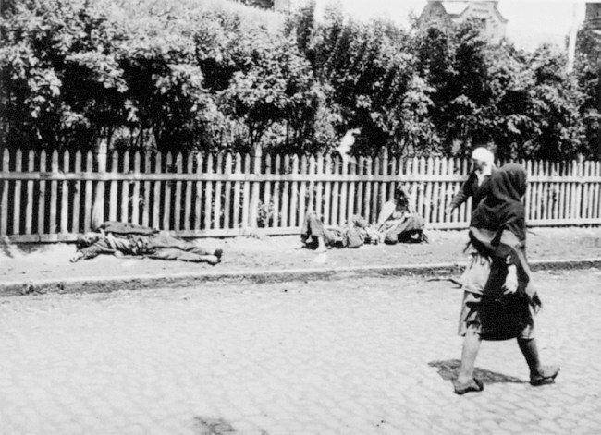
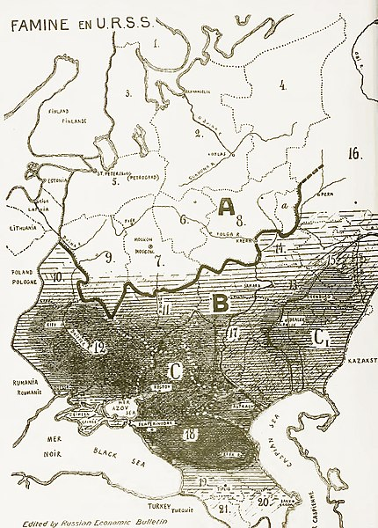
Robert Conquest e altri studiosi pensano alla carestia come un genocidio intenzionali in modo da distruggere la resistenza dei contadini benestanti: era l’atto finale contro i contadini ucraini. Erano le aree più fertili e piene di aziende prosperose di kulaki. Qui erano più radicate i possessi individuali che le formazioni comunitarie dell’obscina. Questi erano i luoghi anche della resistenza “bianca” durante le guerre civili.
Altri studiosi come Mark Tauger contestano questa interpreazione. Secondo questi i raccolti del 1931-32 furono pessimi ma non furono riconosciuti dalle autorità che propagandavano dati “gonfiati” e presi per buoni.
Ma Robert Davies e Jonathan Bone non contrapponevano calamità naturale o intenzionalità autoritaria. La carestia fu il prodotto di siccità, cattivi raccolti, confische e collettivizzazione. Stalin e il Politbjuro vararono provvedimenti insufficienti per stoppare la crisi, da cui però le regioni ucraine furono escluse. Molte derrate furono dirottate all’Estremo Oriente per la presenza giapponese in Manciura. Era un modo di mascherare le debolezze dell’Unione Sovietica nell’area.
Le autorità negarono la grave carestia e non ricevettero soccorsi organizzati come nel 1921 (accordo fra Lenin e l’American Relief Adminisratoin). Furono creati “cordoni sanitari” attorno alle aree colpite per non permettere la fuga di notizie. La responsabilità politica e morale di Stalin e dei suoi collaboratori fu gravissima. Sperimentarono politiche di ingegneria sociale troppo violente senza intervenire volontariamente alle conseguenze. L’URSS era timorosa di una saldatura nazionalista-contadina in Ucraina, proprio perché in quelle aree stava risorgendo il nazionalismo ucraino, testimoniata dalla resistenza alla collettivizzazione.
La “rivoluzione sociale” era avvenuta secondo un processo accelerato di deruralizzazione innescato da tre “fattori di trasformazione”:
- Collettivizzazione
- Industrializzazione
- Urbanizzazione
Quasi 20 milioni fra il 1926 e il 1939 si trasferì in città a causa della collettivizzazione nelle campagne, della richiesta di personale professionale (tecnici, ingegneri e insegnanti) e dell’industrializzazione. Le città si “ruralizzarono”, quindi, crebbe la presenza contadina in città. Massiccio era il fenomeno di bambini abbandonati, che venivano raccolti da orfanotrofi e si riunivano in bande. Aumentò la microcriminalità: nel 1935 furono varate misure più repressive e attribuito maggiori poteri all’NKVD (Commissario del popolo per gli affari interni) e ai centri riformatori.
Molti furono i flussi migratori. Le persone abbandonavano la città per trovare migliori condizioni altrove. I deportati “colonizzavano” nuovi territori. La “dekulakizzazione” deportò 2 milioni di persone verso l’estremo Nord, gli Urali, la Siberia e l’Asia centrale.
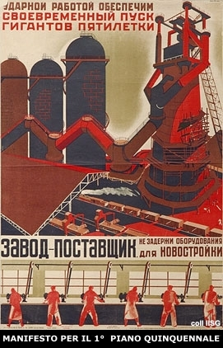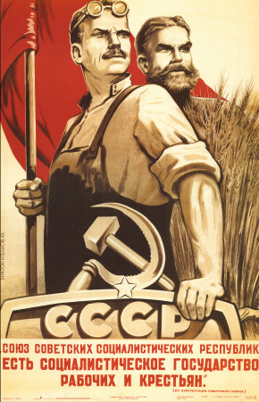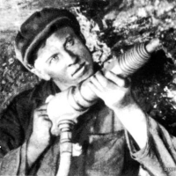
Prevalevano logiche economiche: si trasferivano intere popolazioni per avere nuova manodopera per attività pesanti in lande inospitali. Dopo la carestia del 33’-34’ in Ucraina, molti furono indirizzati lì. A partire dal 1935 si deportò verso l’Estremo Oriente e la Siberia.
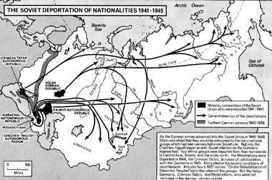
I deportati erano kulaki e “coloni speciali”, condannati all’epurazione o pulizia etnica. La bonifica partì dal 1935 comprendeva:
- Polacchi, tedeschi e finlandesi trasferiti in Asia centrale o Estremo Oriente
- Coreani della Manciuria trasferiti in Asia Centrale o Estremo Oriente
- Curdi e iraniani trasferiti nelle regioni trans caucasiche o Kazakistan

Rivoluzione culturale e campagna contro gli “specialisti borghesi”
La sconfitta della destra buchariniana fu la fine della politica di “utilizzo delle braccia borghesi per la costruzione del comunismo”. Artisti, intellettuali e tecnici si erano ritagliati il loro spazio sociale anche se non erano iscritti al partito: i “compagni di strada” simpatizzati del socialismo erano utili ad esempio per l’Istituto dei professori rossi oppure per contributi scientifici o artistici senza avventurarsi in critica politica.
La rivoluzione culturale avvenne nella primavera-estate del 1928. Era sotto la direttiva del partito in funzione “anti-Bucharov”. Si propagandava la lotta di classe contro i borghesi, una cultura autenticamente proletaria per la costruzione dello Stato socialista e l’educazione di massa. Fu sostenuta dai giovani del Komsomol (Organizzazione giovanile comunista), che avevano partecipato alla guerra civile e quindi si erano militarizzati. Cercavano lo scontro contro la passata generazione sovietica e invocavano una cultura, un’arte e una scienza “proletaria”.
Ma quale fu la conseguenza? Ovviamente un marcato controllo del partito in ogni aspetto della vita e annullamento del pluralismo. L’Associazione degli scrittori proletari (RAPP) era l’avanguardia militante in campo letterario e sosteneva i Piani quinquennali. Lanciò un attacco all’Unione panrussa degli scrittori. Attaccò Majakovskij, Zoscenko e Bulgakov, Zamjatin e Pilnjak. Un decreto del CC nel 1932 sciolse la RAPP di autorità.
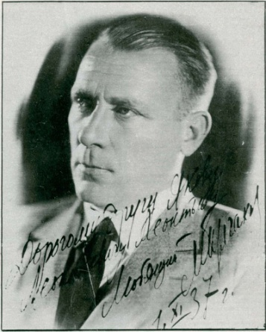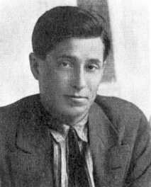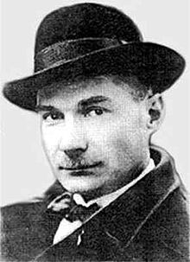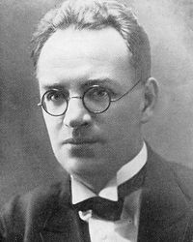
Nel 1929 chiusero tutte i giornali ed editorie indipendenti. La stampa non era più informativa ma solo propagandistica per il regime. Si viveva in un regime autarchico economicamente e in cui cresceva la psicosi di un complotto internazionale e borghese. Furono chiuse le frontiere e iniziò una fase di isolamento culturale (non era permesso più intraprendere viaggi all’estero neanche per motivi di studio).
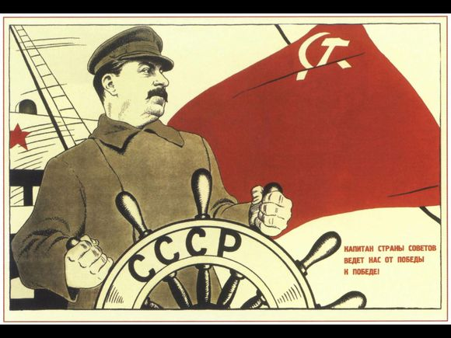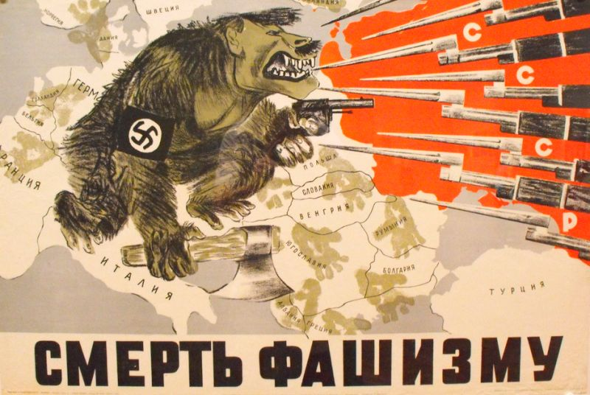
Le quote dell’istruzione superore per i tecnici doveva riguardare la classe operaia. Prevalse la “classe” piuttosto che la meritocrazia. I programmi furono semplificati, gli obiettivi formativi ridotti, il livello tecnico era più basso. Lunacarskij non era più il ministro dell’Istruzione.
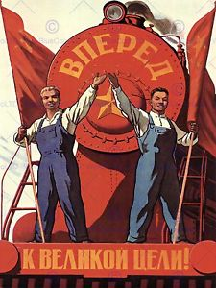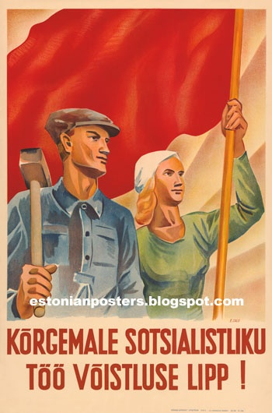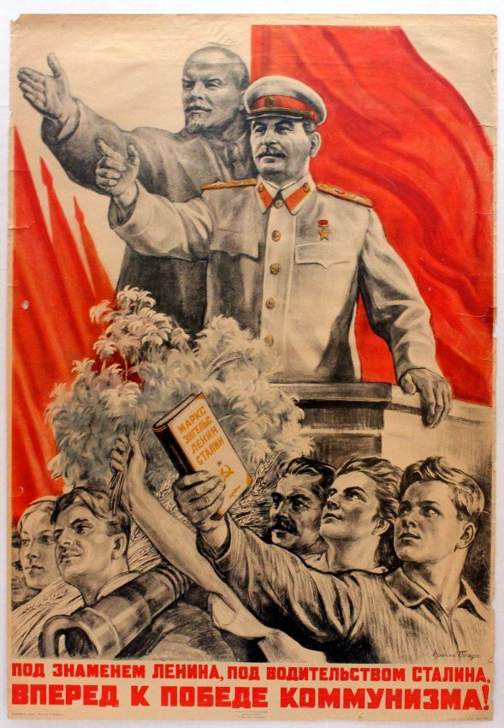
Gli anni 1928-31 furono anni difficili per gli operai. Massacranti erano le pressioni lavorative per aumentare la produttività e ridurre i consumi. La classe operai fu anche esaltata dalla propaganda del regime. La classe operai era il perno della rivoluzione contro la vecchia politica della NEP filo-contadina. L’intelligencija tecnica-proletaria doveva sostituire quella “borghese”, inoltre, permetteva avanzamento professionale e ascesa sociale.
La polizia politica conduceva implacabilmente la lotta contro gli “specialisti borghesi”. Un esempio fu il processo farsa di Sakty (regione mineraria del Donbass), qui un gruppo di ingegneri fu accusato di spionaggio e collaborazione con i nemici dell’URSS. Seguirono arresti a ingegneri e tecnici non inscritti al partito. Le colpe erano di appartenere al “partito industriale” o ai menscevichi. L’OGPU (Amministrazione politica unificata dello Stato) raccoglieva dossier su elementi di destra, ex menscevichi o economisti. Nel 1931 metà degli ingegneri del Donbass erano in arresto, ma gravi furono i contraccolpi sul piano economico e industriale. Orzonikidze sollecitò Stalin a non continuare nella repressione.
Il periodo della “rivoluzione culturale” terminò nel giugno 1931. Era durato dal 1928. Ora seguiva nel 1931-32 la fase del “grande ritiro”: il contributo degli specialisti fu rivalutato e prevalse la preoccupazione per l’andamento delle industrie. Si introduceva il cottimo e la differenziazione retributiva per i lavori specializzati. Furono premiati i lavoratori di assalto e gli “stacanovisti”. Ma i processi non terminarono, ad esempio ci fu il caso degli ingegneri britannici della Metro-Vickers (costruzione della metropolitana a Mosca) e giudicati nel 1933.
Il 2° piano quinquennale (1933-37) incontrò alcune difficoltà:
- Il gruppo di Ordzonikidze proponeva parametri di crescita industriale più realistici
- Difficile produzione agricola, malfunzionamento dei trasporti, scarsa fornitura di materie prime
I piani furono rivisti e ridimensionati nel XVII Congresso del Partito nel 1934. Si prevedevano maggiori risorse per l’industria leggera, per i beni di consumo, per l’edilizia, ma il piano rimase irrealizzato. Gli armamenti subirono un progresso dal 3,5% del budget nel 1933 si giunse al 16,5% nel 1937.

La nuova sintesi social-patriottica gli sviluppi della società di massa
Nell’ottobre 1932 a casa di Gorkij, scrittori e funzionari e Stalin definirono la dottrina del “realismo socialista”. Gorkij voleva deporre l’avanguardismo strambo della “scrittura proletaria” della RAPP e recuperare il realismo ottocentesco di Lev Tolstoj aggiungendovi la tematica rivoluzionaria sovietica. La “versione staliniana” prevedeva il recupero di codici espressi e stili artistici tradizionali. Fu accantonata l’avanguardia e lo sperimentalismo degli anni venti. Ora si faceva leva su contenuti storici nazionali e descrizioni ideali su come sarebbe divenuta la società con il passaggio alla realizzazione del socialismo
Furono investite nel nuovo intento culturale: letteratura, cinema, musica, arti figurative. Tutte secondo il modello del realismo socialisti. Orientavano la cultura in senso nazionale e patriottico a partire dal 1932-34. Ad esempio il famoso storico Michail Pokvoskij fu liquidato, non essendo in linea con il piano quinquennale.
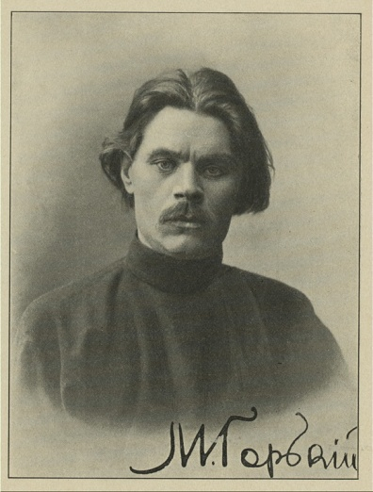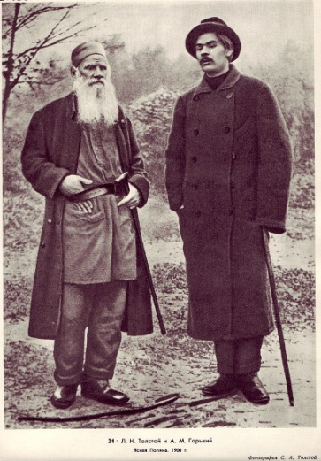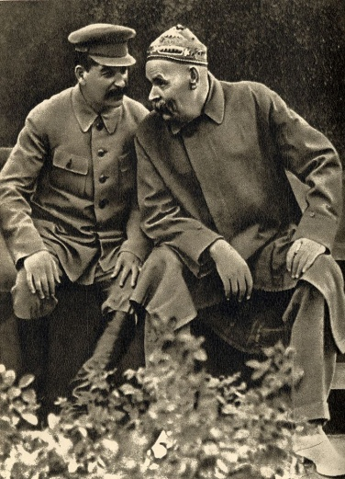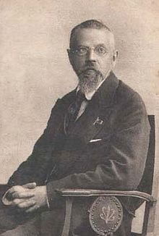
Tornarono in auge storici sensibili alle tematiche del patriottismo russo come Evgenij Tarle e Robert Vipper. Nella 2° metà degli anni trenta si esaltava la formazione dello Stato russo, il suo espandersi in continue lotte contro i nemici. Gli storici incominciarono ad occuparsi dei grandi protagonisti della Storia: Pietro il Grande, Aleksandr Nevskij, Ivan il Terribile (culto lanciato da Stalin nel 1939).
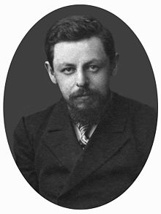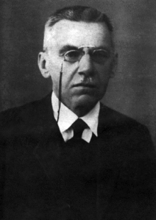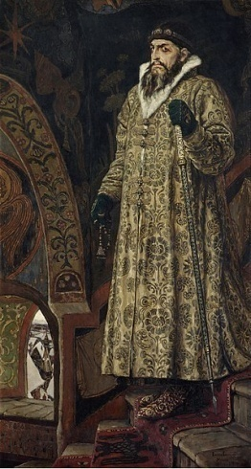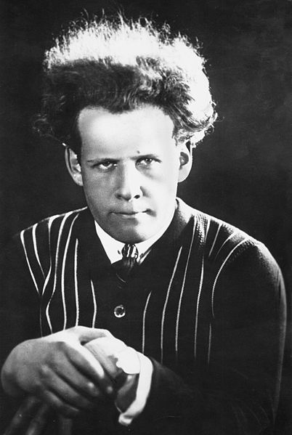
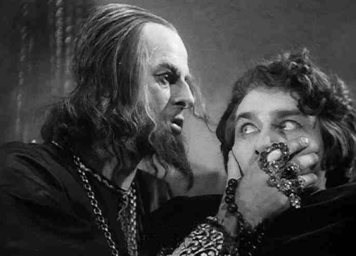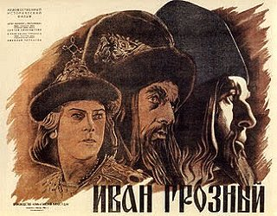
I decreti del dicembre 1932 imponevano un arresto alle politiche di ucrainizzazione. Questo era il segno dell’inversione di marcia: ora si tributava il la “grande nazione russa”, amalgama di un grande Stato multietnico. Non si demoliva più lo “sciovinismo grande-russo”. Dal 1935-38 si fece ricorso alla categoria “nazione nemica” e a pratiche di pulizia etnica. Nove etnie confinanti (polacchi, tedeschi, finlandesi, lettoni, estoni, coreani, cinesi, curdi, iraniani) furono soggetti alle deportazioni. L’affirmation action policy, ossia, le politiche di tutela razziale decaddero, ma non coincisero con processi di russificazione. Le elites russe crebbero come peso sociale, ma si cercava di preservare la korenizacija, il Soviet delle nazionalità per disinnescare gli effetti di risentimenti nazionali.
Dal 1935 si faceva leva sul concetto di “amicizia fra i popoli”, vero fondamento nazionale dell’URSS: primoridialismo, centralità della nazionalità russa come primus inter pares, narodnost’. Era il “grande ritiro”: il popolo sostituiva la classe come elemento di coesione. Ad esempio la Costituzione del 1936 sanciva l’abolizione dell’esclusione al voto per i nemici della classe: ora tutti i cittadini avevano diritto di voto. Ma il PCUS era l’unico partito, gli altri erano fuorilegge. La Costituzione del 1936 difendeva alcune libertà civili in nome degli “interessi del popolo lavoratore” e dal “rafforzamento dello Stato socialista”.
Erano 11 le Repubbliche Sovietich. Il Congresso dei Soviet fu sostituito da un Soviet bicamerale (uno era il Soviet delle nazionalità) come corpo legislativo del paese, ma si limitava ad approvare le decisioni del Presidium e si riuniva pochi giorni all’anno. Non c’era democrazia.
La cittadinanza era lontano dalla democrazia, era inglobata da rituali di partecipazione, di parate, di festival. Il cittadino era uno spettatore. Le parole chiave del regime erano rodina (madrepatria) e dostizenija (conquiste). Si celebrava il progresso, l’uso della tecnica, il dominio sulla natura selvaggia e la conquista dell’immenso Est. Si propagandava la ricerca del consenso ai Piani di industrializzazione: costruzioni di dighe, centrali elettriche, metropolitana di Mosca, edificazioni di città dal nulla nella Siberia o nella Steppa. Diffusissimo era il culto della personalità, celebrazioni pubbliche politiche, processi contro i nemici. Il sistema educativo, i manuali riscritti, l’inquadramento giovanile, attività ricreative erano manipolate. La propaganda funzionava soprattutto in vista dell’opportunità di promozione sociale per milioni di persone.
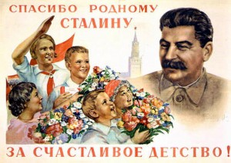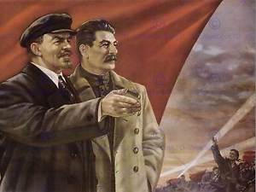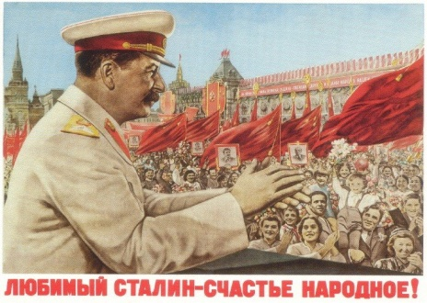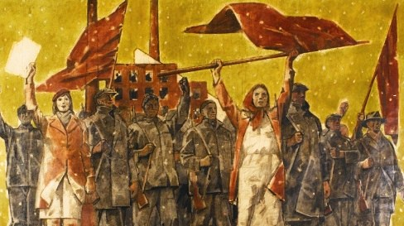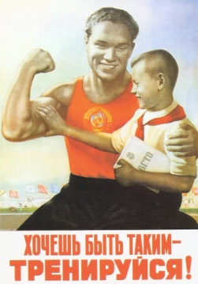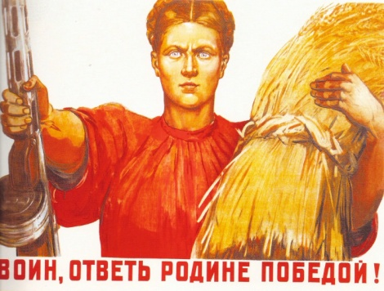
Fattori notevoli furono l’urbanizzazione e la scolarizzazione fin nelle regioni remote. Si diffondeva la radio, il telefono, il cinema, case in mattoni piuttosto che le case in legno tradizionali. Il sovraffollamento nelle case in comune rendeva difficile la vita. L’edilizia era scarsa, mancava acqua corrente. Solo l’elettricità era al passo con i tempi.
La propaganda insisteva su una vita felice grazie alle conquiste della rivoluzione e del progresso, ma le condizioni reali negli anni trenta erano difficili. La natalità di ridusse drasticamente. L’espressione “quotidianità eccezionale” descriveva la vita degli anni trenta.

Terrore, purghe e Gulag
Negli anni 1930.34 alcuni tentativi di alcuni esponenti del partito cercarono di correggere gli esiti della collettivizzazione delle terre e la gestione oligarchica del partito. Un gruppo si coagulò attorno a Materm’jan Rjutin, noto come “Piattaforma di Rjutin”. Si accusava Stalin di aver condotto la rivoluzione alla distruzione e ne chiedeva la destituzione. Il Poltibjuro fu contrario alla pena di morte e il gruppo fu espulso dal partito. Lo scontento era evidente anche fra gli stalinisti. Un caso emblematico fu il suicidio della 2° moglie di Stalin, Nadezda Allilujeva, nel 1932. Probabilmente la donna andò in stato di choc dopo aver appreso e notizie sulle brutalità della collettivizzazione. Quanto alla reazione di Stalin di fronte alla morte della moglie, lo storico Robert Conquest scrive che «fu l'unica occasione in cui gli videro gli occhi pieni di lacrime».
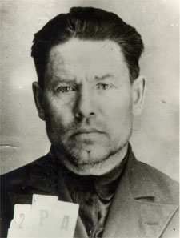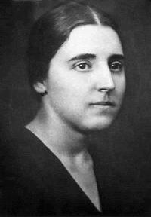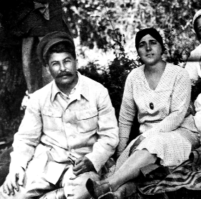
Evento precipuo degli anni 30’ fu l’assassinio di Kirov, membro del Politbjuro e capo dell’organizzazione leningradese, per mano di Leonid Nikolaev, ex iscritto al partito che si introdusse negli uffici dello Smolnyi il 1° dicembre 1934. Robert Conquest individuò proprio in Stalin il mandante dell’omicidio. Nel XVII Congresso (gennario-febbraio 1934), definito il “Congresso dei vincitori”, una componente significativa el partito, critica nei confronti degli eccessi di Stalin cercasse di sostituirlo con il moderato Kirov. Kirov non avrebbe accettato l’incarico e Stalin manovrò i risultati delle votazioni. Sarebbe stato vitale per Stalin eliminare l’unico rivale temibile per consolidare il proprio potere.
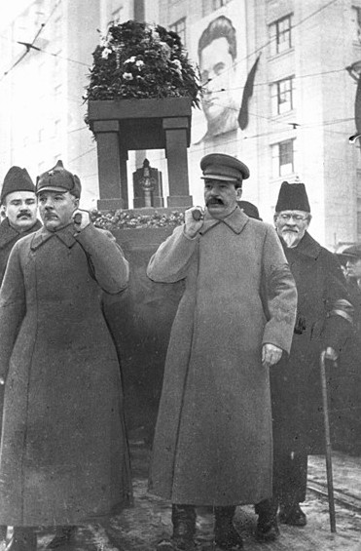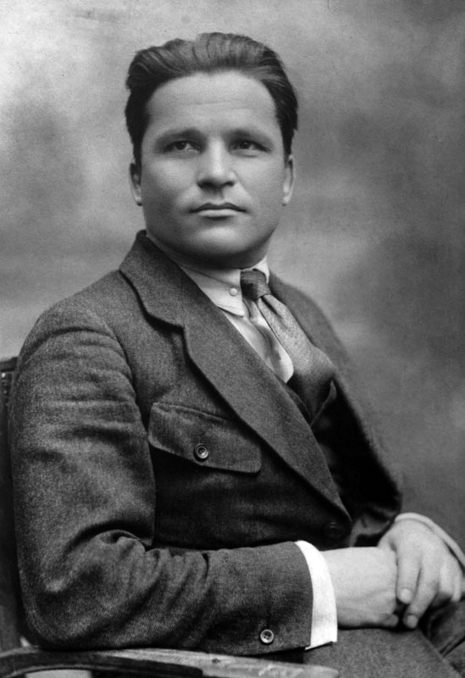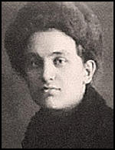
Ma gli studi recenti (Alla Kirilina, Oleg Chlevnjuj) hanno messo in discussione la veridicità dell’accaduto in base a testimonianza indirette ed documentazioni insufficienti. La morte di Kirov è ancora un problema storico. Ma tutti concordano nel considerare il vero evento svolta dell’instaurazione dello stalinismo e scatenamento del terrore staliniano. L’assassinio di uno dei più alti dirigenti russi fu presentato come prova dell’esistenza di un “complotto” al partito teso a mirare le fondamenta dell’URSS. Stalin ricevette l’assist per processare gli oppositori ed epurare molti quadri del partito. Fra il dicembre 1934 e gennaio 1935 Kamenev e Zinoviev furono arrestati e accusati di tradimento. L’NKVD (Commissariato del popolo per gli affari interni) aveva assorbito nel 1934 l’OGPU (Amministrazione politica unificato dello Stato), divenne il braccio armato della repressione implacabile. Il XVIII Congresso del partito nel marzo 1939 contava solo 24 membri del CC presenti nel Congresso del 1934. Tutta l’elites comunista, sia i bolscevichi di vecchia data e sia i “nuovi” forgiati dalla guerra civile, fu tutta spazzata via.
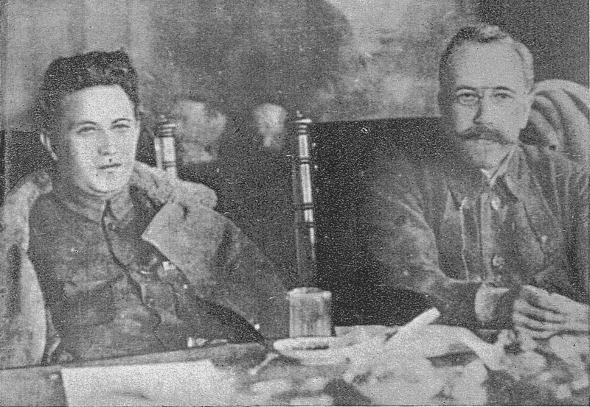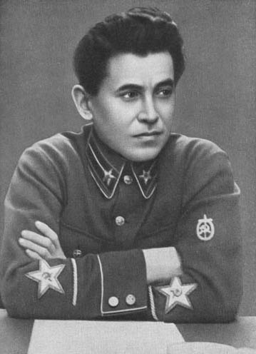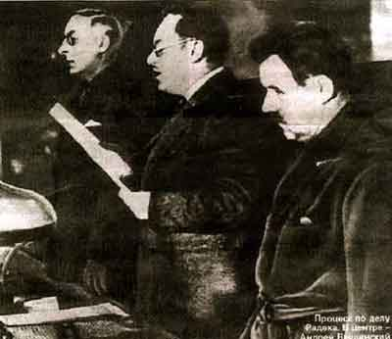
Il 29 luglio 1936 il CC inviava a tutte le organizzazione locali una lettera segreta “sull’attività terroristica del blocco controrivoluzionario trockista-zinovievista”. Qui si attribuiva la responsabilità dell’assassinio di Kirov ai gruppi di Opposizione. Iniziava il periodo del “Grande Terrore”, detto anche ezovscina dal nome di Nikolaj Ezov, sanguinario capo dell’NKVD. Ebbero inizio i processi farsa del 1936-38, erano condotti da Andrej Vysinskij. Le confessioni erano estorte con la pressione psicologica o con la tortura. Gli imputati si dichiaravano colpevoli di cospirazione, tradimento, spionaggio, sabotaggio industriale per indebolire l’URSS e favorire un attacco “borghese” o nemico. Il capo della cospirazione di tutte gi oppositori o di tutti i sospetti o compromessi era Trockij, presentato come un agente segreto della Gestapo.
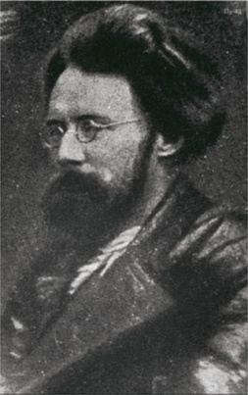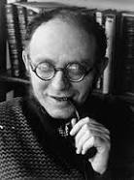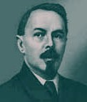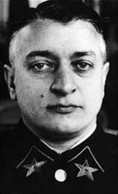
Il 1° processo, nell’agosto 1936, si concluse con la condanna a morte di Kamenev e Zinoviev. A inizio 1937 furono processati il “centro trockista antisovietico”: Georgij Pjatakov, Karl Radek, Gregorij Sokolnikov. Molti furono condannati a morte. Fu ucciso anche Tukacevskij, vertice delle forze armata, accusata di essere sotto il soldo dei tedeschi. Circa 35.000 uomini, metà dell0intero corpo ufficiali fu imprigionata o giustiziata. Nel marzo 1938 fu il tunno del terzo grande processo farsa contro il “blocco antisovietico della destra e dei trosckisti”, i condannati furono Bucharin, Rykov, Tomskij (si era suicidato nel 1936). Poi fu ucciso anche Genirch Jagoda, predecessore di Ezov. Ezov fu giustiziato a sua volta nel 1939 dopo che Lavrentij Berija era subentrato al vertice dell’NKVD. Stalin ritenne utile di aver individuato un capro espiatorio.
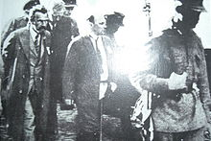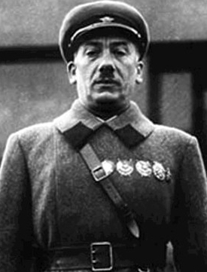
Chi non veniva condannato a morte, era condannato alla deportazione e alla reclusione nei campi di lavoro forzato. Un esempio era il campo adibito per la costruzione del canale del Volga-Mar Bianco. Si viveva in condizioni estreme.
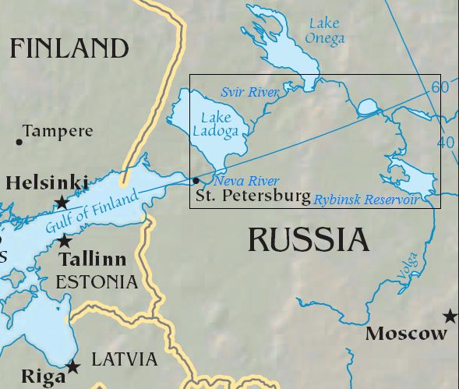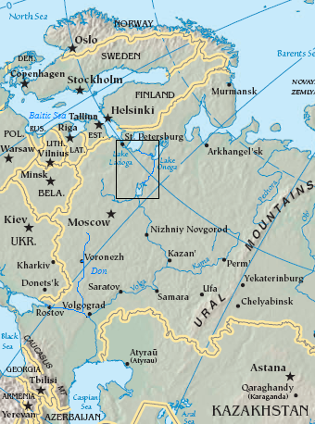
La svolta nei campi di lavoro sovietici avvenne nel 1929-30 per gli arresti di massa in seguito al lancio della politica della collettivizzazione nelle campagne. Quindi di fronte al lancio del 1° Piano Quinquennale divenne urgente riformare il piano di detenzione. L’industrializzazione richiede uso massiccio di legname ed estrazione nelle miniere in zone inospitali. Si cercava di pagare i pagamenti con l’estrazione di oro nelle miniere. La deportazione in luoghi inospitali era la soluzione al reperimento di materie prime, fondamentali per la produzione e i pagamenti dei bilanci. C’èra necessità di “colonizzare” aree inesplorate.
I campi non erano più divisi in “campi ordinari” (gestiti dal ministero dell’Interno) e “campi speciali” (destinato ai detenuti politici). L’intero sistema fu gestito dall’OGPU/NKVD. Nacque l’Amministrazione generale dei campi (Glavnoe Upravlenie Lagerej): il Gulag. Conobbe un veloce espansione negli anni 30’ fra il 1936-39 negli anni delle “grande purghe”. Si diffuse nella Russia europea, Est degli Urali, la Kolyma (Siberia nordorientale), il bacino superiore dello Jenisej (fra cui la città di Norilsk, una dei luoghi più inquinati al mondo oggi).
L’NKVD trasformò il sistema penitenziario in un apparato burocratico superinvasivo, in un impero economico: si era trasformato in settore industriale amministrato dalla burocrazia repressiva.
Fra il 1929 e il 1953 nei Gulag sono stati deportati 18 milioni di persone. A questi vanno sommati i parenti dei detenuti: la loro vita veniva stravolta da un arresto improvviso ed inutili erano le lamentele di fronte agli sportelli degli uffici. Non si otteneva nessun segno della loro permanenza in vita. Questo era l’impatto dell’universo concentrazionario dell’intera società russa
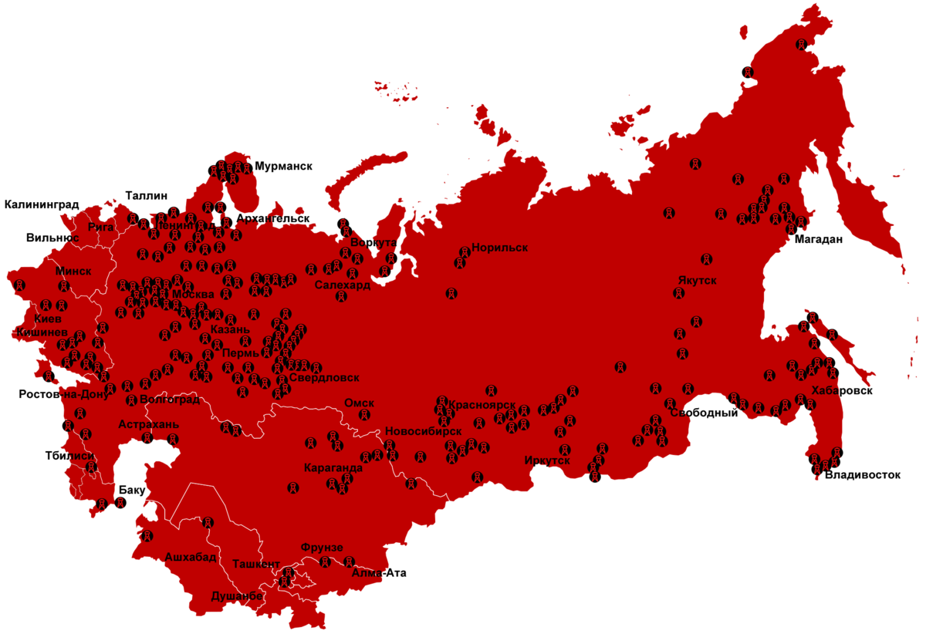
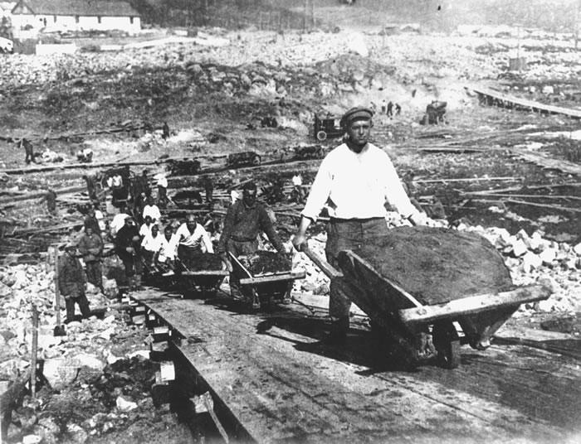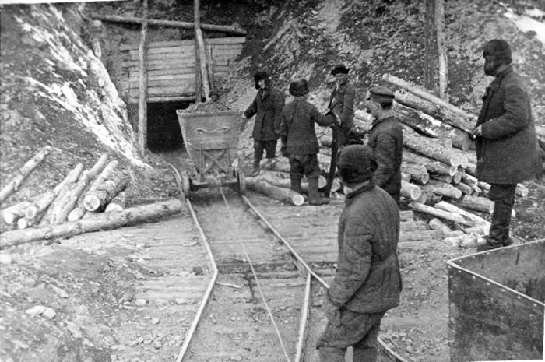

Stalin e lo stalinismo
Il culto della personalità di Stalin era una componente precipua nel sistema sovietico. Il suo carattere era spietato. Pronto a sacrificare tutta nella pura indifferenza con un forte approccio utilitaristico. Non aveva alcun sentimento di lealtà verso nessuno. Era un “pratico” ed efficiente funzionario di “partito”. La sua immagine pubblica era grigia, privo di eloquio brillante come quello di Trockij. Non aveva uno spiccato acume intellettuale ma possedeva grandi doti di tattica, strategia e abilità politica. Inoltre individua istintivamente le debolezze personali di ciascuno. La sua diffidenza raggiungeva tratti paranoici fino all’ossessione del tradimento e del complotto.
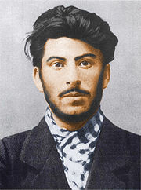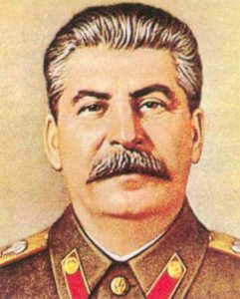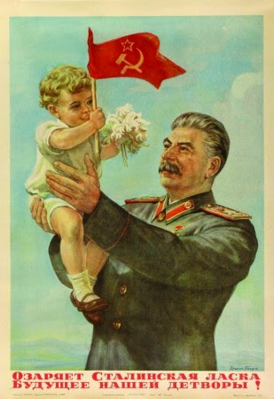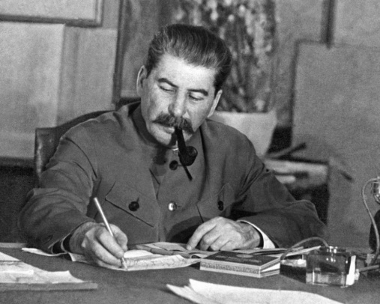
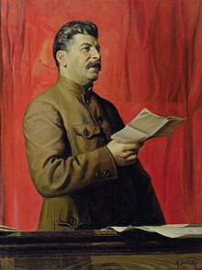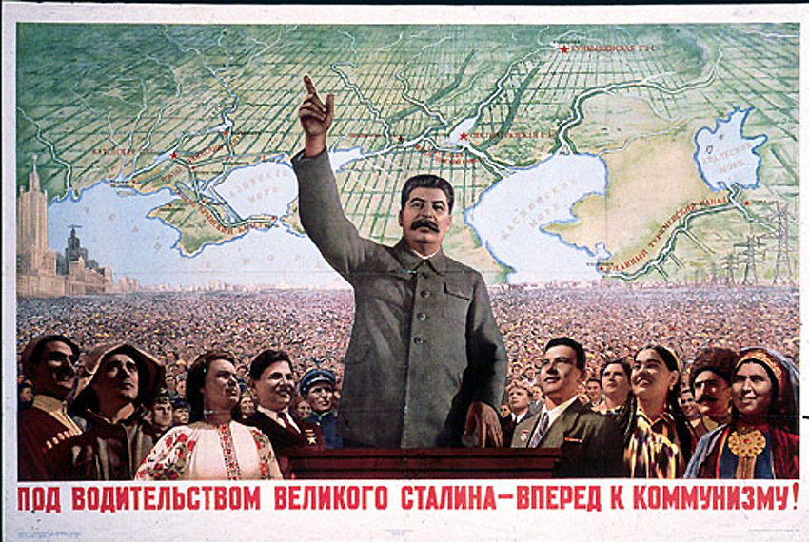
Fulcro della costruzione del dispotismo staliniano era la liquidazione di ogni potere alternativo al partito (Soviet supremo e Consiglio dei commissari del popolo). I dualismi fra partito e Stato non erano ammessi negli anni 30’. Ma prima delle purghe il suo potere non era consolidato. Con le purghe si distrussero tutti i centri di potere nella macchina di comando. Così Stalin aveva dissolto la vecchia classe dirigente per costruirne una più malleabile, più giovane e più fedele.
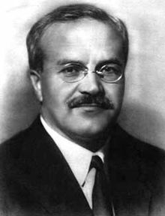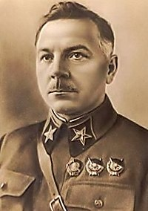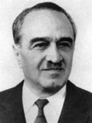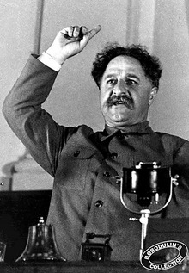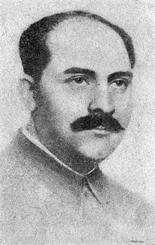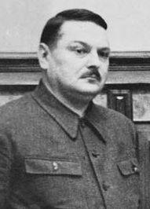
Le direttive venivano date ai suoi collaboratori fidati: Molotov, Vorosilov, Mikojan, Ordzonikidze, Kaganovi, Zdanov. Stalin conduceva l’esito delle purghe e non tollerava spazi di autonomia fra i suoi collaboratori.
I primi segnali dell’inizio del culto della personalità furono i suoi 50 anni nel 21 Dicembre 1929. Il suo culto combinava elementi arcaici e moderni. Ricorreva alla canonizzazione religiosa e dogmatica, quasi un “dispotismo agrario”: la costruzione di uno stato industriale su una base contadina arretrata. Per Mosche Lewin lo stalinismo è una variante del dispotismo zarista. Lo stalinismo fu contemporaneamente conservatore (ripristino di gerarchie, patriottismo, “patriarcato”) e rivoluzionario (modernizzazione, rivolgimento sociale e ricambio delle elites).
L’ordine stalinista era gerarchico anche per premi e opportunità per dirigenti e impiegati in un contesto di penuria di beni. Stalin concedeva potere ai sottoposti ma i vincolava scrupolosamente anche ad eseguire crimini. Se non accettavano rischiavano il declassamento, l’arresto e la morte. La storica Shela Fitzpatrick parla quasi di “terrore giacobino”: si sacrificavano vittime in nome della conservazione del potere e del sistema in un clima di “psicosi di complotto”. Questa situazione si associava a vendette personali, meschini calcoli individuali. La delazione era uno strumento di ascesa sociale, di privilegio e di accaparramento di beni..
Il termine “stalinismo” fu coniato da Trockij, in risposta all’accusa di “trockismo”, per definire la degenerazione burocratica del leninismo. Lewin considerava lo stalinismo un evoluzione della società contadina. Ma per il despota Stalin era indispensabile la burocrazia. Lo stalinismo ha una natura contraddittoria: è espansione della burocrazia ma anche principale avversatore poiché le fortune di carriera potevano rovesciarsi di continuo, fino alla condanna di morte o all’ascesa in partito.
Si è discusso molto sul totalitarismo stalinista con una forte componente politica e ideologica. Alcuni storici se ne sono serviti mentre altri l’hanno rifiutato, altri addirittura pensano a un “meritato pensionamento”.
Michael Mann ha dato flessibilità alla nozione di totalitarismo integrandola alla “rivoluzione permanente” e al carattere “irrazionale” di alcune dinamiche. Secondo Mann il totalitarismo è da affibbiare a nazismo e stalinismo ma individuando alcuni caratteri precipui:
- Ideologia rivoluzionaria che vuole rimodellare la società
- Un partito superpervasivo in ogni settore dello Stato
Tutto ciò porta alla contraddizione fra istituzionalizzazione del partito e obiettivi di rivoluzione permanente. Nelle dittature prevalgono caos e policrazia, a mio parere apparenti.

L’emigrazione russa fra le due guerre

Esodo e diaspora
Già durante il periodo zarista molti esponenti dell’intelligencija della politica, della cultura e dell’arte si erano trasferiti all’estero per evitare la repressione poliziesca. Svolgevano attività di propaganda all’estero. Si erano “auto-esialiti” per proseguire studi e coltivare interessi cosmopoliti. Questi esuli però rimanevano inseriti nel contesto russo e davano il loro contributo al dibattito politico di quegli anni. Un caso su tutti era Lenin. Molti rientrarono già nel 1905, altri nel 1917.
L’ondata degli esuli nel 1919-21 era un fenomeno nuovo per dimensioni, significato e impatto. Erano quasi un 1 milione e ½ o 2 milioni di persone. Tre erano le direttrici della fuga:
- Meridionale: navi salpate dal Mar Nero fino ai campi di raccolta in Turchia
- Settentrionale: superamento della linea di confine ed ingresso in Polonia o paesi baltici
- Orientale: grazie alla ferrovia della Cina orientale fino ad Harbin
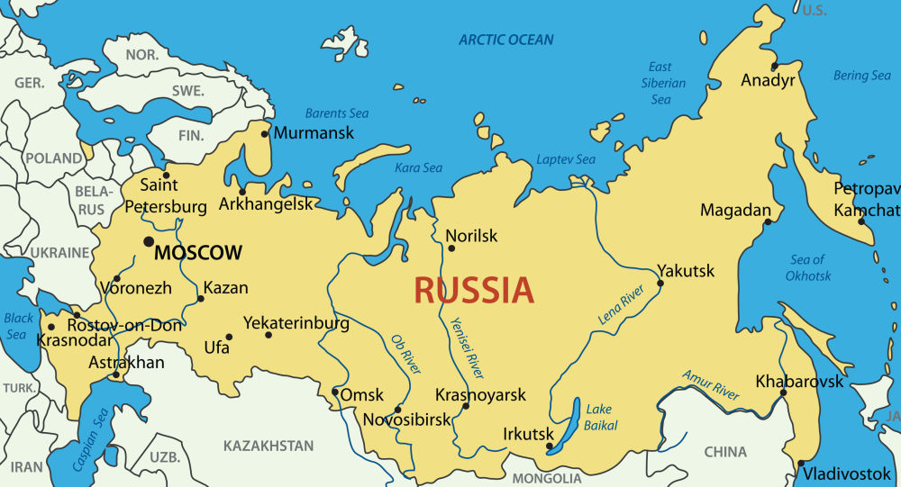
Era una migrazione che riguardava tutte le classi sociali. Erano soprattutto nobili, intellettuali, politici, gruppi professionali e imprenditori, cosacchi: tutta l’opposizione bolscevica, elites politica e culturale durante la Russia imperiale. La componente dell’esercito “bianco” era la più cospicua. Il più drammatico addio fu quello dato dalle truppe di Vrangel, ormai soverchiate in Crimea dopo un eroica resistenza. Un incrociatore francese e più di centro imbarcazioni russe salparono con militari, donne e bambini. Molti erano malati ed erano stati indotti a scappare viste e scarse possibilità di pietà dei bolscevichi. Le truppe di Vrangel speravano di riorganizzarsi per poi tornare a combattere. Ma furono accolti nei campi rifugiati russi in Turchia. La Croce rossa russa operava a Instanbul, nelle isole del Mar di Marmara e a Gallipoli. La Turchia non voleva fornire alcuna assistenza e premeva affinché i campi si smantellassero. Nel febbraio 1921 la Lega delle Nazioni intervenì. Istituì un Alto Commissariato per i rifugiati, lo zoologo ed esploratore polare norvegese Fridtjof Nansen.
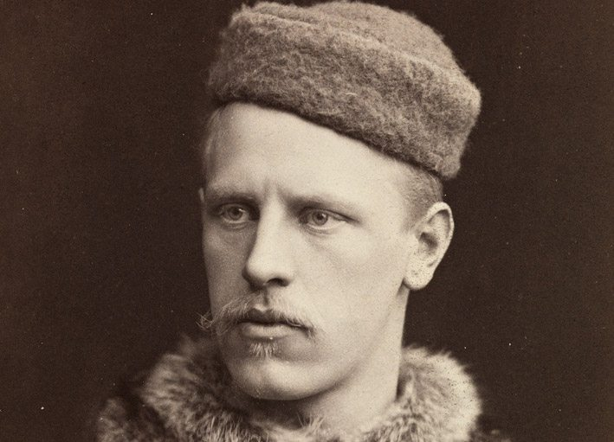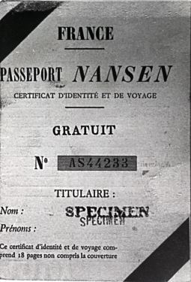
Egli costituì un grande punto di riferimento per gli esuli russi, privi della cittadinanza. Lo Stato sovietico li aveva espulsi e ora erano stati trasformati in apolidi. Egli trovo la soluzione a questo problema: il “passaporto Nansen”, riconosciuto dalla Società delle Nazioni. Questo passaporto sarà concesso anche ad armeni e greci. L’Alto Commissario fu insignito nel 1922 per il premio Nobel per la pace.
L’emigrazione russa dopo la guerra civile ebbe un impatto significativo per l’approccio delle istituzioni internazionali riguardo al problema dei rifugiati. La 1° Guerra Mondiale fu un momento di svolta: per impedire ondate di profughi dalla guerra o da genocidi di massa o pulizia etnica, la società internazionale ha deciso di intervenire. Gli esuli preferivano fare ricorso al termine di emigres (riprendevano il termine con cui si definivano i nobili francese dopo la Rivoluzione Francese). L’emigrazione russa era più variegata ma aveva in comune il fermo rifiuto del regime bolscevico.
Molti esuli russi pensavano al proprio esilio come temporaneo. Cercavano di rimanere molto vicini alle frontiere. I principali poli di attrazione dei rifugiati erano le capitali europee e Harbin in Manciuria.
I paesi slavi dell’Europa centrale e balcanica di recente formazione come Bulgaria, Repubblica ceca e Jugoslavia erano molto disponibili ad accogliere gli esuli russi. Ma il fattore principale all’inserimento degli esuli erano le condizioni economiche di un paese. Si ricercavano posti di lavoro soprattutto per non patire lo sradicamento dalla propria nazione. Erano persone costrette ad adattarsi per vivere dato che avevano perso le loro relazioni di protezione.
Nei primissimi anni l’emigrazione era diretta a Praga, Belgrado, Sofia, Riga, Polonia e paesi baltici. Il polo di attrazione maggiore era Berlino (declino nel 1923, a causa della svalutazione del marco, e nel 1926, a causa delle restrizioni sugli immigrati). Berlino era celta per la sua vitalità e per il costo della vita: vi affluivano dalla Finlandia, Polonia e paesi baltici. Dopo il trattato di Rapallo, Berlino era una delle mete predilette per i russi che andavano all’estero legalmente. La Germania era diventata un territorio “neutrale” sia per Sovietici che per gli esuli.
Parigi era la città più attraente per gli esuli russi, ma era più cara di Berlino. Parigi era il centro politico nel 1919. Durante la conferenza di pace alcuni esponente politici antibolscevichi cercarono di sollevare la causa di essere i legittimi esponenti della Russia ma senza risultati. Parigi era il polo più attraente dopo il crollo monetario in Germania e l’esaurirsi di iniziative dalla comunità scientifica russa a Praga. Ma il governo francese aveva forte indifferenza nei riguardi degli emigrati russi, invece, il governo cecoslovacco era molto più disponibile. Le conferenze in Francia erano tenute in francese non in russo ad esempio. Ma a Parigi si respirava aria di libertà e sensazione di essere coinvolti negli eventi mondiali. Era il luogo adatto per dare visibilità internazionale alla produzione culturale della Zarubeznaja Rossija.
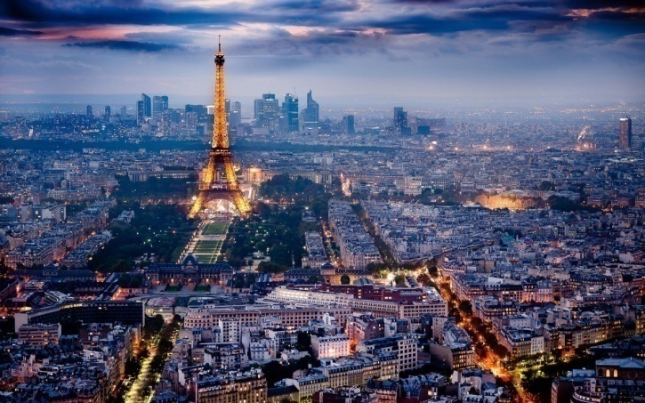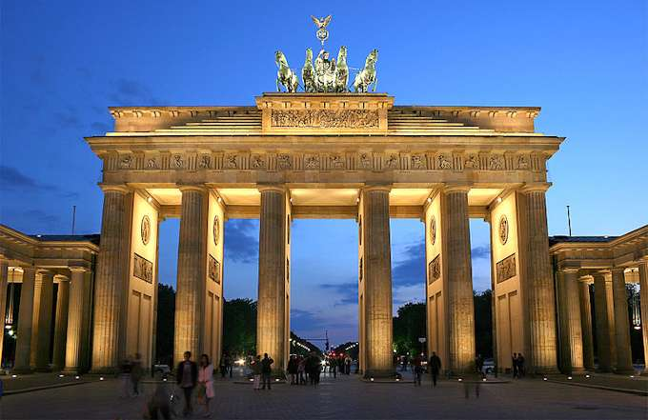
La comunità ad Harbin era consistente: tecnici, ingegneri, commercianti tesi alla costruzione della ferrovia in Cina orientale. Ora vi era una folta comunità di esuli dopo la disfatta di Kolcak. Alcuni vivevano nelle stazioni. Harbin era molto isolato dal contesto internazionale, quindi era davvero una “Russia fuori dalla Russia” almeno fino all’invasione giapponese in Manciuria nel 1932.
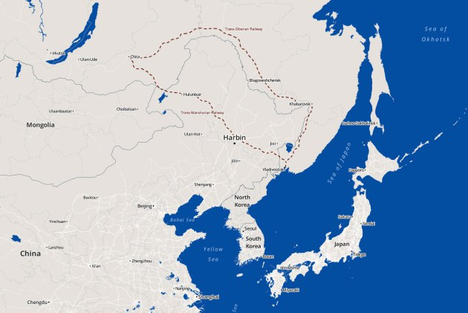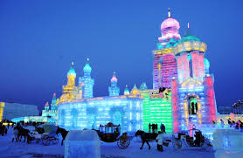

Zarubeznaja Rossija
La Zarubeznaja Rossija aveva come missione il preservare i valori e le tradizioni della cultura russa e di continuare i suoi sforzi a beneficio del progresso spirituale della madrepatria. La Zarubeznaja Rossija era una vera e proprio società in esilio, al cui interno convivevano diverse componenti sociali della Russia prerivoluzionaria. Si definiva come la Russia autentica in campo culturale. L’intelligencija russa preservava i propri valori nazionali e il proprio patrimonio. Insomma pensava di tutelare la cultura russa dalla contaminazione bolscevica.
La “Russia fuori dalla Russia” si era organizzata per ritornare in patria. Gli emigrati erano ostili all’assimilazione e trasmettevano il proprio patrimonio culturale ai figli. Formavano scuole, università, istituzioni educative, fondavano riviste e giornali, nascevano iniziative editoriali e si allestivano eventi artistici, concerti, balletto, luoghi di culto.
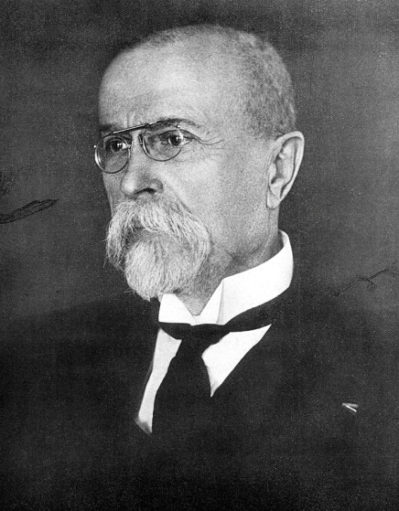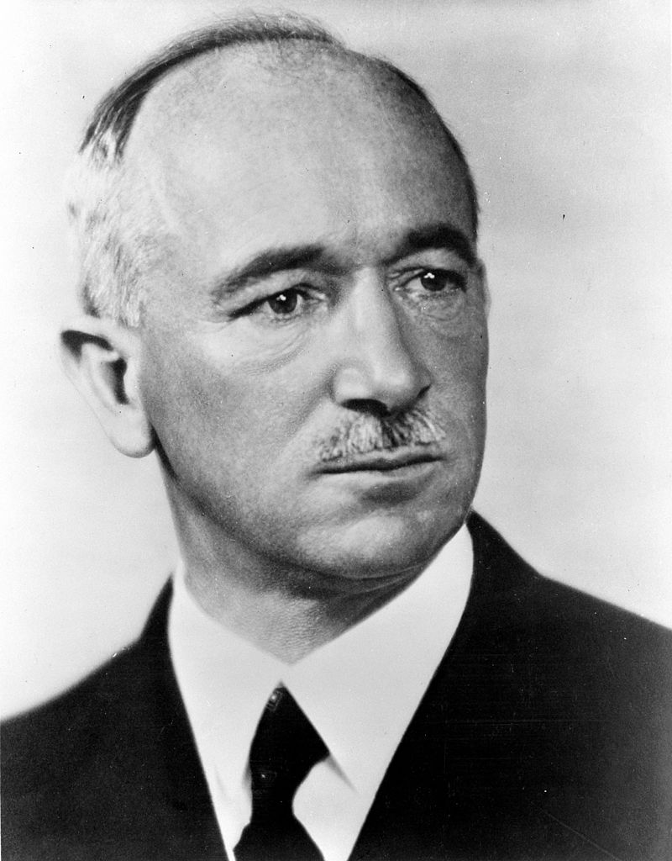
Tomas Masaryk ed Edvardd Benes, presidenti della Repubblica Cecoslovacca, aiutarono molto gli esuli russi a Praga. Praga divenne un ottimo polo di studi accademici. Praga aveva un efficiente sistema scolastico primario, medio e superiore. Qui fu inaugurata la Facoltà giuridica, primo nucleo di un’università russa all’estero. Ma il progetto si esaurì nel 1926. Importanti furono l’Istituto Cooperativo Agricolo (impartiva lezioni triennali) e l’Istituto Pedagogico Russo (durata biennale). Nel 1923-24 si formò anche l’Archivio Storico della Russia oltrefrontiera: qui vi erano molti fondi personali degli emigrati, preziosi studi e materiale di stampa.
La Zarubeznaja Rossija si riallacciava alle tradizioni della Russia prerivoluzionaria. Si formò la prestigiosa rivista “Russkaja mysl”: prima a Sofia, poi Praga, Berlino e Parigi nel 1927. La principale sede della diaspra pubblicista era ovviamente Parigi. Si stampava il quotidiano “Poslednie novosti” diretta da Miljukov, il concorrente “Vozrozdenie” e la rivista “Sovremenne zapiski”. Parigi ospitava l’Istituto Politecnico russo, il Conservatorio russo, i Corsi Superiori militari, l’Istituto teologico ortodosso.
Lo scambio culturale fra le realtà esule rimase molto forte. Si voleva affermare l’unità culturale della Zarubznaja Rossija di promuovere iniziative comuni ma il consolidamento del regime non avrebbe mai portato a un rimpatrio e si ponevano anche i rischi dell’assimilazione. L’Ufficio Pedagogico di Praga organizzò la Conferenza generale per la lotta contro la denazionalizzazione (1924) per istituire un evento annuo come la Giornata della Cultura Russa, risalente al giorno di nascita di Puskin.

Orientamenti culturali
La presenza intellettuale ha avuto molta importanza per le vicende della Zarubeznaja Rossja. L’intelligencija russa preservava la propria identità ma si interrogava sul significato storico della rivoluzione bolscevica, della guerra civile, del futuro stato sovietico. Si sforava di ridefinire l’idea di Russia, la sua cultura, il rapporto con l’Europa.
Un nuovo sistema politico si era affermato dopo la guerra civile. Il quadro europeo era ormai mutato. La cartina geografica dell’Europa centro-orientale era stata ridefinita dopo il crollo degli imperi e gli accordi di pace del 1919. Erano emerse anche potenze extraeuropee come gli Stati Uniti. Erano emerse le questioni coloniali, si erano disgregati imperi multinazionali e molte aree dell’Asia seguirono l’esempio della rivoluzione bolscevica.
Gli esuli coniugavano esperienza intellettuale di terremoto sociale e culturale con l’osservazione della realtà europea dopo il primo conflitto mondiale.
Uno dei pensieri più interessanti è il filone eurosista del linguista Nikolaj Trubeckoj: L’Europa e l’umanità, Esodo verso Oriente (fra questi anche il contributo di Savickij intitolato Svolta verso Oriente). Era una radicale critica dell’eurocentrismo occidentalista e della natura “non europea e non occidentale” della Russia. Egli contestava la contrapposizione fra Russia europea e Russia asiatica, quindi rivalutava l’elemento asiatico dell’identità russa. La Russia-Eurasia era un contesto culturale differente dalla civiltà romano-germanica dell’Europa. La pace di Brest-Litovsk secondo Trubeckoj non era così traumatica. La Russia doveva distaccarsi da una rappresentazione “occidentalista” e voltarsi all’oriente.
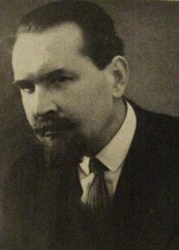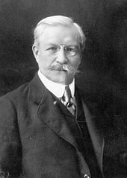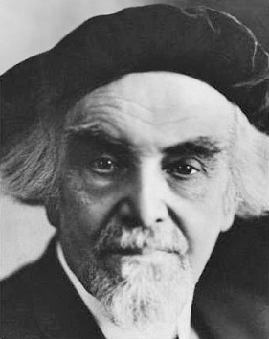
Miljukov, leader democratico dei cadetti, era molto contrario a questa visione. Era contrario anche Berdjaev, il pensatore del messianismo religioso. Il filosofo Zenkovskij asseriva che i bolscevichi erano una “catastrofe” e gli alleati erano dei “traditori” ponendo l’universalismo ortodosso come unificante il mondo slavo e russo. L’eurasismo tornò in auge negli anni 90’ dello scorso secolo negli anni del crollo dell’URSS.

Politica, memoria, storiografia
L’emigrazione rappresentava l’intero spettro politico della Russia prerivoluzionaria: SR, menscevichi, socialisti popolari, cadetti, progressisti, ottobristi, nazionalisti, ultramonarchici. La spinta all’unità contro il nemico bolscevico non era così solidale e le divisioni politiche si palesavano ancora. Si inasprirono anche i toni fra le diverse fazioni all’interno anche dello stesso partito. L’esilio era davvero frustrante: furono privati di ogni contatto con la madre patria. Gli esuli erano coinvolti in discussioni, recriminazioni, accuse ruotanti intorno a due temi: le ragioni del success bolscevico e le prospettive future dell’URSS.
Gli SR erano gli unici ad avere un’organizzazione nella Russia bolscevica. Nel 1920 fu organizzata anche una struttura dirigente con a capo Cernov. La sede era a Tallin: aveva una funzione editoriale e rappresentava gli esuli russi in tutta Europa. Questi cercavano di intervenire nelle vicende russe, ad esempio supportarono i marinai di Kronstadt nel marzo 1921. Nell’agosto del 1921 si svolse l’ultimo Congresso generale del partito a Samara. La “terza via” democratica e socialista ispirava il partito grazie anche ai risultati dell’Assemblea Costituente che era stata sciolta. La Nep era interpretata come il fallimento del bolscevismo. Ma il successo della NEP e la repressione politica non lasciarono più speranze. Con l’ondata di arresti nel 1925 gli SR cessavano di esistere e l’attività si prolungo solo a Berlino e Praga.
A Parigi operava la destra del partito. Mark Visnjak, capo di questa fazione riceveva i fondi da Kerenskij, che operava a Praga. Visnjak si richiamava agli ideali del socialismo democratico e umanitario. Pensava che attorno a una piattaforma democratica dovevano radunarsi tutte le forze della Zarubzenaja Rossija. Le sue posizioni convergevano con il leader dei Cadetti, Miljukov. Milijukov operava in Gran Bretagna per sollevare la causa russa presso i britannici. Dopo la ritirata di Vrangel, iljukov prese atto dell’impossibilità di liberare la Russia contro la volontà del popolo e si trasferì a Parigi adottando una nuova tattica. Prendeva atto degli errori dei bianchi e abbandonava il progetto di intervento armato insieme alla destra monarchica e poneva la propria fiducia in un possibile rovesciamento del regime bolscevico condotto dalle forze democratiche in nome del federalismo. Questa speranza doveva nascere dall’organizzazione dei contadini nelle campagne. Pertanto strinse alleanza con gli SR, si divise dai Cadetti e formò il Gruppo democratico del Partito della libertà popolare, poi divenuto Unione democratica repubblicana. Egli diresse anche il quotidiano “Poslednie novosti”.
Molti degli esuli però si riconoscevano nel partito conservatore, monarchico e nazionalista fino all’estrema destra. La destra monarchica aveva sede a Belgrado sostenuta da Alessadro I Krageorgevic, cresciuto a San Pietroburgo. Qui c’era lo stato maggiore dei “bianchi”, che speravano di ritornare in patria. Fu fondata nel 1924 l’Unione militare panrussa, forse il comparto più notevole della Russia fuori la Russia. Vi era anche un sopravvissuto della famiglia imperiale, il granduca Kiril Vladimirovic Romanov, che si autoproclamo imperatore di tutte le Russie ma fu accolto con imbarazzo. Struve formò un fronte unitario (Congresso dell’emigrazione russa) cercando di estrometterlo. Ma gli esiti furono fallimentari.
C’era un movimento pronto alla riconciliazione con l’URSS. Erano alcuni esponenti del partito cadetto, molto sensibili ai temi nazional-imperialistici. Fra questi Nikolaj Ustrjalov, sostenitore di Kolcak a Omsk. Era emigrato ad Harbin nel 1920. Propugnava il “nazional-bolscevismo”. Lodava il regime bolscevico per aver ricostruito lo Stato russo così come il bonapartismo in Francia. La guerra polacca aveva rafforzato questa tesi insieme all’appello mosso da Brusilov (invocava l’ingresso di tutti nell’Armata Rossa). Scrisse Nella lotta per la Russia dedicata a Brusilov. Altro membro era Jurij Kljucnikov che scrisse il manifesto smenovechovcy: sosteneva la necessità di riconciliarsi con l’URSS che avevano riconciliato il paese, e anche per guidare una guerra contro i polacchi e di continuare con la NEP. Ustrjalov rientrò nel 1935 ma tutti morirono nel Grande Terrore del 1936-38,
Il circolo eurasista praghese era conservatore, quello francese era simpatizzante per l’URSS: ne nacque la spaccatura. Quelli che rientrarono morirono tutti. Altro movimento era guidato da Aleksandr Kazembek: erano i Giovani Russi, formatesi a Monaco nel 1923. Avevano tendenze fascistoidi ma erano a favore dell’URSS e della sua pianificazione economica. Sostenevano il granduca Kirill e sostenevano lo slogan “Zar e Soviet”.
La propaganda nazista che riteneva gli slavi essere inferiori aumentava gli orientamenti difensivisti, coloro che volevano difendere la propria patria. Il fenomeno di appeasement verso la democratica Cecoslovacchia produssero un atteggiamento approvante il patto Molotov-Von Ribbentropp. Anche Miljukov cambiò parere ora sosteneva la “Grande Guerra Patriottica”. Il cadetto Maklakov a fine guerre andò con un’ambasceria in Russia per brindare con il governo sovietico.
La vicenda della Zaurbeznaja Rossija era stata posta fine dall’invasioni giapponesi e naziste.
Molti esuli erano presenti in America e svolsero un ruolo di primo piano nella ricerca preso le università statunitensi. Gli Stati Uniti erano la sede principali delgi archivi storici dell’emigrazione russa. Si formò presso la Columbia University il Bakhmeteff Archive. Si associava all’archivio della Hoover Istituion della Stanford University.
Il lascito della Zarubeznaja Rossja è davvero prezioso soprattutto per i loro studi e ricerche in modo che offrissero un ricco quadro della storia della Russia. Famosa fu la controversia fra Miljukov e Maklakov nella discussione del liberalismo russo. Copiosa fu la produzione memorialistica, insostituibile strumento intellettuale da cui attingere per preservare e trasmettere la testimonianza di un passato deformato; per interrogarsi sulle ragioni del crollo della Russia imperiale e della vittoria bolscevica; per spiegare le scelte politiche individuali. Gli esuli hanno ricostruito un passato storico personale e collettivo: un grande lascito per le generazioni successive, apprezzato anche dalle generazioni russe dopo il crollo dell’URSS.

La 2° Guerra mondiale

La politica estera sovietica negli anni trenta
Negli anni 30’ il Commissario per gli Esteri Cicerin aveva rotto l’isolato dell’URSS, allacciando intensi legami economici e commerciali. All’inizio degli anni 30’ la politica estera dell’URSS sia in Estremo Oriente (il movimento dei comunisti cinesi si era arenato) e in Europa (a causa dell’ascesa dei fascismi). Il Comintern aveva assunto la linea del “social fascismo”, ossia, le democrazie erano dei regimi fascisti in cui i comunisti non dovevano allearsi con alcuna forza politica.
La situazione internazionale si era capovolta. Il Giappone invase nel 1931 la Manciuria e la Germania era diventata nazista e Hitler considerava l’Europa orientale il Lebensraum (spazio vitale) su cui affermare la superiorità della razza tedesca a discapito degli slavi ritenuti Untermenschen, “sottouomini”, da usare come schiavi o da ricacciare in Asia. Oltretutto il “cordone sanitario” di Stati che divideva Russia e Germania sembrava non reggere.
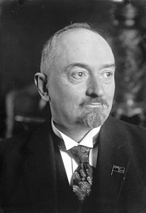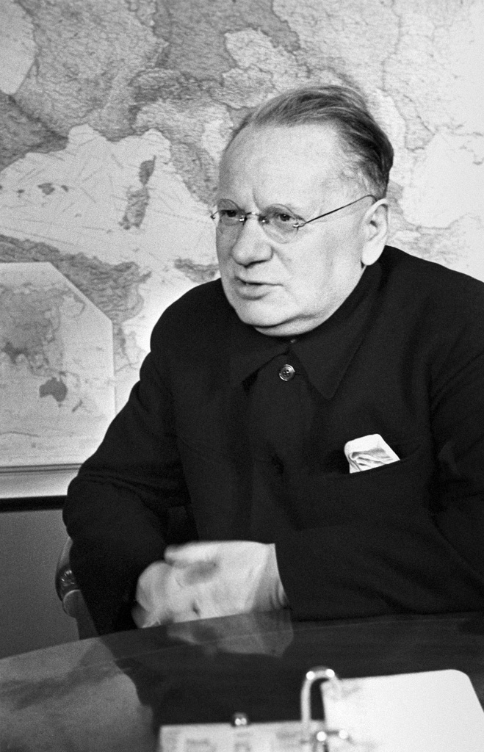
La politica sovietica reagì:
- Nel dicembre del 1933 per i partiti comunisti differenziava la cooperazione democratica e la politica di aggressione
- Nel 1934 inaugurava in Francia la collaborazione con comunisti e socialisti e democratici
- Nel 1935 il Comintern nel VII Congresso adottò in Spagna il cosiddetto “Fronti popolari”
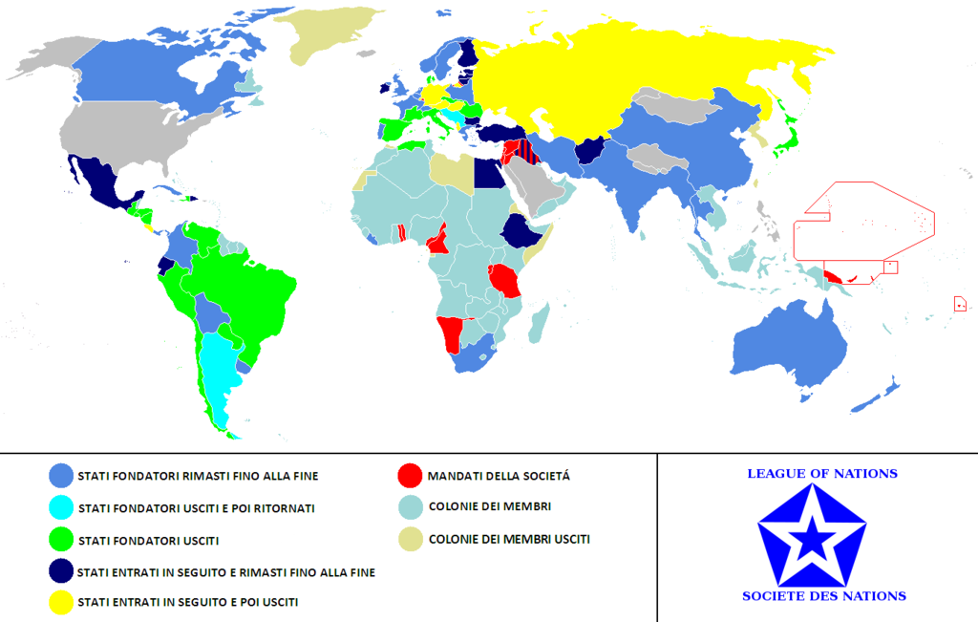
Litvinov promuoveva accordi di disarmo e un “sistema di sicurezza collettiva” in Europa. Nel 1934 con la mediazione della Francia, L’URSS entrò nella Società delle Nazioni, prima considerata polo dell’imperialismo. L’URSS perfezionava accordi di non aggressione con Polonia, Stati Baltici e Romania. Nel 1935 L’URSS firmò due patti di mutua assistenza:
1 Patto franco-sovietico | 2 Patto russo-cecoslovacco (intervento anche della Francia)

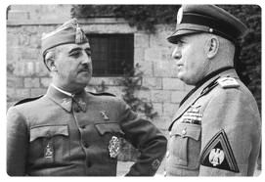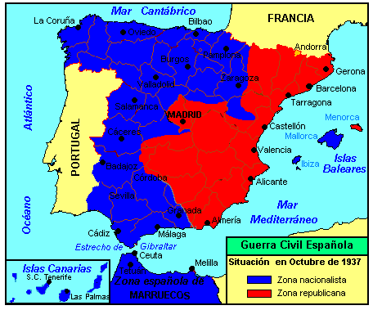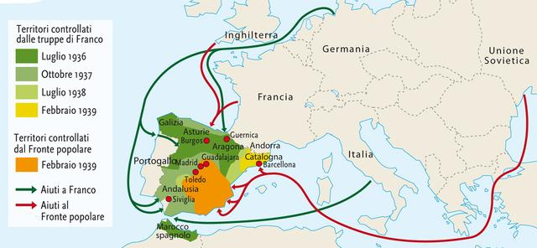
Le vicende in Spagna precipitarono: il franchismo ottenne grandi rifornimenti dalla Germania senza che Francia e Gran Bretagna si opponessero. Intanto la Renania si era militarizzata di nuovo e nel 1938 l’Anschluss aveva unificato l’Austria alla Germania. La costruzione di un sistema di alleanze e diplomazia sembrava crollare per l’URSS, quasi convinti ad affrontare da soli la Germania in un imminente scontro diretto. Questa era la percezione anche di Stalin che intensificò la coscrizione e il riarmo già dal 1937. L’Armata Rossa quintiplicò i suoi effettivi nel 1941 e la produzione sovietica di armamenti sopravanzò la produzione tedesca.
Nel 1938 L’URSS era isolata politicamente:
- Temeva Hitler, che nel febbraio mostrava tutta la sua opposizione al blocco sovietico, ma al contempo Germania e Russia continuavano nei propri scambi commerciali;
- Diffidava della Gran Bretagna e Francia che dal 1937 avevano adottato politiche di appeasement con la Germania
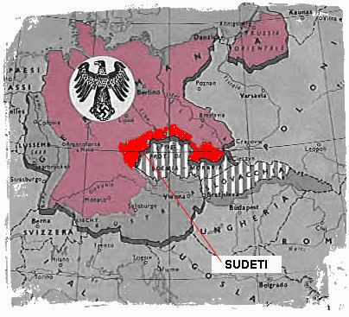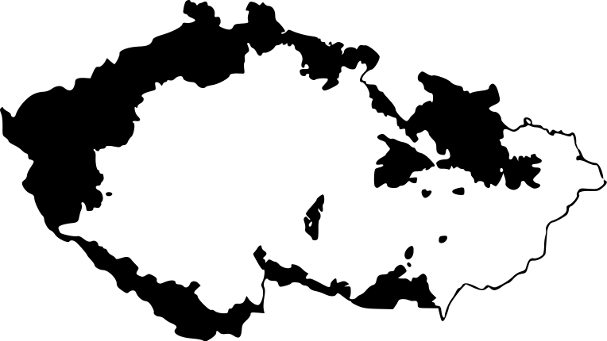
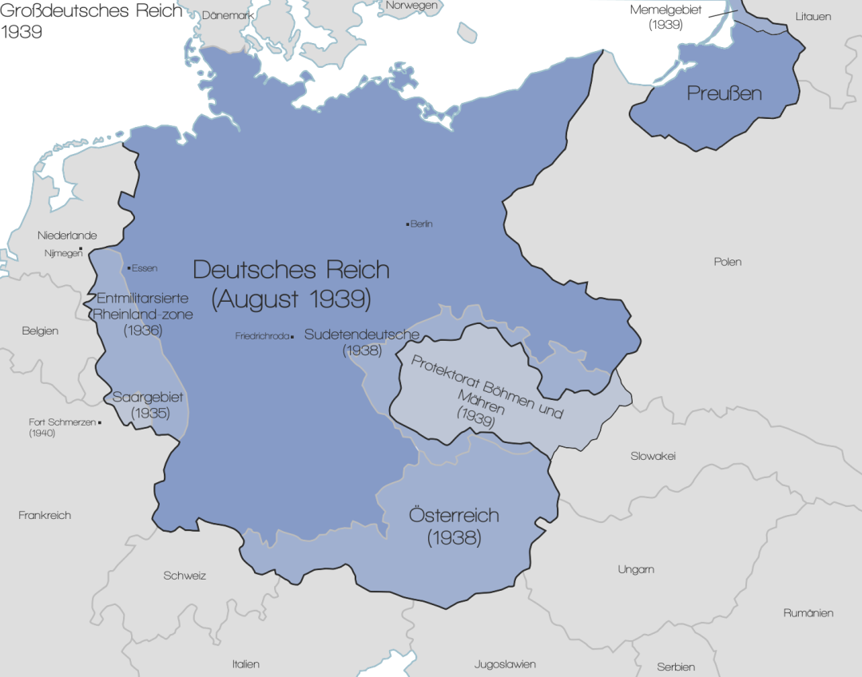
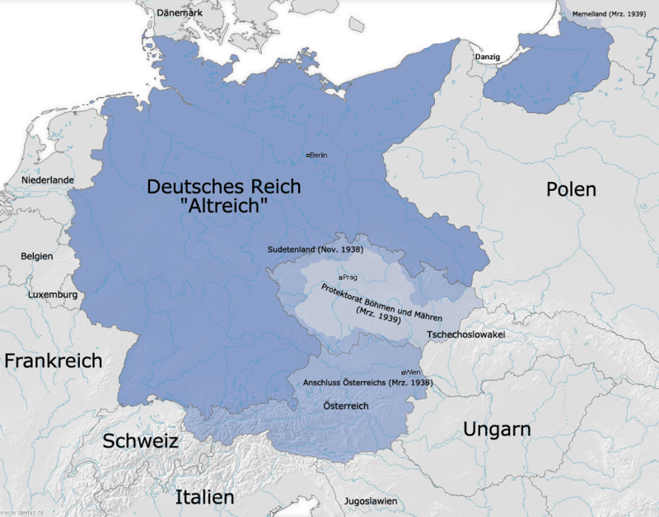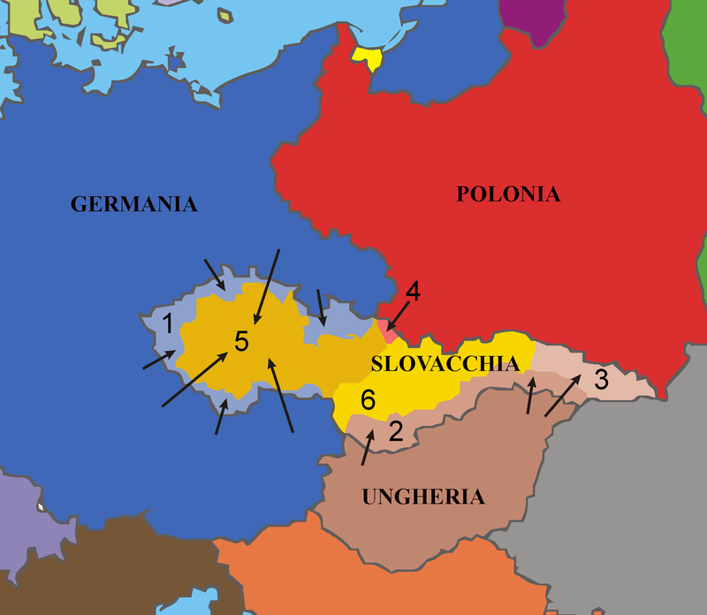
Caso emblematico fu la conferenza di Monaco nel settembre 1938 fra Germania, Inghilterra, Francia e Italia per risolvere la questione della rivendicazione dell’area dei Sudeti a grande maggioranza tedesca. Il grande escluso era Stalin, qui fu l’appeseament di Francia e Inghilterra mirava a sfamare definitivamente l’appetito nazista. Ma non fu così.
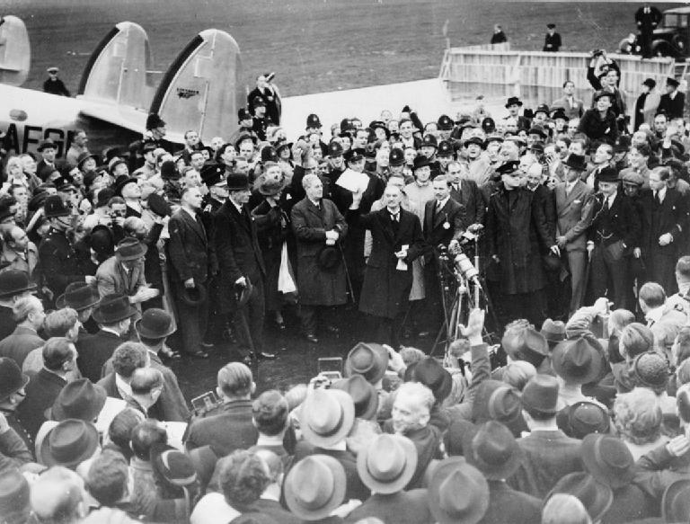
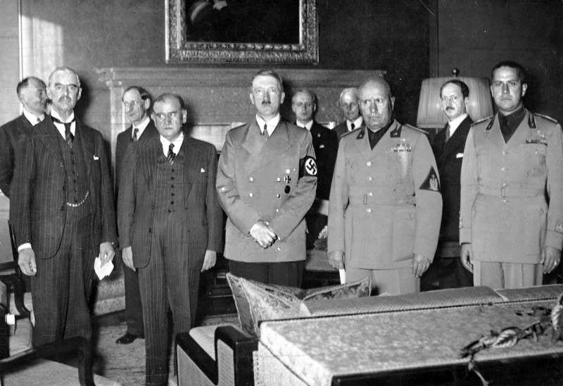
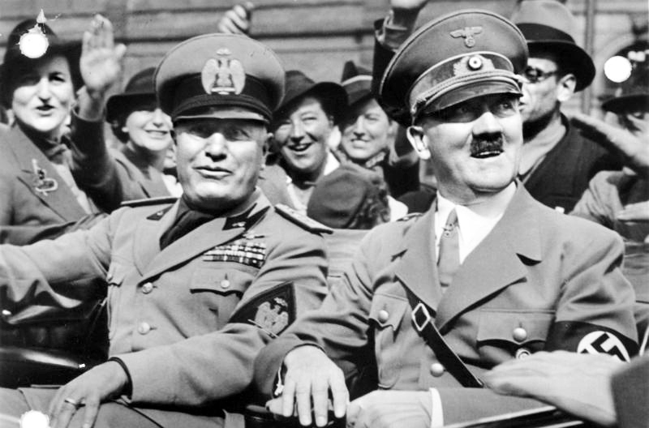
Nel frattempo in Cina i comunisti furono guidati da Mao Tse-tung e aveva aperto a possibilità di riunirsi in funzione antigiapponese. Il Giappone nel 1936 siglò il Patto anti-Comintern con la Germania e nel 1937 invase la Cina. La Cina ottenne sostegno e forniture dall’URSS. L’Armata Rossa nel 1938-39 affrontava le truppe giapponesi al confine fra URSS, Manciuria, Coreo e Mongolia estrema. Fu firmato un armistizio nel 15 settembre 1939.
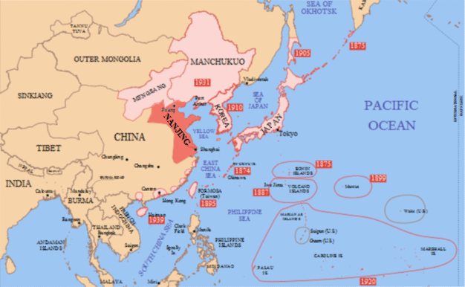
Intanto la Germania avanzava richieste per la cessione del “corridoio di Danzica”. Gli inglesi cercarono accordi con l’Unione Sovietica mentre la Germania intavolava trattative segrete con l’URSS per una spartizione della Polonia. Il governo britannico era ancora indeciso sull’URSS. Hitler non attese a lungo, progettò di conquistare la Polonia fine agosto e si accordò con Stalin.
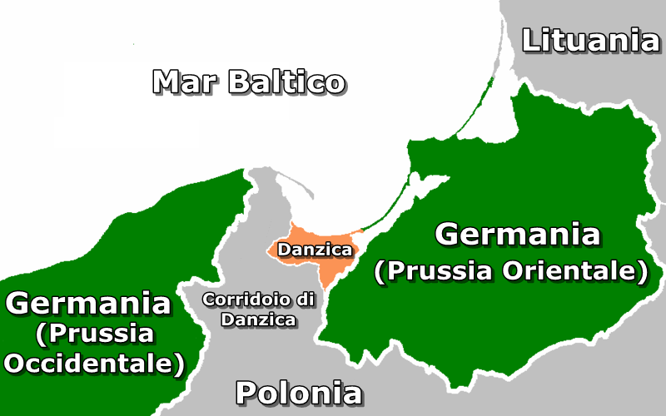
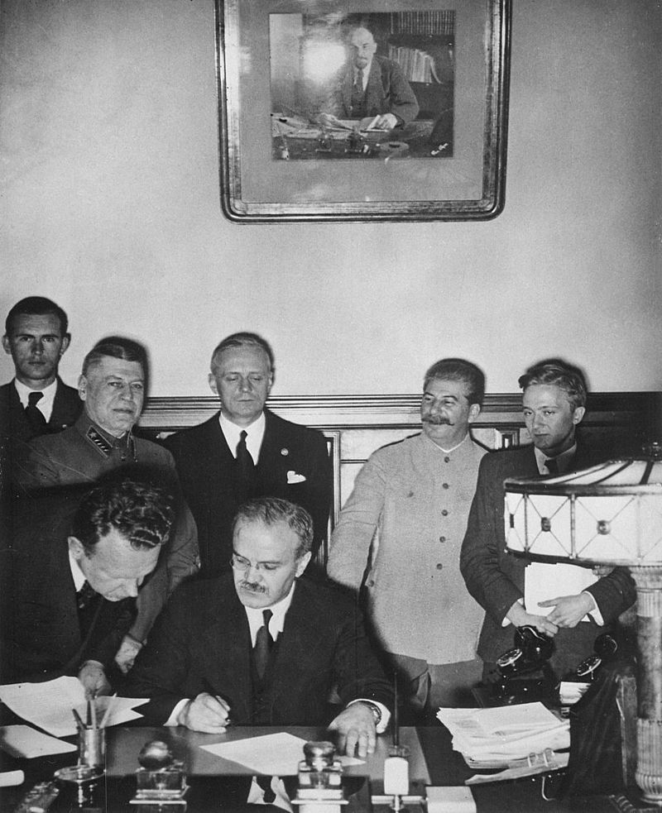
Il ministro degli Esteri Joachim von Ribbentropp si recò a Mosca e il 23 Agosto l’incontro fra Stalin, Molotov e Von Ribbentropp portò al celebre “tratato di non aggressione” fra Germania e Unione sovietica. In parte pubblica si ribadivano gli accordi del 1926 e l’intensificazione dei rapporti commerciali fra i due paesi. I contenuti del Protocollo segreto, che assegnavano le rispettive aree d influenza, erano la vera novità.
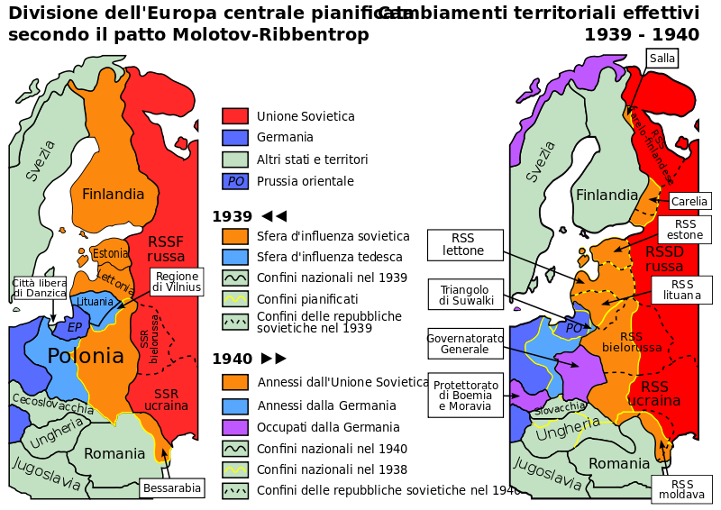
L’URSS poteva accedere a tutti i paesi baltici e parte della Polonia, mentre, la Germania avanzava in Polonia fino al fiume Bug. Il 1° Settembre 1939 Hitler invadeva la Polonia. Era l’inizio della 2°Guerra Mondiale. L’URSS occupò l’area orientale nel 17 Settembre, due giorni dopo l’armistizio con il Giappone.
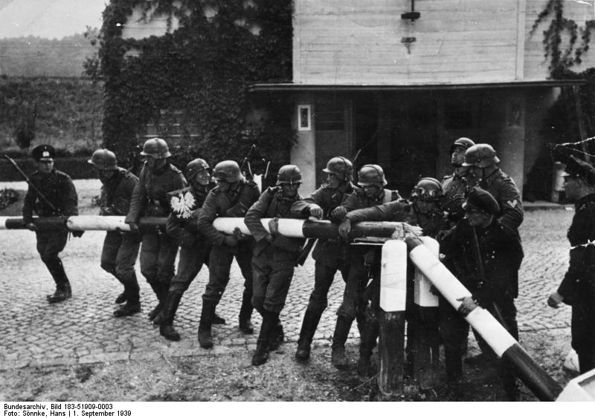
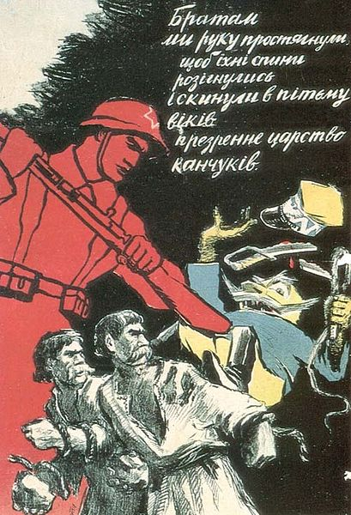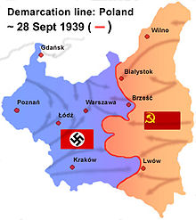

Dal patto Molotov-Ribbentropp alla battaglia per Mosca
La Polonia uscita indipendente dopo gli accordi di Versailles si era dissolta dopo l’occupazione nazista e sovietica. Gli Stati baltici firmarono patti di mutua assistenza con l’Unione Sovietica, ma a partire dal 40’ divennero nuove repubbliche sovietiche.
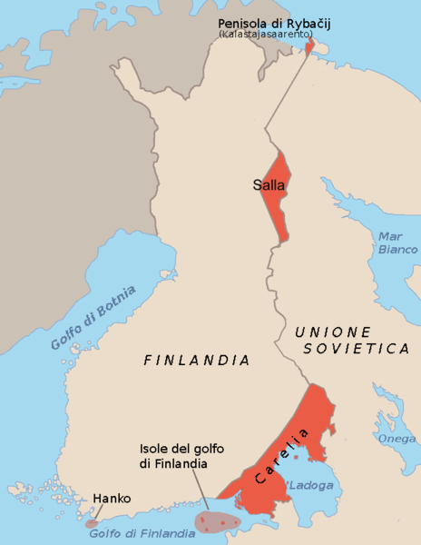
La Finlandia si rifiutò di collaborare con l’URSS. Le truppe sovietiche invasero la Finlandia incontrando un’accesa resistenza. La “Guerra d’Inverno” mise in evidenza le debolezze dell’Armata Rossa. Il conflitto finlandese-russo finì nel marzo 1940 con una pace che assegnava alcuni territori finlandesi (nord ovest di Leningrado) all’URSS. La Finlandia preservava la propria indipendenza.
Intanto Stalin si illudeva che il fronte occidentale potesse rimanere stabile. Stalin confidava che Hitler non avrebbe attaccato nel breve periodo l’URSS. Si procedeva alla sovietizzazione dei territori occupati nell’Europa orientale, ma non si offrivano pretesti che potessero scatenare l’attacco nazional-socialista. Stalin credeva però ad un attacco di Hitler e procedette nel riarmo. Molte fabbriche di trattori furono trasformate per la produzioni di carri armati. Le fabbriche dei rifornimenti e degli armamenti furono spostate nelle regioni orientali (Volga, Urali, Siberia) già a partire dal 1940. Stalin pensava che un attacco non sarebbe avvenuto per tutto il 1941 e pensava che le difese russe potessero reggere a un’offensiva tedesca. L’URSS non posizionò basi fortificate lungo i suoi confini occidentali e non fu spostato il potenziale industriale ucraino in regioni più sicure. Queste saranno gravose perdite per l’URSS nei primi mesi di guerra.
Il 22 giugno del 1941 ebbe inizio l’operazione Barbarossa. Gli avvertimenti dei servizi segreti sull’imminenza della battaglia furono ignorati da Stalin, che si rifiutava di credere alle notizie che giungevano dal fronte. La linea difensiva russa fu colta di sorpresa. Gli aerei distrutti e ampie porzioni di territorio perse in poche settimane. La direttiva di non indietreggiare a nessun costo causò perditi inutili, accerchiamento di intere divisioni, enorme numero di prigionieri.
Stalin durante i primi giorni di choc non fece proclami nazionali e non si presentò in pubblico. Ma dopo Stalin riprese l’iniziativa:
- il Piano quinquennale varato nel 1938 fu sospeso;
- il 30 giugno 1941 si formò il Comitato statale di difesa formato da Molotov, Malenkov, Berija, Vorosilov, presieduto da Stalin
- Stalin era anche comandante supremo e presidente della Stavka (Alto comando militare formatosi nel 23 giugno)
Il 3 luglio il dittatore fece un discorso radiofonico nazionale. Ricordò il 1812 e incitò i compatrioti a fare terra bruciata innanzi al nemico, organizzare la resistenze e combattere con spirito patriottico. La memoria russa e la storiografia sovietica la ricorderanno come la “Grande guerra patriottica”.
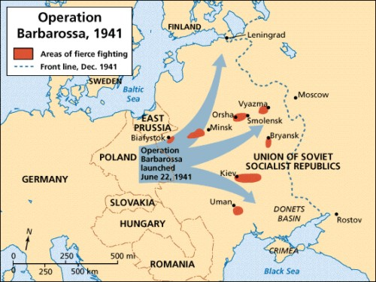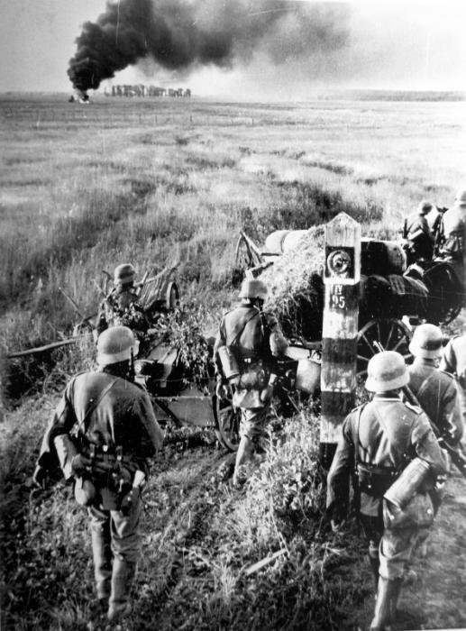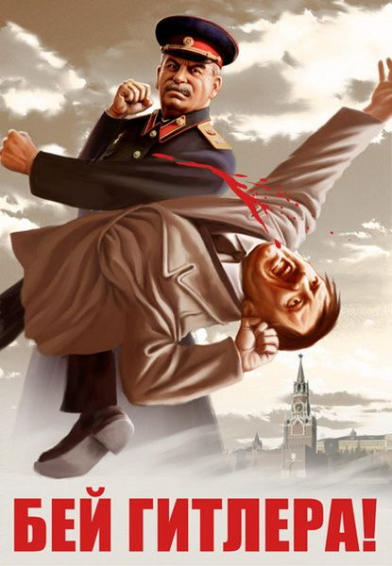
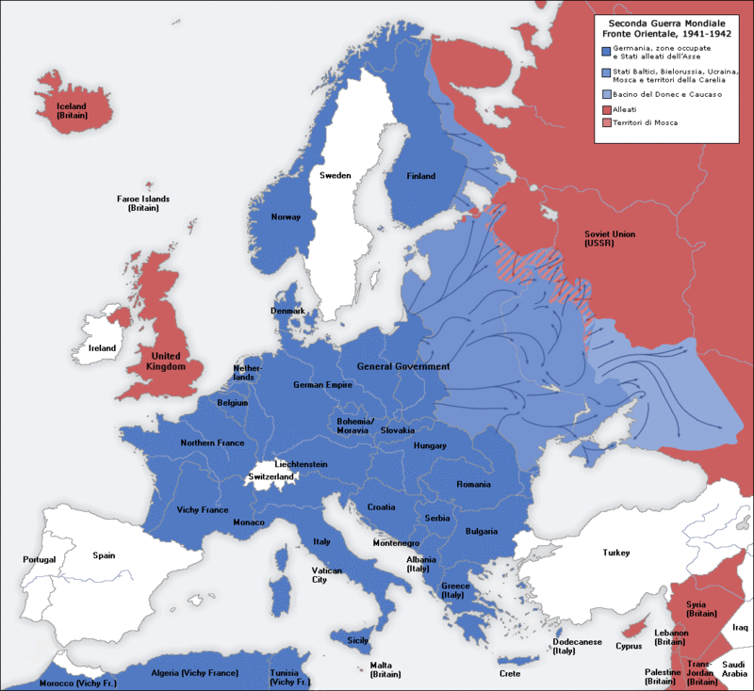
L’offensiva tedesca si sviluppava su 3 direttrici:
- Settentrionale verso Leningrado
- Centrale verso Mosca
- Meridionale diviso in due tronconi convergenti su Kiev
L’avanzata fu travolgente secondo i dettami della guerra-lampo. Le truppe sovietiche furono accerchiate a Smolensk, Bjalistok, Kiev. A fine agosto Leningrado fu assediata. Kiev conquista a settembre. A metà ottobre le forze tedesche raggiunsero la periferia di Mosca mandando i vertici sovietici nel panico. La città era pronta ad essere distrutta e il governo fu fatto evacuare.
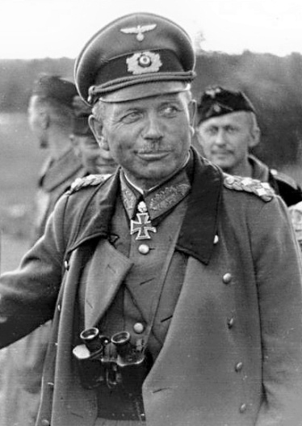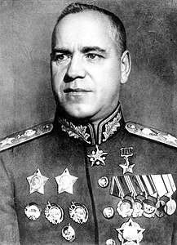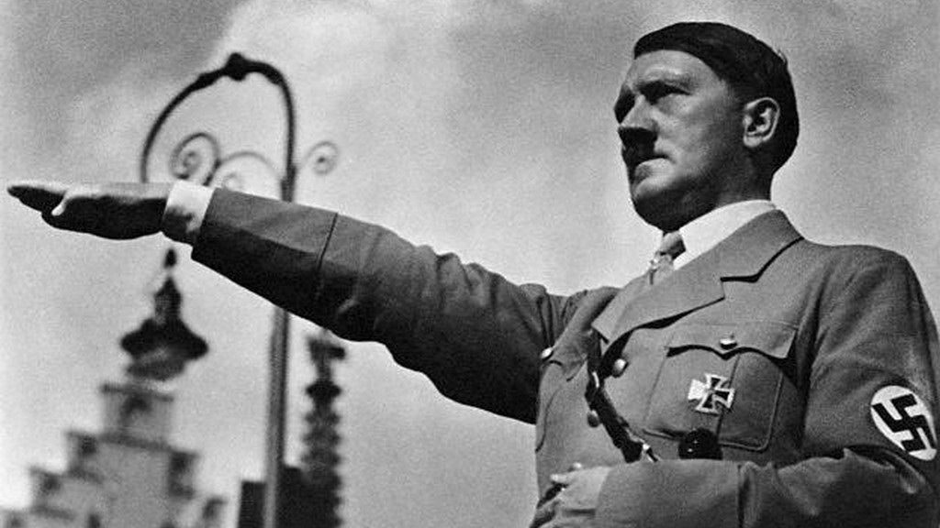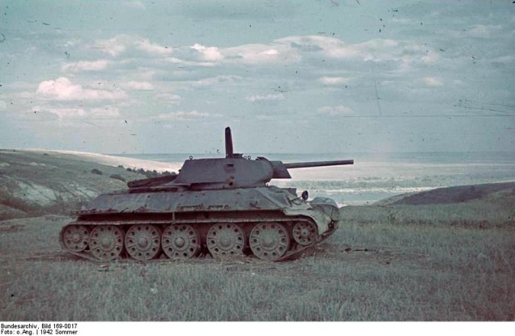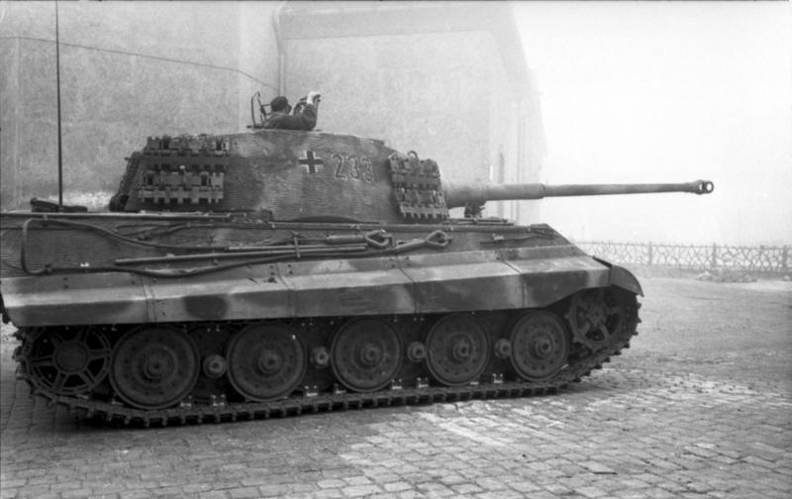
Era il momento di crisi più acuto per l’Unione Sovietica. Nei primi giorni di ottobre l’avanzata tedesca sembrava inarrestabile. Stalin voleva addirittura una pace separata. Hitler dirotto le forze corazzate di Heinz Guderian verso sud per rafforzare l’avanzata in Ucraina, ma così indebolì la direttrice di Mosca. Il 10 ottobre Zukov divenne il comandante del fronte occidentale e decise di non abbandonare Russia. Chiamò lo stadio di assedio e ostacolò il nemico. Ne seguirono 2 mesi di offensiva tedesca che si scontrò con un’accanita resistenza russa. All’inizio di dicembre l’Armata Rossa lanciò una controffensiva che inflisse gravi perdite ai tedeschi, già in grave difficoltà logistica e per il sopraggiungere di neve, fango e ghiaccio.
I tedeschi con il sopraggiungere dell’inverno sospesero le operazioni. I tedeschi avevano conquistato un territorio immenso. Ma avevano fallito l’obiettivo principale: mettere l’Unione Sovietica in ginocchio prima dell’inverno. Conquistare Mosca sarebbe stato decisivo psicologicamente e simbolicamente. La città era il cuore dello Stato centralizzato, nodo ferroviario per eccellenza, centro di smistamento degli aiuti degli alleati che arrivavano tramite il Mar Bianco e l’Estremo Oriente. Wiston Chrucill subito manifestò pieno appoggio all’URSS. Gli aiuti provenivano dai porti di Murmansk e Archaangelsk. Gli USA estesero aiuti all’Unione Sovietica e la legge Affitti e prestiti intensificando notevolmente gli aiuti dopo l’ingresso in guerra il 7 dicembre 1941 dopo l’attacco giapponese a Pearl Harbor.
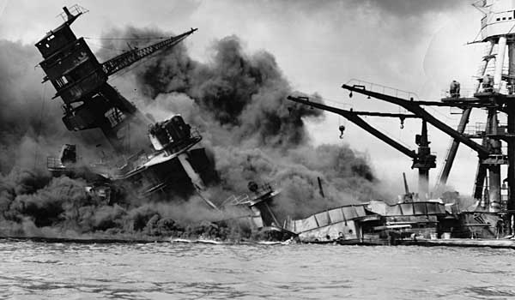

L’occupazione tedesca, Stalingrado, la controffensiva sovietica
I tedeschi furono ben accolti dalla Bielorussia, paesi baltici e Ucraina. Molti contadini vittime della collettivizzazione pensavano a un ripristino della proprietà privata e alla possibilità di esercitare il proprio credo religioso. In Ucraina esisteva un movimento nazionalistico antisovietico molto solidale con i tedeschi e sperava in una creazione di un’Ucraina indipendente sotto protettorato tedesco.
La guerra però fu una guerra di annientamento, condotta dalla Germania senza il rispetto delle convenzioni internazionali: massacro di civili, deportazioni, riduzione in schiavitù, villaggi bruciati. I prigionieri di guerra (erano più di tre milioni nel 1941) morivano di fame. La popolazione ebraica fu sterminata nei territori occidentali dell’URS. Il Libro nero di Vasilij Grossman e Ilja Erenburg testimoniava lo sterminio.
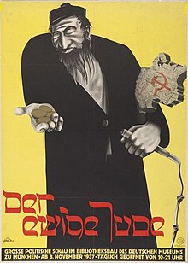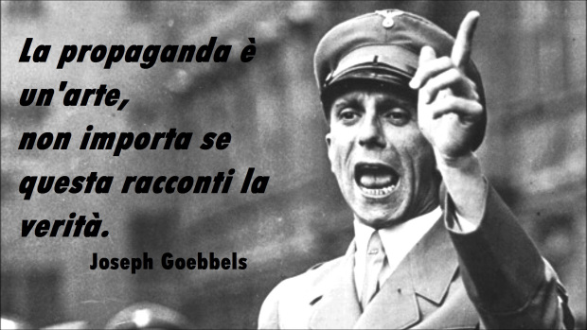
Le idee fanatiche delle SS e di Hitler riguardo all’inferiorità razziale di slavi e di ebrei convinse la popolazione a contrastare gli invasori. Il territorio di occupazione era percorso da bande partigiane che danneggiavano le linee di rifornimento e mettevano a dura prova l’ampiezza del fronte. Inoltre il freddo era proibitivo per le condizioni atmosferiche e le scarse linee di comunicazione.
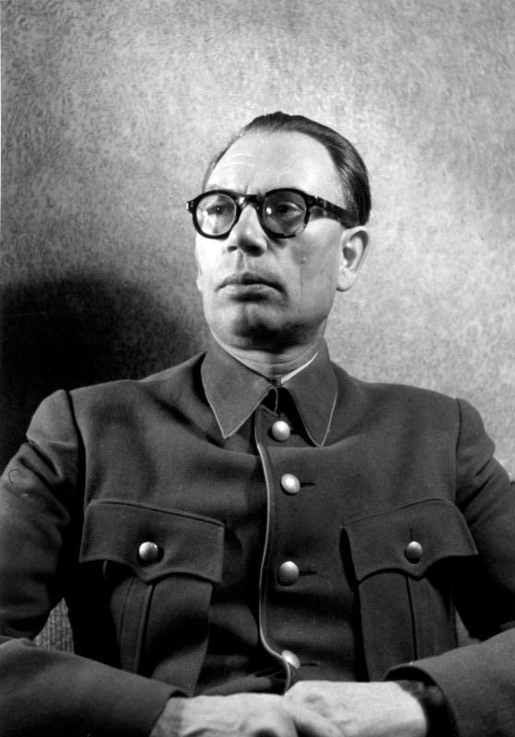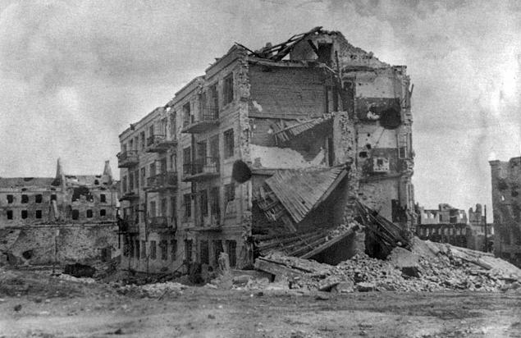
Grazie al Lago Ladoga ghiacciato nel 1942 i sovietici aprirono vie di comunicazioni con Leningrado. L’armata del generale Andrej Vlasov fu circondata e fatta prigioniera, in seguito diventerà un collaborazionista con i nazisti, ma a fine guerra sarà giustiziato per alto tradimento. I tedeschi avevano subito perdite ingenti ma si lanciarono nella nuova offensiva diretta verso il Don e il Medio Volga con l’obiettivo di occupare le riserve petrolifere del Caucaso e del Mar Caspio. L’esercito sovietico patì la mancanza di coordinai zone nell’estate del 1942 soprattutto a causa di errori di Stalin. Intimava ai suoi generali di non indietreggiare o di attaccare in condizioni proibitive. Stalin seguiva le direttive di militari incapaci ma che godevano della sua fiducia politica.
I tedeschi giunsero alla fine di agosto alle porte di Stalingrado. Hitler decise di convergere tutte le forze per sbloccare l’assedio e conquistare una strategica posizione fra Volga e Don. Il 15 settembre cominciò l’attacco. Probabilmente è la più memorabile battaglia di sempre. La città divenne un cumolo di macerie in cui si combatteva ferocemente. Stalin aveva posto come comandante Vasilij Cujkov: doveva difenderla ad ogni costo mentre i rinforzi si ammassavano grazie alle ferrovie.
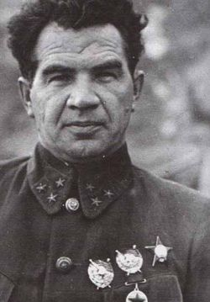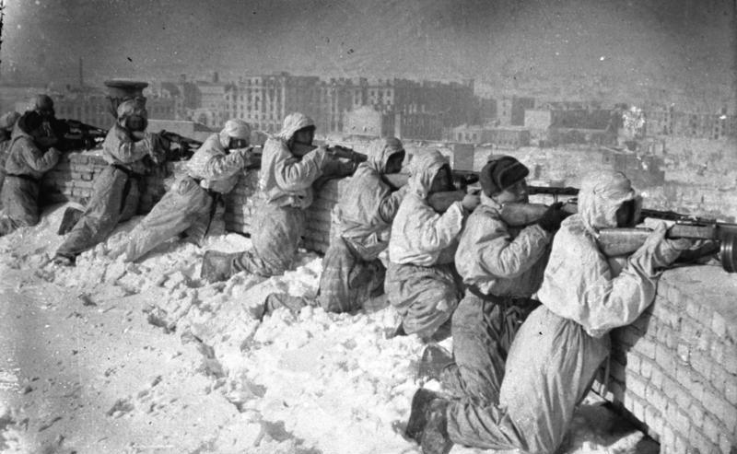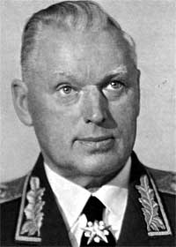
Il generale Rokossovskij accerchiò gli assedianti bloccando il rifornimento. I tedeschi non poterono più prendere la città dato il sopraggiungere dell’inverno. Hitler e Stalin attribuivano alla battaglia un immenso valore simbolico. Hitler proibì al generale Friedrich von Paulus di soccorrere i propri uomini e di mantenere la posizioni fino alla fine. Il 31 gennaio 1943 il generale tedesco fu fatto prigioniero assieme a 90.000 uomini.
La vittoria di Stalingrado accrebbe il morale dell’Armata Rossa. Fu il vero punto di svolta della guerra. La determinazione di Hitler rimase immutata, con l’arrivo dell’estate ci fu una nuova offensiva. A battaglia di Kursk nel luglio 1943 fu memorabile. Segnò la supremazia sovietica. Il T 34 e il V2 resistettero al Panther tedesco. Alla fine del 43’ l’Ucraina fu riconquistata. Nel Gennaio 1944 fu spezzato l’assedio di Leningrado durato 900 giorni. L’avanzata sovietica ora era inarrestabile. Zukov aveva spinto i tedeschi a sud oltre la Cecoslovacchia e la Romania. In giugno dopo lo sbarco in Normandia, l’Armata Rossa avanzò su un fronte di 700 km liberando Bielorussia e Lituania.
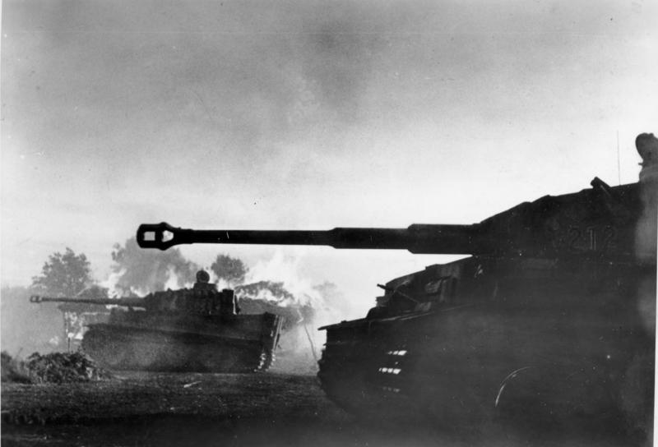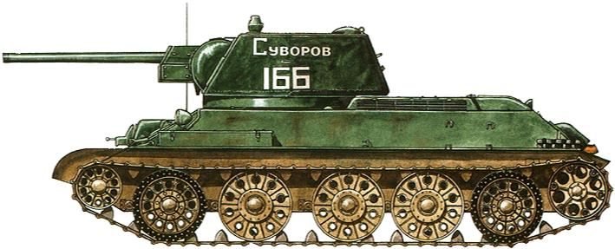

I sovietici il 1° Agosto 1944 erano nelle prossimità di Varsavia ma si fermarono. Aspettavano la repressione nazista verso le elites polacca nonostante la richiesta del governo polacco in esilio, supportata dalla Gran Bretagna. Stalin che già aveva l’idea di costruire un futuro stato comunista in Polonia lasciò che i nazisti trucidassero i capi della rivolta a Varsavia in modo da avere una maggiore malleabilità per il controllo di un futuro governo. L’URSS fece capire agli inglesi che non voleva alcuna ingerenza esterna nei territori di propria influenza.
L’avanzata dell’Armata Rossa nel 1944-45 travalicò il significato patriottico di una guerra di liberazione. Stava già assumendo i connotati di una prefigurazione di un futuro assetto geopolitico. La Romania si arrese in agosto, Sofia e Tallin furono conquistate i Settembre. Belgrado e Riga in ottobre. Nel gennaio 1945 fu lanciata un’offensiva lungo il fronte Baltico-Carpazi. Varsavia fu conquista il 17 gennaio e Budapest in febbraio.
I tedeschi resistevano in Prussia orientale: Konigsber fu conquistata solo in aprile. Il 17 aprile cominciò l’offensiva finale. I generali Konev e Zukov convergevano su Berlino il più in fretta possibile, incalzate dal timore che gli inglesi e gli americani arrivassero per primi. Competizione che fu alimentata anche da Stalin per i due generali. Berlino cadde il 2 maggio, 2 giorni dopo il suicidio di Hitler nel bunker della cancelleria. La bandiera sovietica fu issata da un soldato dell’Arata Rossa sul tetto del Reichstag. È l’immagine simbolo della fine della 2° Guerra mondiale, conclusa in Europa l’8 maggio 1945.
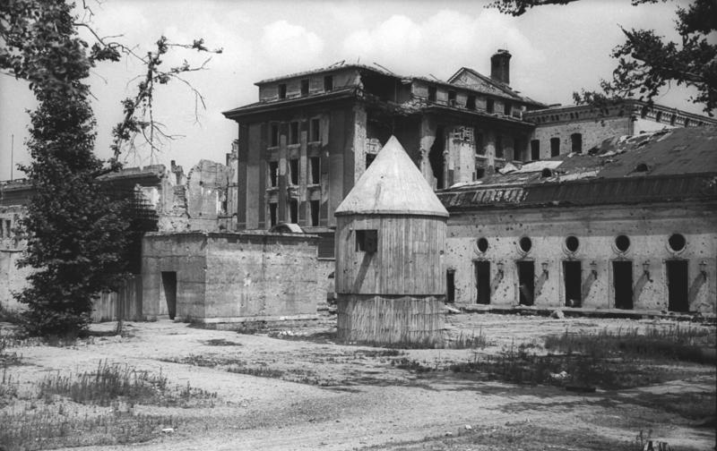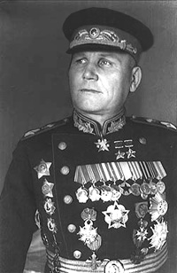
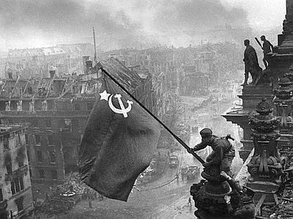

Economia, forze armate e propaganda nella Grande guerra patriottica
Lo sconvolgimento di immense distruzioni, bombardamenti, distruzione di retrovie hanno condotto gli storici ad analizzare l’economia degli Stati vincitori. La capacità di mobilitazione, di rimpiazza mento di risorse umane e materiali ebbero un ruolo decisivo. Non a caso gli stati vincitori, USA e URSS, sono gli stati con una dimensione geopolitica continentale.
L’economia sovietica era “un’economia di guerra in tempo di pace” grazie ai piani quinquennali, alla collettivizzazione e al grado di mobilitazione. Nel 1941 la produzione di armamenti competeva già con la produzione tedesca. Nel 1940la mobilitazione al lavoro fu militarizzata e abolita la possibilità di movimento dal lugo di lavoro. Era una mobilitazione permanente degli operai. Le gravi perdite di uomini (i caduti fra il 1941-42 erano già la metà delle morti in combattimento) e di risorse belliche (nei primi 5 mesi furono persi i 2/3 dei carri armati persi in tutto il conflitto) e di economia (l’occupazione dei territori occidentali rappresentò la perdita di metà dei terreni adibiti alla coltivazione del grano) era di natura strategica.
Le responsabilità della guerra erano tutte di Stalin. Le epurazioni delle grandi purghe ebbero un effetto negativo in battaglia. I comandanti erano di scarso livello tecnico e di poca esperienza. Grave fu il ritardo in cui agì all’inizio dell’operazione Barbarossa e la sua tattica offensiva era un’opzione suicida. La direttiva della Stavka promulgata il 16 luglio 1941 considerava una dimostrazione di vigliaccheria retrocedere o ripiegare. L’ordine n.270 definiva tutti i prigionieri come traditori, l’ordine n.227 decise lo slogan “non un passo indietro!”. I commissari politici addirittura avevano stesso potere dei comandanti. Bastava l’accusa di un esponente del partito per stroncare la carriera. Dissentire le posizioni di Stalin era pericoloso, forse l’unico era Zukov. Era difficile esprimere liberamente le proprie opinioni.
Dal 1942 Stalin ridimensionò il peso dei commissari politici, divenuti sostituti dei comandanti. Pose un freno all’incompetenza nelle questioni militari. Si era reso conto che affidare maggiore fiducia ai miliari era indispensabili. Addirittura riabilitò simboli zaristi. I carri armati cessarono di essere il supporto di fanteria o cavalleria, ma si crearono delle unità corazzate ormai in grado di portare allo sfondamento e di procedere anche all’offensiva.
La produzione di armamenti surclassò quella tedesca già nel 1944. Le vie ferroviarie furono essenziali, soprattutto le linee orientali furono notevoli. Precipue furono le nuove fabbriche messe in piedi negli Urali e in Siberia. Anche le donne furono protagoniste nello sforzo produttivo.
L’industria sovietica resse per tre motivi:
- Finalizzazione di tutto il potenziale produttivo al consumo immediato attraverso la riduzioni di scorte;
- Integrazione dei settori produttivi nazionali (militare, alimentare, trasporti) con il sistema offerto dal piano “Affitti e prestiti” degli alleati;
- Emancipazione dei settori non coinvolti nella guerra, soprattutto l’agricoltura, da una pianificazione rigida
Era necessario per un una mobilitazione generale ricorre all’iniziativa personale. La fame e la penuria di combustibile resero una vita un inferno. I piccoli orti privati salvarono molte famiglie. Il cannibalismo si ripresentò, soprattutto a Leningrado. Il razionamento alimentare tramite tessere era ancora uno strumento cinico di controllo politico sulle varie categorie sociali.
La guerra si mostrò anche nel sistema penitenziario dei Gulag. Molti prigionieri furono inviati al fronte. Questi provvedimenti riguardarono un gran numero di ex kualaki, addirittura, giungendo a un milione di mobilitati. Alcuni erano fatti confluire nei battaglioni più pericolosi o in pattuglie di avanguardia antimine. Altri invece avevano delle competenze tecniche richieste, è il caso di Rokossovskij.
La maggioranza della popolazione fu animata da spirito patriottico. Molti detenuti, potenziali traditori, furono trattenuti ben oltre la pena, soprattutto chi aveva un cognome tedesco. Le condizioni di vita peggiorarono per tutti perché l’NKVD decurtò del 30% l’afflusso alimentare. I tassi di mortalità negli anni 1943-44 furono i più alti nella storia dei Gulag.
Con l’inizio dell’avanzata in Europa si riavviarono le “deportazioni amministrative” immediate come avvenuto con i kulaki durante la collettivizzazione. Intere comunità furono accusate di collaborazionismo: elites baltiche e polacche nei territori occupati ad esempio. Furono trasferiti in Asia centrale o in Siberia. Finlandesi e tedeschi furono portati sul Volga già dal 1941. Perseguitati kracai, kalmiki, ceceni, ingusci, tatari di Crimea, mesketi e balkari. Questo probabilmente era un monito di Stalin inviato agli ucraini che avevano sostenuto i tedeschi. La guerra offrì al potere il pretesto di azioni di pulizia etnica.
Il regime stalinista aumentò il senso di appartenenza allo Stato sovietico e il senso di madrepatria perché combattesse con abnegazione contro il nemico. La propaganda in tempo di guerra fu martellante e godeva dei frutti dell’indottrinamento degli anni 20’ e 30’. Si passò dall’ortodossia ideologica alla tradizione storica patriottica russa, della fratellanza dei popoli slavi, armonia fra i popoli sovietici.
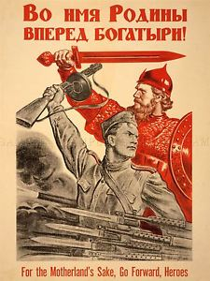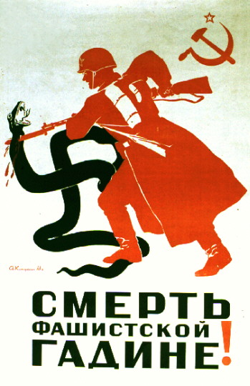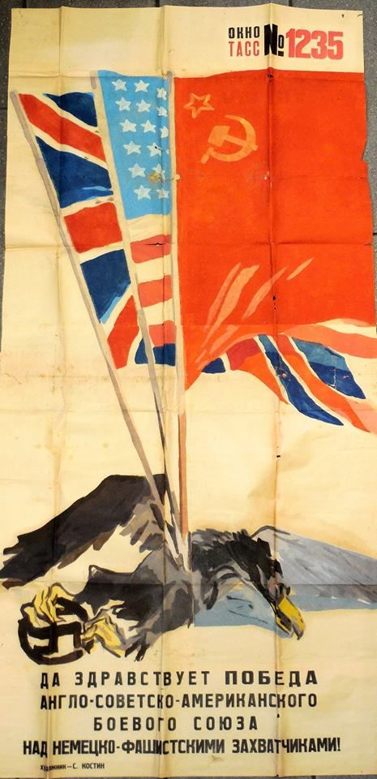
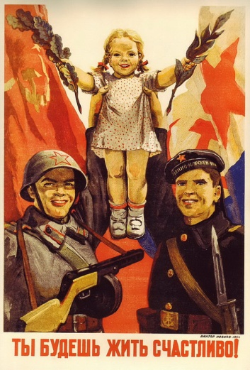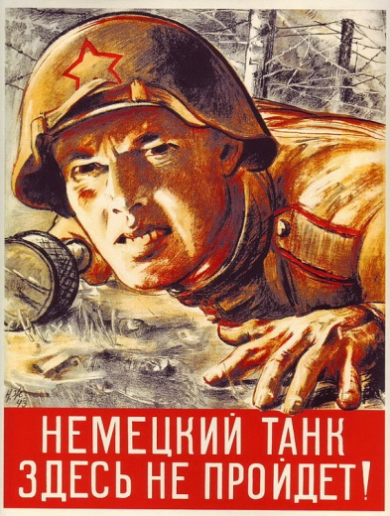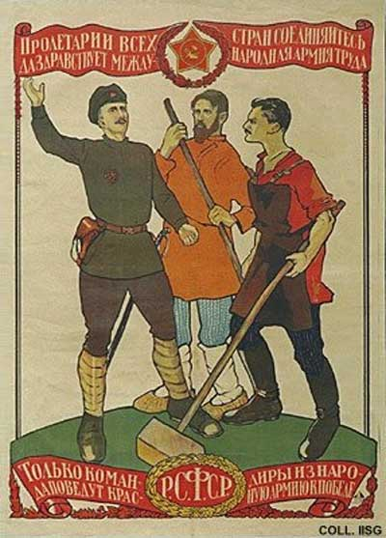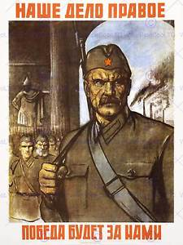
Le arti e la letteratura ebbero maggiore libertà perché le opere avevano una finalità patriottica e galvanizzavano lo spirito popolare. Nella lotta antinazista le forme partigiane elaborarono sistemi di autorganizzazione creativa. Vi fu la svolta anche verso la Chiesa ortodossa nel 1943. Fu data la possibilità di eleggere il patriarca. “La grande guerra patriottica” fu una grande esperienza di libertà e partecipazione secondo molti. Ma il costo del sacrificio fu immane: brutalità dei tedeschi, tattica della terra bruciata, privazioni di ogni genere, mancanza di combustibile, freddo glaciale e fame. Stalin e i suoi generali sacrificare uomini, donne e bambini senza alcuna remora.

La Guerra fredda e l’ultima fase dello stalinismo (1946-53)
Stalin fin dall’inizio del 1941 sollecitò gli alleati nell’apertura di un 2° fronte in Europa anche per garantirsi di eventuali accordi fra alleati e nazisti. Nella primavera del 1942 fu siglata l’alleanza anglo-russa. L’apertura del fronte in Africa mandò in collera Stalin e lo rese più sospettoso. Roosevelt e Churchill nell’incontro a Casablanca nel gennaio 1943 adottarono la linea della “resa incondizionata” e progettarono lo sbarco in Francia nell’estate del 1944. Ciò avveniva proprio durante la resa del generale Von Paulus a Stalingrado. Tutto ciò aprì scenari fino ad allora impensabili.
Le tensioni fra gli alleati avvennero all’indomani della scoperta fatta dai tedeschi nel 1943: l’eccidio di Katyn. Il governo polacco in esilio a Londra chiese di investigare sui possibili responsabili dell’eccidio. L’Armata rossa invadendo la Polonia uccise migliaia di generali polacchi attribuendo la colpa ai tedeschi. Stalin per ingraziarsi gli alleati decise di sciogliere il Comintern in modo da dare un buon segnale agli alleati. Ma ormai Stalin controllava tutti i partiti comunisti stranieri.
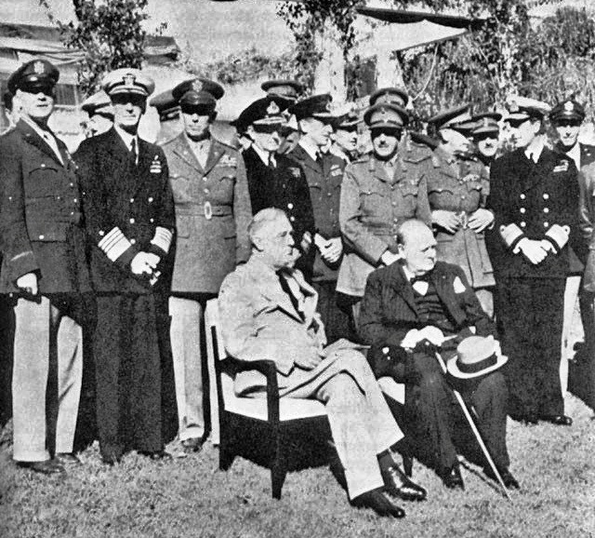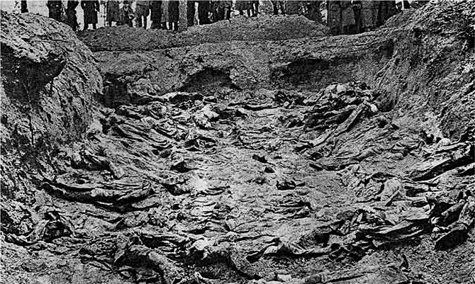
Nella conferenza di Teheran nel novembre-dicembre del 1943 i tre “grandi” consolidarono l’alleanza antinazista. Stalin ottenne un grande vittoria diplomatica, grazie anche alle aperture di Roosvelt.
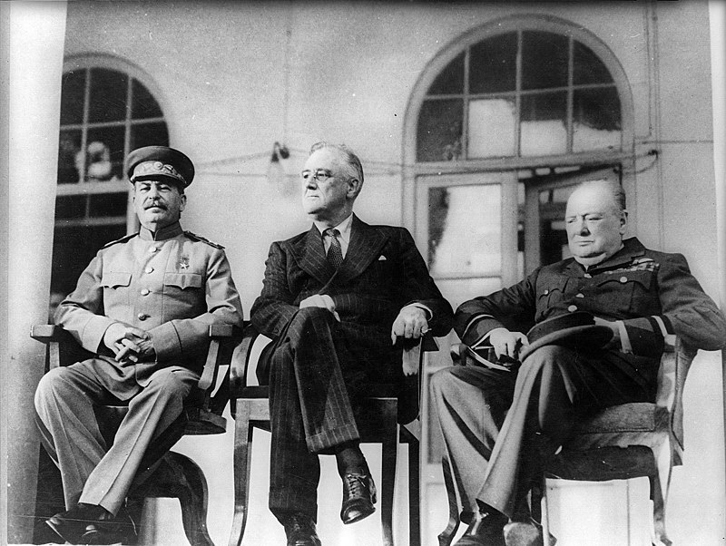
Gli alleati ribadirono l’apertura di un 2° fronte. Qui si mostrò disponibilità a trattare i confini orientali della Polonia. Stalin si era rifiutato di offrire il proprio aiuto ai rivoltosi di Varsavia e con l’occupazione del paese nel 1945 l’URSS dimostrava di essere in una posizione di forza.
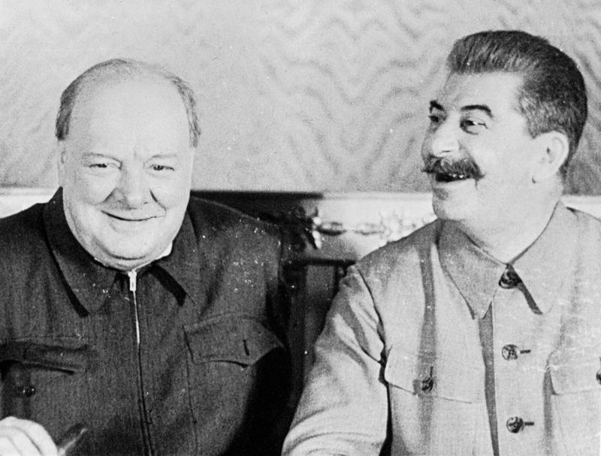
La conferenza di Mosca nell’ottobre 1944 fra Stalin e Churchill si svolse durante l’avanzata dell’URSS in Europa e qui si discussero le aree di influenza fra gli Alleati. Ma gli USA e Roosevelt non erano d’accordo siccome sostenevano il principio di autodeterminazione dei popoli e criticavano l’imperialismo britannico. Churchill voleva avere assicurazioni che la Grecia rientrasse nella sua sfera di influenza mentre cedeva la Romania all’URSS. Churchill cercò un accordo del 50 % per Jugoslavia e Ungheria ma Stalin rifiutò essendo presente nell’area grazie all’Armata Rossa.
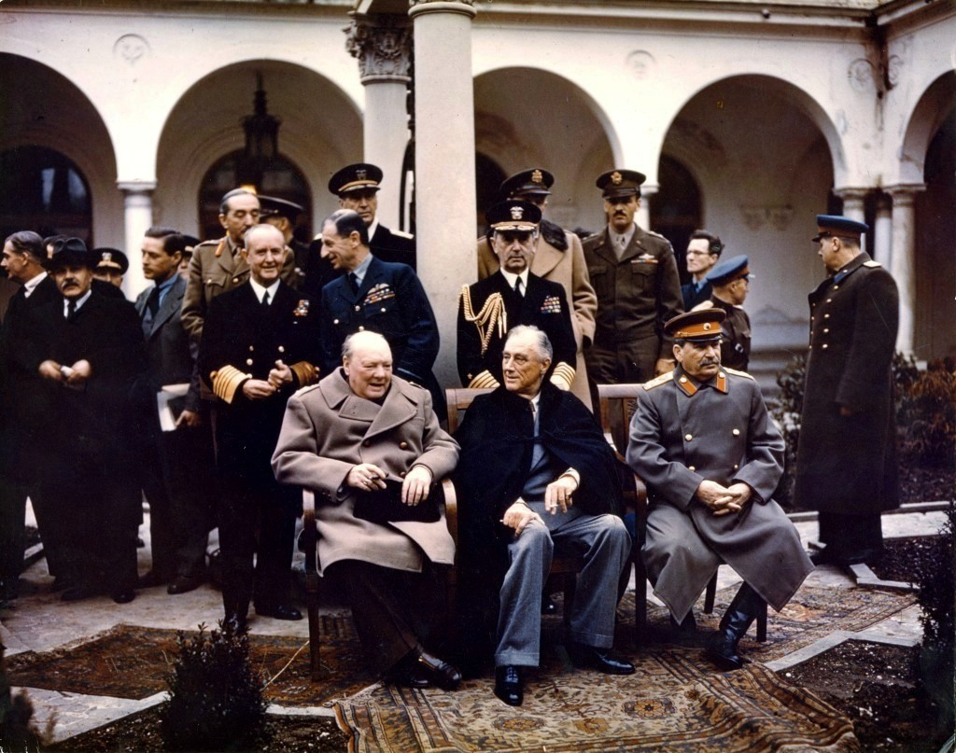
A Yalta in Crimea nel febbraio 1945, i tre grandi si incontrarono di nuovo. Volevano definire il nuovo assetto europeo prima dell’imminente sconfitta finale di Hitler. Fu deciso:
- La divisione della Germania in 4 aree di occupazione: inglese, francese, americana e sovietica
- Entrata in guerra dell’URSS conto il Giappone subito dopo la fine del conflitto in Europa (l’URSS avrebbe ripreso le isole Kurili e la metà meridionale dell’isola di Sakhalin)
- Riconoscimento del confine orientale polacco richiesto da Stalin: coincidente con la linea Curzon
- Risarcimento alla Polonia della linea Oder-Neisse sottratta alla Germania e parte anche della Prussia orientale
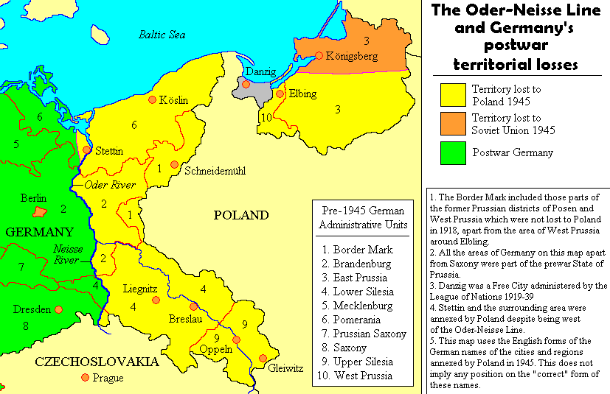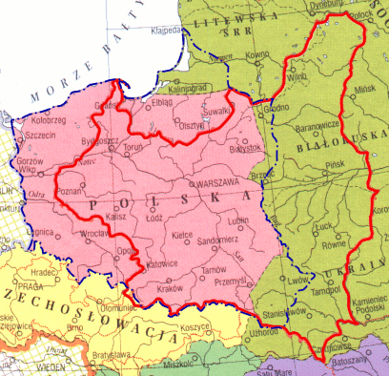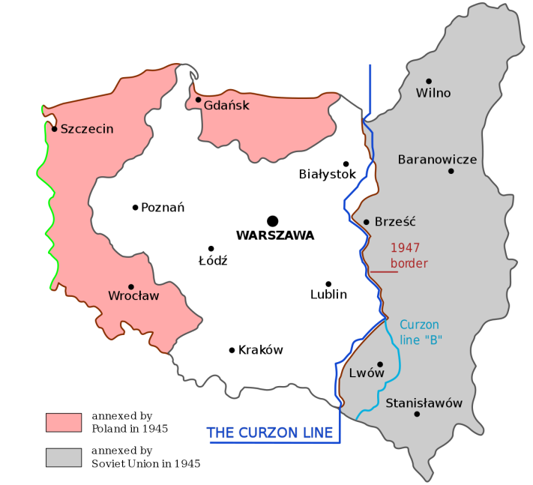
L’URSS a fine guerra erano:
- Le zone di frontiera con la Finlandia (Vyborg, Ladoga, Salla)
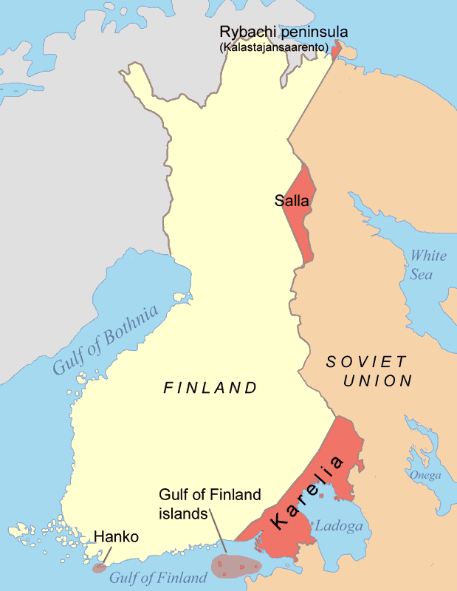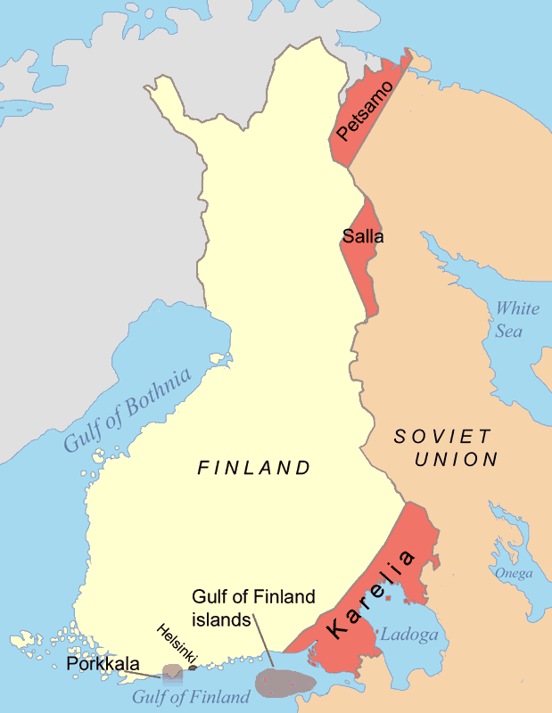
- Romania (Bessarabia)
- Polonia orientale (Pinsk e L’vov)
Furono annesse all’URSS: Ucraina trans carpatica (grazie all’accordo con il presidente cecoslovacco Eduard Benes), la parte settentrionale della Prussia orientale (Konisberg e Memel). L’annessione di Estonia, Lettonia e Lituania non fu riconosciuta dagli Stati Uniti.
La conferenza di Jalta si concluse in un clima di cordialità e di fiducia. Questo ricordo svanì nell’incontro di Potsdam nel luglio-agosto 1945.
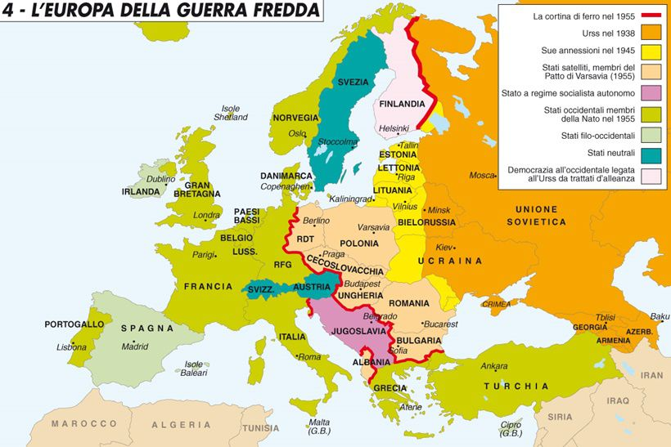
Dopo la morte di Roosevelt, gli USA erano rappresentati da Henry Truman, mentre Churchill fu sostituito da Attle a causa dei risultati delle elezioni britanniche. Ottennero in cambio della Polonia, di agire a mano libera in Italia e Grecia dove i partiti comunisti avevano svolto un grande ruolo nella resistenza antifascista e antinazista, inoltre raccoglievano un grande consenso.
Stalin rispettò i patti. Nella guerra civile divampata in Grecia non intervenne, mentre, i comunisti molto presenti nel paese e che avevano condotto la resistenza antinazista furono sconfitti dagli inglesi e in seguito dagli americani.
Il “messaggio nucleare” metteva un ginocchio un nemico già battuto ma era soltanto un monito a Stalin. Siamo già alle premesse della Guerra Fredda.
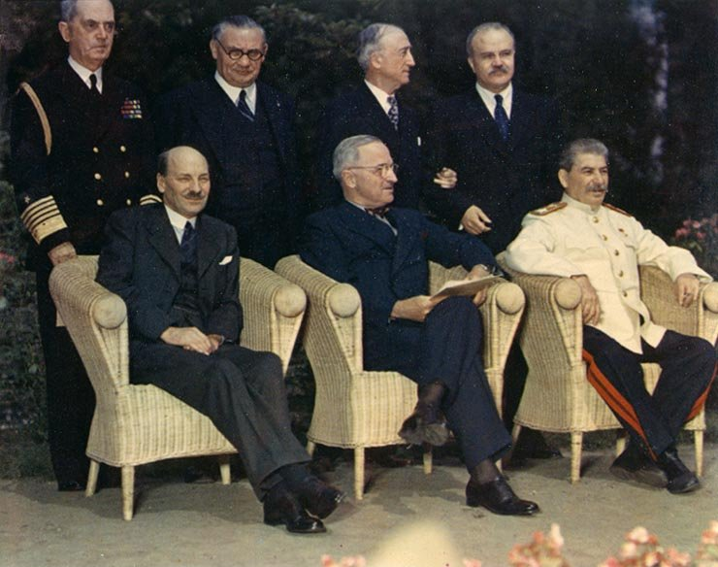
A Postdam si decise la deportazione della popolazione tedesca dai paesi dell’Europa centro-orientale e il conseguente re insediamento in una Germania denazificata e smilitarizzata. Truman informò Stalin che gli USA avessero a disposizione la bomba atomica e che l’avrebbero utilizzata se il Giappone avesse continuato la guerra. Stalin voleva proseguire le ostilità per accaparrarsi qualche territorio per aver aperto le ostilità contro il Giappone l’8 agosto 1945, a cavallo del lancio delle due bombe atomiche di Hiroshima e Nagasaki.
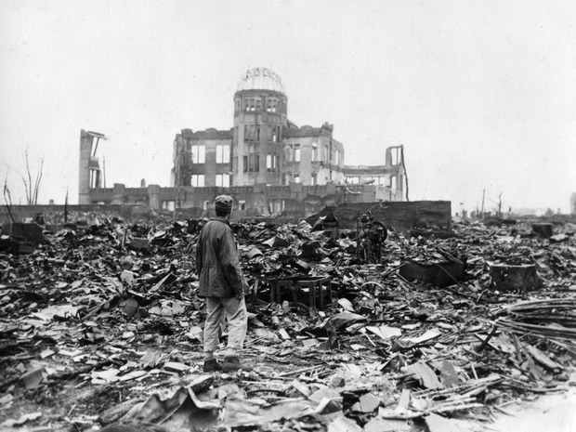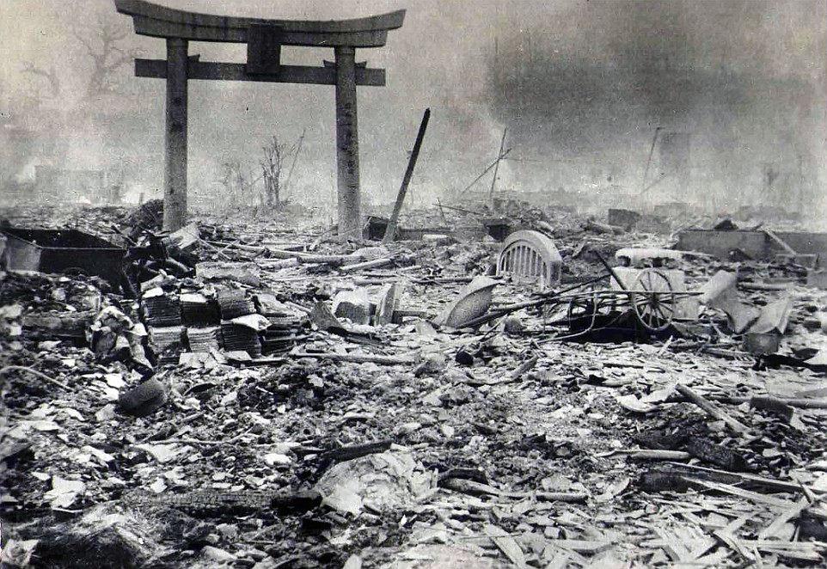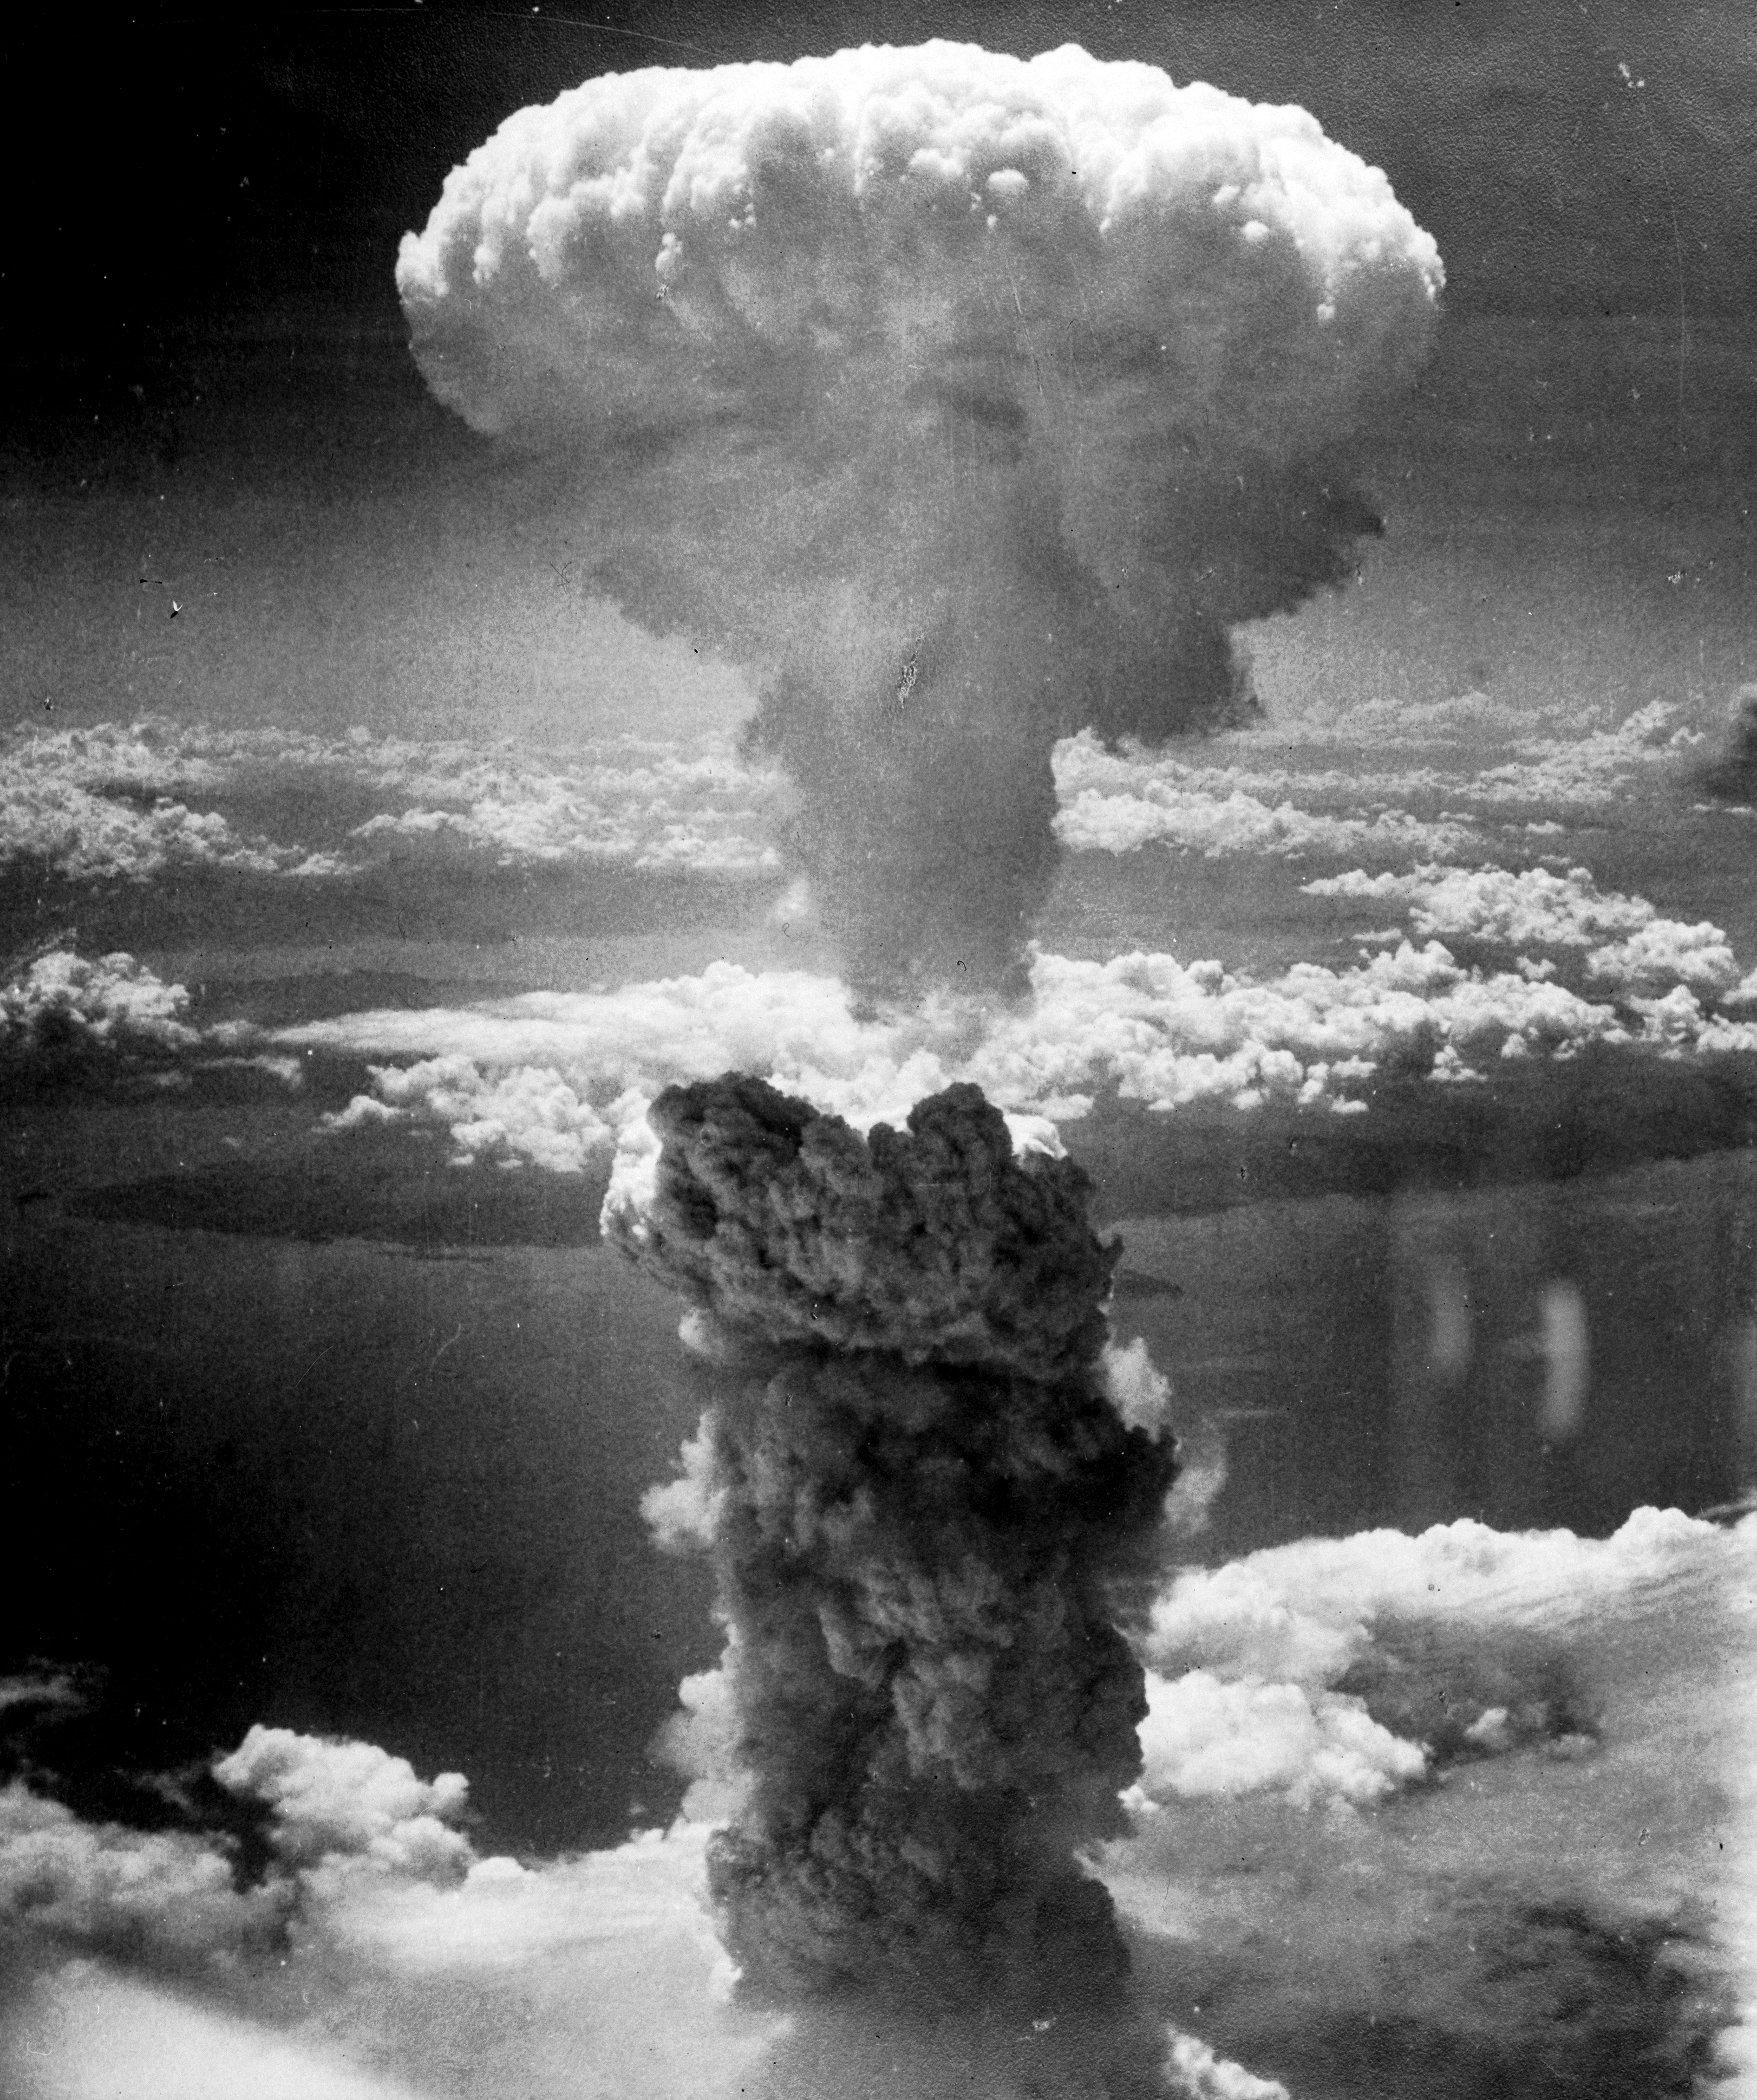

La guerra fredda in Europa e in Asia
Il 1945 sancisce la fine di un’epoca per l’URSS. Prima del 1945 la Russia doveva fronteggiare duplici sfide (Oriente e Occidente, paesi dinamici come Germania e Giappone). Nel 1945 l’Armata Rossa celebra il proprio trionfo da Berlino alla Manciuria fino alla Corea del Nord. Ora l’area di influenza sovietica sorpassava i confini raggiunti dall’Impero zarista nella sua massima espansione.
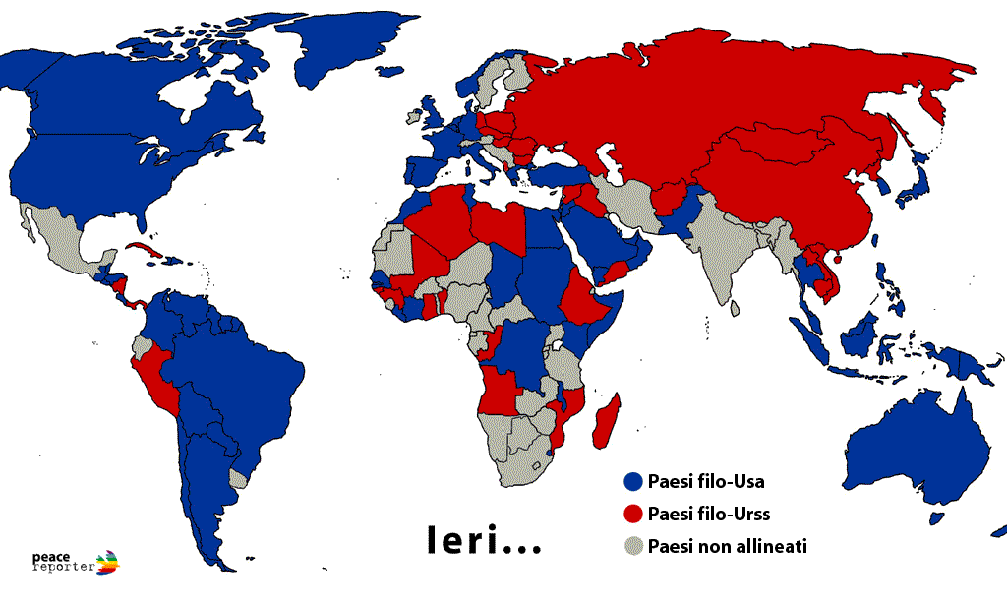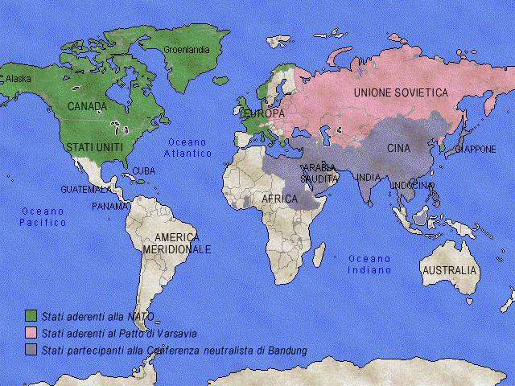
Lo scenario internazionale dai primi mesi del 1946 era già mutato. In Estremo Oriente dopo la resa del Giappone ci furono tensione fra forze nazionaliste (sostenute dagli USA) e forze comuniste (sostenute dall’URSS) in Cina e in Corea del Nord. Nel marzo 1946 a Fulton (Missouri), Chruchill tenne un discorso in cui parlò per la prima volta di una “cortina di ferro” che correndo l’asse Stettino-Trieste tagliava il continente europeo in due aree di influenza.
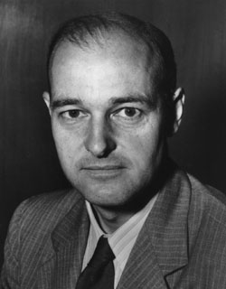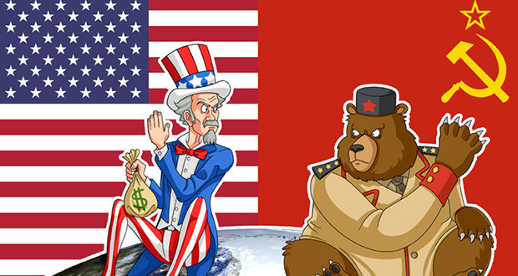
Geroge Kennan, consulente del Dipartimento di Stato per l’URSS definì le linee guida della politica estera statunitense nei termini del containment dell’URSS e delle sue mire espansionistiche. Gli USA arginarono le mire espansionistiche dell’URSS sui confini orientali e occidentali. Gli USA ereditarono il ruolo geopolitico di Germania e Giappone. Gli USA subentrarono al ruolo storico della Gran Bretagna che aveva contrastato lo zarismo nel Great Game in Medio Oriente e in Asia meridionale.
La competizione fra URSS e USA era il confronto fra due sistemi produttivi alternativi, due ideologie contrastanti: “il comunismo globale e il capitalismo globale”. Stalin impose il sistema sociale sovietico nei suoi paesi della sua sfera di influenza. La sovietizzazione nell’Europa centro-orientale avvenne già prima degli anni 50’. Nei paesi sovietizzati subito furono allestiti campi di concentramento per militari tedeschi, collaborazionisti, fascisti. Era il fulcro dell’elites produttive: erano considerati pericolosi per il nazionalismo e l’appartenenza di classe.
Nelle fasi iniziali si cercò di ottenere il consenso popolare grazie anche al pluralismo politico. Da questa politica era esentata la Polonia considerati i suoi sentimenti antisovietici e filo-occidentali.
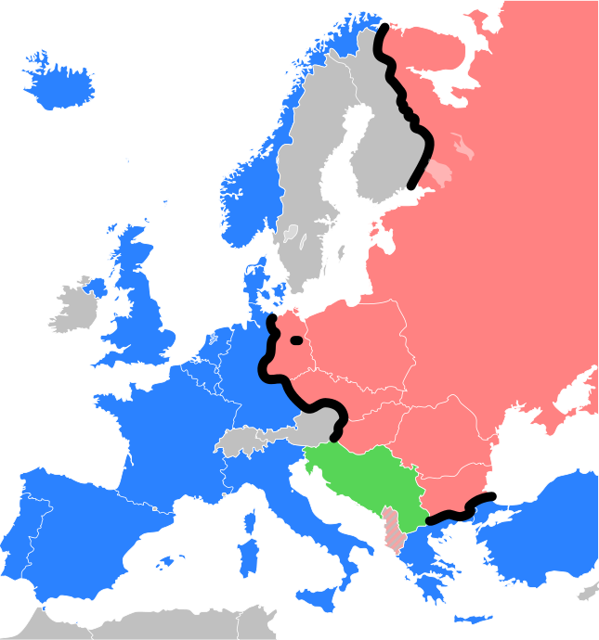
I partiti contadini erano in maggioranza e i comunisti erano in minoranza. Solo in Cecoslovacchia i comunisti avevano il 38% di voti. I comunisti però avevano un posto chiave nei governi di coalizione: il pluralismo politico era svuotato di senso. A partire dal 1947-48 i regimi democratici si trasformarono in dittature monopartitiche. Era la “seconda rivoluzione”: adozione dello stalinismo nell’economia e società, ovvero collettivizzazione, piani quinquennali, primato dell’industria pesante.
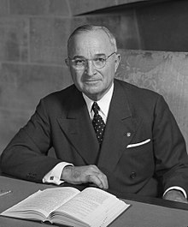
Truman sosteneva il modello capitalistico e la sua attrattiva in ogni parte del mondo. Difendeva i sistemi politici di un “mondo libero” soprattutto dalla minaccia comunista. Questa era la “dottrina Truman” proclamata nel marzo 1947. Ne conseguirono aiuti militari alla Turchia (soggetta a pressioni sovietiche per il controllo dei Dardanelli), alla Grecia (era in corso una guerra civile) e nei paesi come Francia e Italia in cui il partito comunista fu allontanato dal governo.
Nel giugno 1947 fu annunciato il Piano Marshall: un ampio programma di aiuti economici con cui intendeva stabilizzare l’Europa. Polonia e Cecoslovacchia erano entusiaste. L’URSS rispose con il divieto al blocco orientale di partecipare agli aiuti e finanziamenti esteri.
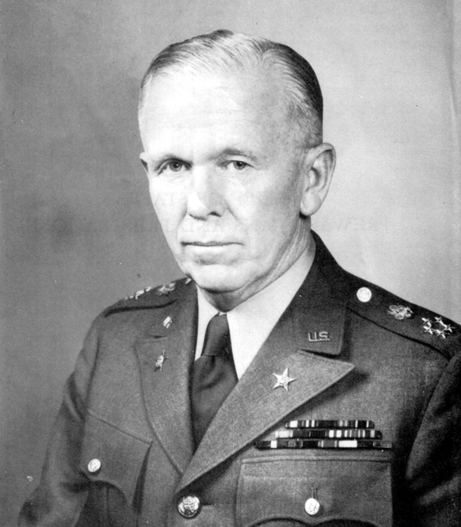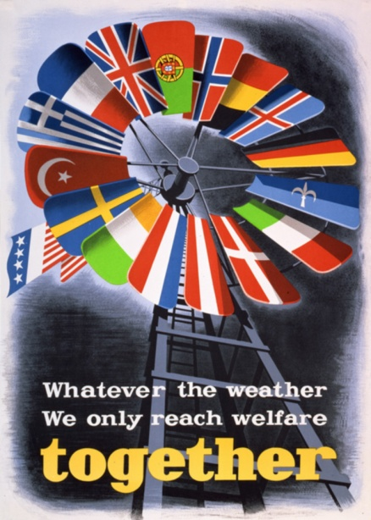
Nel settembre 1947 l’URSS promuoveva in Polonia una conferenza dei paritti comunisti europei. Per l’URSS partecipava Zdanov. Sancì la nascita del Cominform (Ufficio di informazione): un organismo comunista internazionale con sede a Belgrado. Nel gennaio 1449 fu istituito il Comecon (Consiglio per la reciproca assistenza economica) fra i paesi del blocco orientale, aveva sede a Varsavia.
Celebre fu la rottura traumatica fra Stalin e Tito, leader della Iugoslavia comunista. Nel Cominform del giugno 1948 i delegati russi indirizzarono molte accuse a Tito: non aveva proceduto speditamente alla collettivizzazione e alla trasformazione socialista dei Balcani. Ma erano accuse pretestuose, proprio qui fin dal 1945 i comunisti avevano preso potere a pieno regime. Erano stati gli stessi partigiani iugoslavi a liberare la Iugoslavia dai nazisti. Tito aveva piena autonomia geopolitica e pieno controllo del proprio partito, che si schierò compatto anche di fronte alla scomunica di Stalin. Seguirono purghe verso esponenti dei partiti comunisti sospettati di “titoismo” o “deviazioni nazionalistiche”.
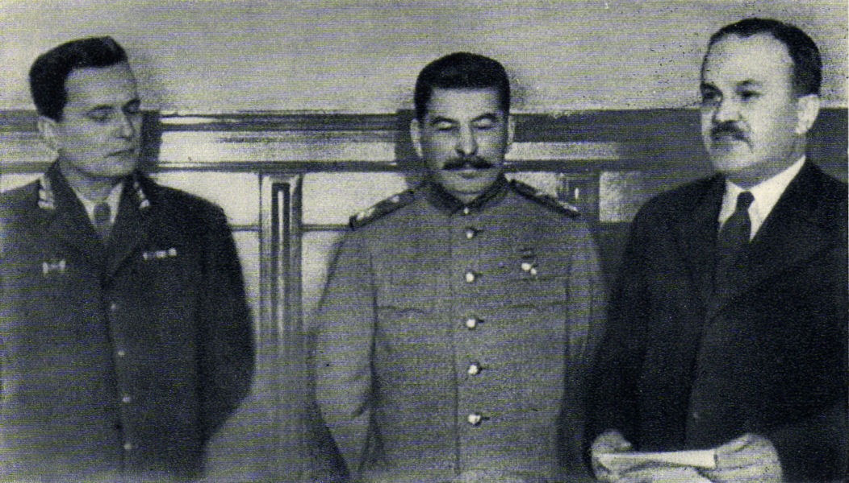
Nel 1946 gli USA abbandonarono i progetti di pauperizzazione della Germania Ovest e si prepararono al riassestamento economico. Nel dicembre le aree inglesi e americane furono unificate. Era chiaro che nel 1947 la parte francese sarebbe stata assimilata.
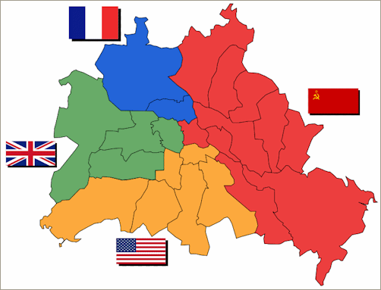
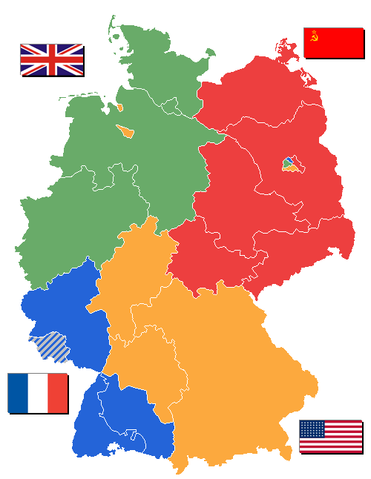
Stalin reagì innescando la crisi più acuta della “Guerra Fredda”. Il blocco di Berlino era quadripartito ma si trovava in piena area di occupazione sovietica, neutralizzata grazie al ponte aereo degli anglo-americani. Il blocco fu rimosso nel maggio 1949. Ne nacque:
- La proclamazione della Repubblica Federale Tedesca (RFT) inserita nel piano Marshall, dotata d basi e istallazioni militari. Era l perno economico e militare dell’Europa filo-atlantica
- I Sovietici formarono la Repubblica Democratica Tedesca (DDR) fovernaa da un regime comunista fedele a Mosca
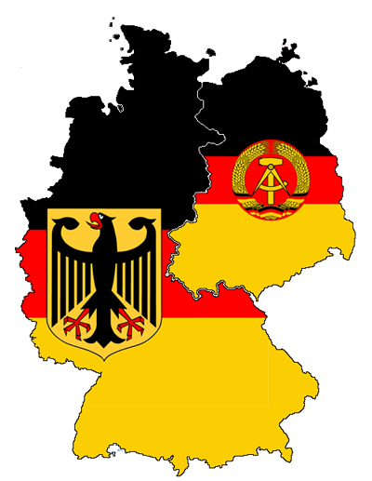
In Cina era iniziata nell’estate del 1946 la guerra civile. Il governo nazionalista si era dato alla fuga a Taiwan mentre fu proclamato il 1° ottobre 1949 la Repubblica popolare cinese con a capo Mao Tsetung, immediatamente riconosciuta dall’Unione Sovietica. I rapporti fra Mao e Stalin erano ottimi.
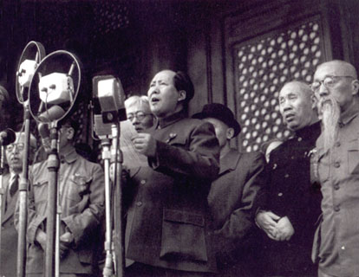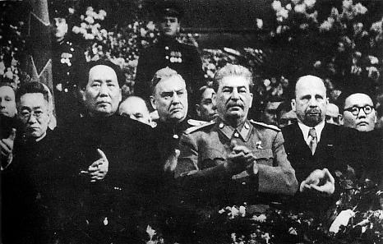
Dopo una lunga visita di Mao a Mosca nel febbraio 19500 furono stipulai accordi di un’alleanza difensiva, aiuti militari ed economici sovietici al regime “fratello”. Ora il comunismo era arrivato nella terra più popolosa. Nel 1949 l’URSS aveva testato la sua prima bomba atomica in Kazakistan.
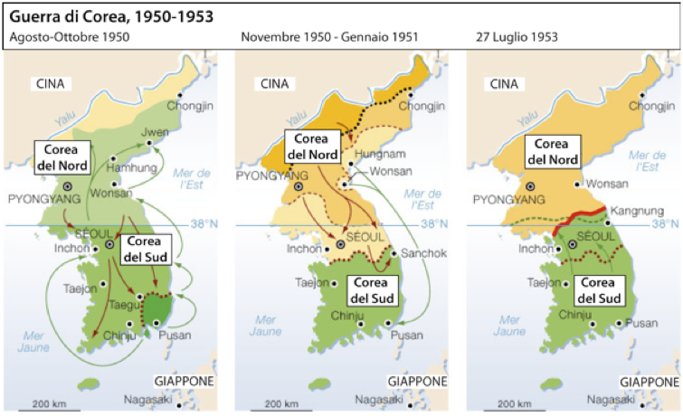
La guerra in Corea scoppiò per l’espansione del comunismo in scala globale. La Commissione congiunta russo-americana era stato un fallimento. Nel 1948 l’URSS riconobbe il governo comunista di Kim il Sung nella parte settentrionale del paese. Gli USA riconobbero la Repubblica di Corea a Sud. Qui a dispetto dell’Europa si giunse a un conflitto armato: qui gli americani intervennero, invece, i sovietici solo tramiti aiuti e armamenti. Intervenne anche la Cina comunista. La guerra si concluse con un ritorno ai confini iniziali (38° parallelo). Ma l’area nel Pacifico di competenza statunitense si militarizzò e fu accelerato il processo di ricostruzione economica del Giappone, baluardo capitalista nell’Estremo Oriente.
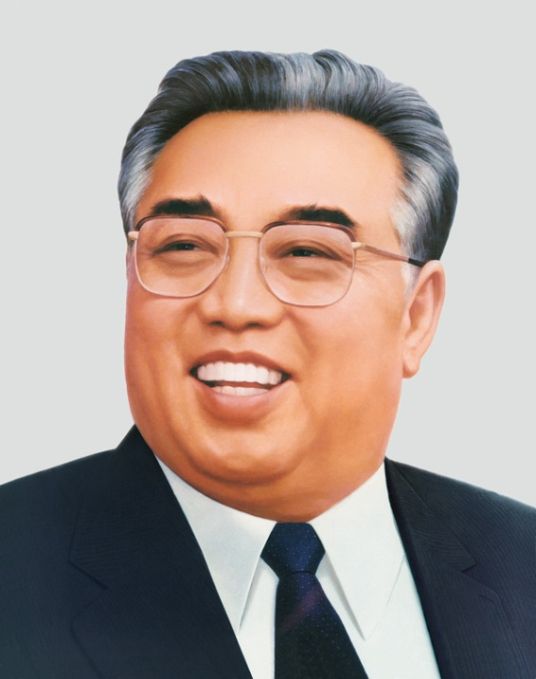

Ricostruzione postbellica e fronte interno
L’URSS subì durante la guerra immense perdite umane e devastazioni materia pari alla metà dell’Europa. Tra militari e civili morirono circa 20/30 milioni di persone, a cui bisognerebbe aggiungere anche i molti milioni di bambini non nati. Molte furono le iniziative per promuovere la natalità: fu ripristinata a centralità della famigli e affermata la funzione riproduttiva della donna. Il ritorno del patriarcato fu sancito solo dopo 1945.
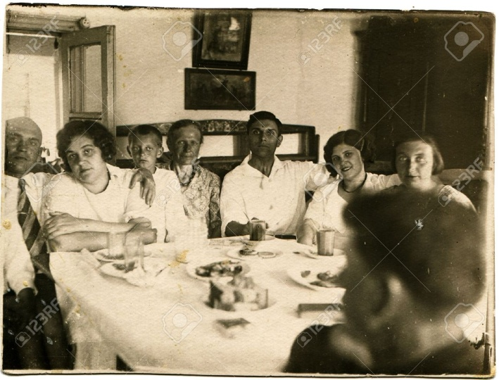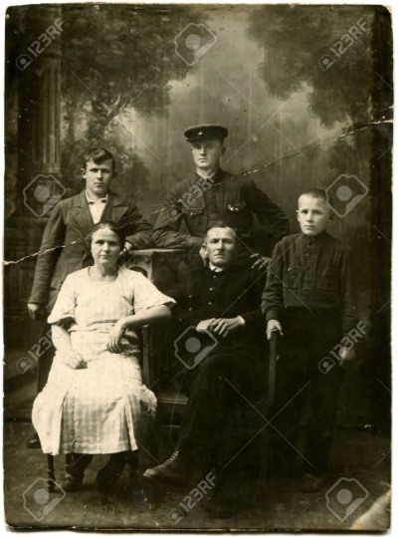
Il mito di Stalin aveva raggiunto il culmine all’estero. Stalin doveva recuperare il potere nel fronte interno. Durante il dominio tedesco le strutture del partito si erano dissolte, molti erano diventati collaborazionisti, altri erano diventati partigiani-nazionalisti. Ora il problema era proprio la militanza partigiana e la maggiore libertà negli anni della guerra. Molti avevano sviluppato una nuova consapevolezza politica e speravano in un rinnovamento profondo.
Stalin fu preoccupato dal prestigio assunto dai vertici militari. Dopo lo scioglimento del Comitato statale di difesa, nel settembre 1945, si pose fine alla giurisdizione militare (a volte meno dura di quella civile). Fu dimensionato il ruolo dei principali artefici della vittoria. Ad esempio Zukov fu trasferito in Crimea e perse il seggio del CC del partito. Si ristabilì il controllo ideologico del PCUS sulle forze armate. Molti si erano iscritti durante la guerra, ma erano molti requisiti non fedeli all’ortodossia ideologica. I commissari politici ottennero di nuovo pieno controllo sui comportamenti dei militari. Stalin procedette anche al rimpatrio di molti che si trovavano nei paesi alleati. Dai campi di raccolta organizzati dagli americani fu organizzato il rimpatrio forzato in URSS. Molti chiedevano asilo e ciò dimostrava agli americani tutto il malcontento verso il regime sovietico.
I deportati dal 1947-52 furono 380.000-400.000 persone. Erano kolchoziani (accusati di “attività parassitaria anti-socialista”), nazionalisti lituani e ucraini: provenivano dai paesi baltici o dall’aree di occupazione tedesca. C’erano anche i moldavi, greci e turchi. L’area delle deportazioni della “pulizia etnica” era la tessa delle deportazioni del 1943-44. La destinazione finale era cambiata: era la Siberia orientale. Il loro status era perpetuo ed erano confinati come dei prigionieri dei campi di lavoro.
L’Ordine n.270 prevedeva l’arresto per i prigionieri sovietici liberati dai campi di concentramento tedeschi. Molti furono inviati ai lavori forzati. Il Gulag, sotto le dipendenza del ministero dell’Intero, si estese di nuovo: servivano braccia per estrarre uranio necessario alla bomba atomica o all’energia atomica. I deportati nei Gulag erano ex prigionieri dei tedeschi, prigionieri tedeschi, collaborazionisti, ex ufficiali dell’Armata Rossa, nazionalisti polacchi, ucraini e baltici, “presunti cospiratori”.
Il Gulag nel 1950 raggiunse la sua estensione massima. 2 milioni e mezzo di detenuti erano nei Gulag, un milione in più rispetto al 1945. L’atmosfera nei Gulag era mutata. Ex militari, ex partigiani con esperienza di guerra e lotta clandestini, soprattutto polacchi e ucraini, erano uniti da una solidarietà etnica. Smantellarono reti di informatori, presero il dominio sui criminali comuni e iniziarono proteste, scioperi, boicottaggi e rivolte armate. Ormai la gestione del sistema era difficile e gli esiti diseconomici.
Il 4° Piano quinquennale fu attuato fra il 1946 e il 1950 non si discostò dai precedenti:
- La produzione di beni di consumo era accresciuta durante la guerra ma rimase esigua
- Incremento della produzione dei macchinari, di armamenti (88% degli investimenti), di industria pesante e di energia
Contribuirono alla ripresa economica le riparazioni pagate dagli sconfitti e gli accordi favorevoli imposti dall’URSS ai suoi alleati. Le cifre degli incrementi erano sapientemente gonfiati. Ma la ripresa fu notevole soprattutto nel tasso di crescita industriale. Il baricentro industriale era ora più a oriente nelle zone a est degli Urali.
Nel 1948 fu inaugurato il “Piano staliniano di trasformazione della natura”. Prevedeva la creazioni di enormi strisce di foreste nelle steppe meridionali a protezione dei terreni agricoli, la costruzioni di centrali idroelettriche sul Volga e sul Dniepr, imponenti canali come il Canale turkmeno in Asia centrale. Alcuni progetti rimasero sulla carta ma il Canale Volga-Don fu completato con il 5° Piano Quinquennale (1951-55). Molti furono i progressi nell’industria bellica, aeronautica, energia atomica.
In molti kolchozy molti contadini avevano abbandonato la collettivizzazione e si erano spartiti le terre. Un decreto del governo in settembre 1946 intimò a tutti di rientrare nei kolchozy e riportare animali e terreni alla collettivizzazione. I danni dei terreni erano notevoli. I fertilizzanti non giovavano all’agricoltura. Le teorie agro-biologiche di Trofim Lysenko non avevano riscontro.
Le condizioni di vita dei kolchoziani erano le peggiori in Unione Sovietica. Guadagnavano pochissimo e pagavano tantissime tasse. Molti provavano a trasferirsi in città. Nikita Chruscev, segretario del partito a Mosca, lanciò l’esperimento delle “città agricole” (agrogoroda). Si doveva fra confluire fattorie collettive in unità più vaste, incentrate su insediamenti affini, per edilizia abitativa e servizi così come avveniva nelle città. Nel 1952 il XIX Congresso ritenne l’esperimento fallito. I contadini si erano dimostrati ostili e avevano incominciato ad uccidere il bestiame.

Stato e amministrazione, partito, nomenclatura
Con le nuove Repubbliche di Estonia, Lituania, Lettonia, Moldavia e Carelo-finnica (nel 1956 riassorbita nella RSFSR) il numero delle Repubbliche socialiste fu portato a 16. 5 repubbliche autonome della RSFR non furono più ricomposte a causa del collaborazionismo (i tedeschi del Volga, i tatari di Crimea, alcune popolazioni del Caucaso settentrionale). Nel 1946 si svolsero le elezioni per il Soviet Supremo. I Commissari del popolo diventarono ministri. Il potere fu tutto concentrato a Mosca. Dal NKVD di Berija era stato nuovamente scorporato nel 1943 il Commissariato del popolo per la sicurezza dello Stato (GUGB). Nel 1946 fu trasformato nel ministero per la sicurezza dello Stato (MGB).
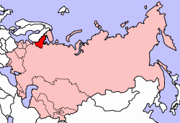
Dopo l’ingresso massiccio di contadini-soldati, il PCUS doveva innalzare il livello ideologico e la preparazione tecnica dei propri iscritti. Dal dicembre 1945 il Politbjuro si radunò ogni 15 giorni e nel marzo 1946 il CC elesse nuove membri di Politbjuro, Segreteria, Orgbjuro. L’Orgbjuro doveva radunarsi settimanalmente. Non si tenne alcun congresso di partito fra il 1945 e il 1952.
Stalin considerava suo successore Zdanov, successore di Kirov al vertice del partito a Leningrado. Egli aveva guidato la difesa della città per tutto l’assedio. Zdanov doveva definire l’ortodossia ideologica nel periodo della guerra fredda. Furono gli anni della zdnavscina (zdanovismo): esaltava la madre Russia con un fiero antioccidentalismo. Aleksej Kuznecov ottenne la segreteria responsabile della direzione quadri presso il CC del partito. La nuova direzione doveva gestire la selezione e il rifornimento di quadri per tutti i settori dell’amministrazione del partito, del governo e dei vari quadri. Dovevano aver assorbito un sistematico indottrinamento e avere una buona preparazione tecnica. Chi aveva un alto grado di istruzione era considerato vulnerabile all’occidentalismo, al cosmopolitismo e doveva essere rieducato ideologicamente. L’intelligencija era il bersaglio principale della zdanovscina. Furono istituiti i “tribunali d’onore” in cui gli accusati rischiavano soltanto la carriera. Scopo di tali processi era inculcare l’orgoglio patriottico e inibire i sentimenti di occidentalismo.
Quindi fu un tentativo di ripristinare il sistema della “nomenklatura”, che garantiva il controllo del partito sulla selezione dei quadri dirigenti. Era la selezione stilata dal CC per nominare i posti di responsabilità. Si cercava di risolvere la perdita di autonomia del partito sull’apparato economico. Il primato delle fabbriche aveva accentuato fenomeni di corruzione e subordinazione dei funzionari di partito da parte di direttore di imprese con regali o forniture. Quindi si contrattava la nomina all’nterno della burocrazia ministeriale.
La riforma mirava a distanziare i vertici politici dalla gestione dei settori economici anche se gli organi locali facevano riferimento all’Orgbjuro. Ogni livello federale delle repubbliche dell’Unione fino ai distretti rurali era coordinato dal primo segretario del partito. I segretari regionali erano il vero fulcro del potere. La Segreteria era sempre in sessione. Il CC e la Segreteria si occupavano delle questioni attinenti al partito e alla scelta amministrativa. Ma già alla fine del 1948 il sistema arenò, il sistema delle “branche economiche” prese il sopravvento.

L’ultima fase dello stalinismo
Stalin in memorabile discorso del 9 febbraio 1946 diede una nuova Stalin svolta ideologica all’URSS. Stalin sosteneva che l’URSS era una fortezza socialista assediata dalla cultura borghese e dal mondo capitalistico. Fu ripresa l’eredità zarista in funzione nazional-patriottica, lo sciovinismo grande-russo. Era una sintesi fra comunismo e conservatorismo: voleva radicare i valori sovietici nella tradizione del passato. Addirittura le migliori scoperte scientifiche erano merito del “genio russo2.
L’attacco alla cultura occidentale fu condotto dall’Unione degli scrittori sotto la guida del nuovo segretario Aleksandr Fadeev.
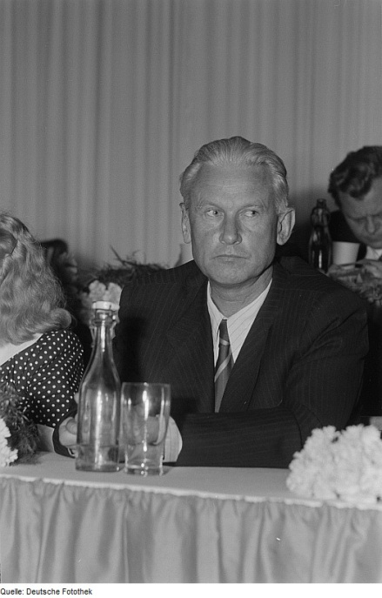
Altra critica veniva dal mondo del teatro e della musica: compositori e musicisti come Dmitrij Sostakovic. Sergej Prokofiev, Aram Kacaturian furono accusati di “formalismo” antinazionale. Il secondo film su Ivan il Terribile di Ejzenstejn (il primo fu insignito del premio Stalin), trattava della congiura dei boari e del periodo sanguino dell’opricnina. Subì l’aspra critica di Stalin ma il regista morì prima che potesse apportare modifiche per superare la censura. Insomma vi fu una atteggiamento di chiusura verso l’Occidente e verso lo scambio con l’estero.
All’inizio del 1949 Stalin lanciò la campagna contro l’ “occidentalismo” e il “cosmopolitismo borghese”, qui sviluppava temi antioccidentali della zdanoscina. Forte era la polemica antiebraica, infatti, molti ebrei avevano molto fascino per l’URSS. Gli ebrei furono perseguitati da Stalin fino alla morte nel 1953.
Proseguì la collaborazione con la Chiesa ortodossa, che era fedele al regime, e la tolleranza verso i musulmani. Si aspirava a rendere il modello sovietico attraente alle popolazioni di fede islamica come Iran, Turchia, Afghanistan e la parte sud-orientale dell’URSS. Dura fu la politica contro i cattolici delle regini occidentali come lituani e ucraini.
Stalin divenne un vero e proprio culto. Fu proclamato Generalissimo nel giugno 1945. Si mostrava al pubblico di rado. Il mito di capo si era cristallizzato in un’immagine idealizzata a dispetto anche dei suoi discorsi. Attorno al despota, sempre diffidente, si accendevano lotte di potere per conquistare i suoi favori, che Stalin sapeva sapientemente sfruttare. Acerrima fu la rivalità fra Zdanov e il gruppo di Leningrado (Malenkov e Berija). Alla morte di Zdanov, il gruppo di Leningrado collaborava per eliminare altri pretendenti. La rottura di Tito con Stalin offrì il pretesto: Zdanov era stato sempre in buoni rapporti con Tito. Scoppiò l’ “affare di Leningrado”: l’intero vertice del partito di Leningrado fu decapitato. Furono destituiti dell’incarico il gruppo zanoviano: Kuznecov, Michail Rodionov, Voznesenskij.
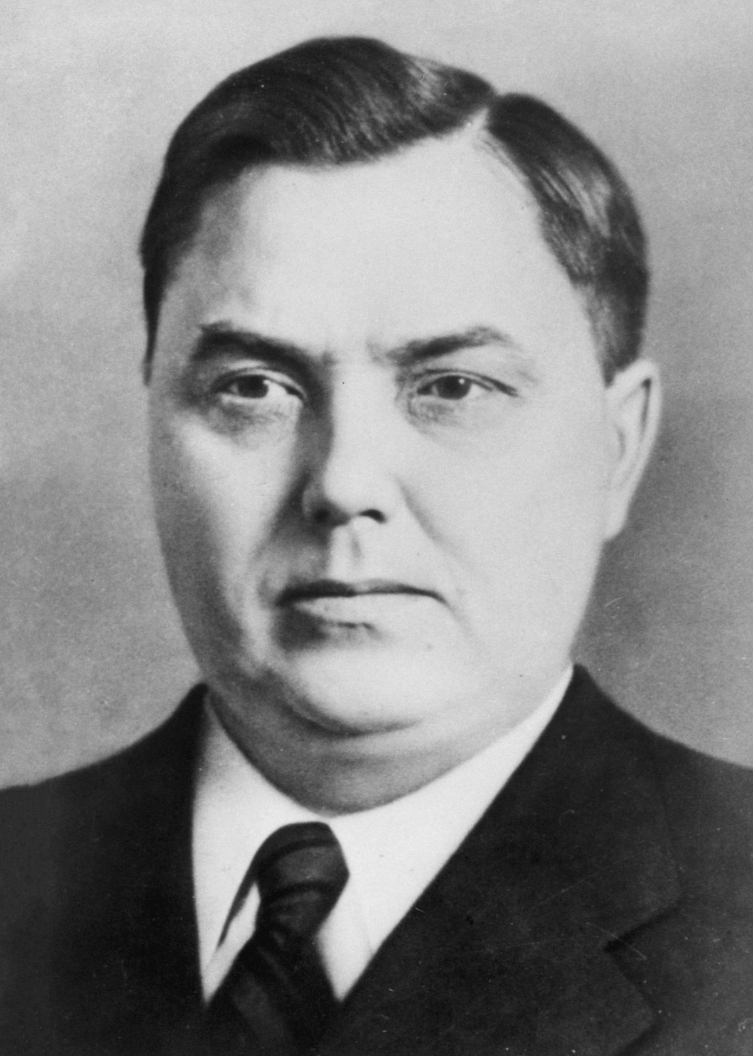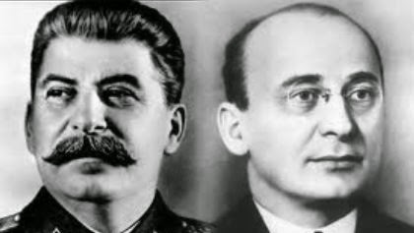
Nessuno era intoccabile. Nel 1949 Molotov fu rimosso dal ministero degli Esteri e Mikojan dal ministero del Commercio estero. Nikolaj Bulgagin (artefice dell’allontanamento delle forze armate) fu destituito. Chruscev fu sostituito in Ucraina da Kaganvic, e divenne il segretario del CC. Malenkov riuscì a predominare sugli altri come futuro successore di Stalin. Egli aveva posto nei ruoli cardine del partito uomini di sua fiducia. Il XIX Congresso del partito (ottobre 1952) sembrò consacrare questa ascesa. La relazione principale fu svolta da Malenkov.
Il Congresso approvò la riforma degli organi del partito:
- L’Orgbjuro fu abolito;
- Il Politbjuro fu sostituito dal Presidium, composto da un numero più che raddoppiato di membri permanenti e conditati
- La Segreteria e il CC furono ampliati
- Il ruolo di Segretario generale fu soppresso
Negli ultimi mesi di vita le inclinazioni paranoidi di Stalin sembravano prendere il sopravvento. Berija e Molotov ne temevano l’imprevedibilità. Nel gennaio 1953 fu lanciata una campagna contro i medici di origine ebraica, erano rei di un presunto complotto guidato dagli americani e di aver provocato la morte di Zdanov. La polizia politica fu accusata di scarsa vigilanza. Molti temevano che Stalin stesse preparando un nuova purga, ma il dittatore morì.
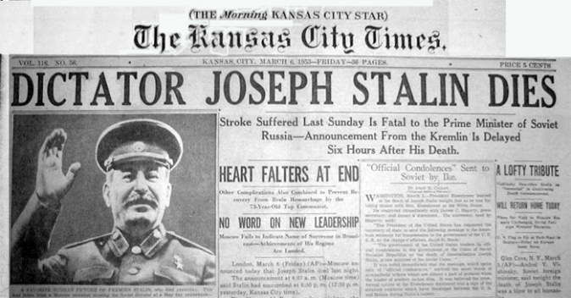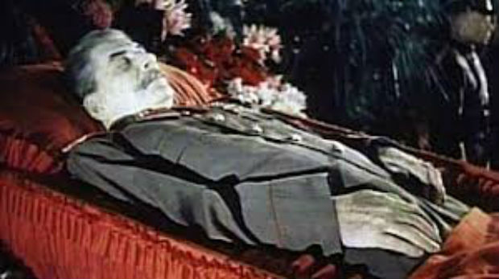

Il Subbotnik o sabato comunista (in russo: Субботник?) era, nell'URSS, un giorno di lavoro volontario non pagato, generalmente un sabato, istituito a seguito della rivoluzione d'ottobre. L'usanza è rimasta ancora viva in Russia e in altre ex Repubbliche sovietiche, per esempio per quanto riguarda la raccolta di rifiuti, la raccolta di materiali riciclabili, le riparazioni di beni pubblici e altri servizi per la comunità.
I Luoghi della Carestia 1920-22; Casi di cannibalismo
L'Emirato di Bukhara fu uno stato islamico derivato dal Khanato di Bukhara nel 1785 e divenuto protettorato dell'Impero Russo nel 1873. Confinava a sud con l'Afghanistan e la Persia, a est col Khanato di Kokand, a ovest col Khanato di Khiva.
Odierno Uzbekistan
Turkestan Occidentale e Turkestan Orientale
Baskiria: a sud degli Uralia, capitale Ufa
Tatarstan: Regione a est degli Urali, capitale Kazan
Carestia in URSS, 1933. Aree più disastrate dalla carestia contrassegnate in nero. A - regioni consumatrici di grano, B - regioni produttrici di grano. C - ex terre dei cosacchi Don, di Kuban e di Terek, C1 - ex terra dei cosacchi dell'Ural e di Orenburg. 1. Penisola di Kola, 2. regione settentrionale, 3. Carelia, 4. Komi, 5. Oblast di Leningrado, 6. Oblast di Ivanovo 7. Oblast di Mosca, 8. regione di Nizhny Novgorod, 9. Oblast occidentale, 10. Bielorussia, 11 Regione Centrale delle Terre Nere, 12. Ucraina, 13. regione centrale del Volga, 14. Tatarstan, 15. Baschiria, 16. regione degli Urali, 17. regione del Volga, 18. Krai del Caucaso settentrionale, 19. Georgia, 20. Azerbaigian, 21. Armenia.
Persona emigrata all'estero, che non ha alcuna cittadinanza, perché priva di quella di origine e non in possesso di un'altra.
L'appeasement (in lingua italiana: riappacificazione, accordo, accomodamento) è la politica adottata dall'Inghilterra negli anni trenta del XX secolo, con lo scopo di placare le mire espansionistiche di Hitler e conseguentemente scongiurare l'intervento militare contro la Germania
Smembramento della Cecoslovacchia: 1. Nell'ottobre 1938 vengono annessi i territori sudeti da parte della Germania. 2. Nel novembre 1938, in accordo con il Primo Arbitrato di Vienna, l'Ungheria annette i territori di lingua ungherese. 3. Nel marzo 1939, l'Ungheria annette la Rutenia subcarpatica (autonoma dall'ottobre 1938). 4. Nell'ottobre 1938 la Polonia annette la cittadina di Cieszyn e la Zaolzie, a maggioranza polacca. 5. Nella primavera del 1939, la Germania occupa i territori di lingua ceca, trasformati nel Protettorato di Boemia e Moravia. 6. Il resto della Cecoslovacchia diviene Slovacchia, uno stato satellite della Germania nazista.
La conferenza e accordo di Monaco indica un incontro internazionale che si tenne dal 29 al 30 settembre 1938, fra i capi di governo di Regno Unito, Francia, Germania e Italia. L'oggetto della conferenza, avvenuta circa un anno prima dello scoppio della seconda guerra mondiale, fu la discussione delle rivendicazioni tedesche sulla porzione di territorio cecoslovacco abitato dai Sudeti (popolazione di etnia tedesca) e si concluse con un accordo che portò all'annessione di vasti territori della Cecoslovacchia da parte dello stato tedesco. Poiché i rappresentanti cecoslovacchi non vennero fatti partecipare alle trattative, il trattato venne da essi etichettato come diktat di Monaco.
Trionfale ritorno in Gran Bretagna di Chamberlain, che sventola in pubblico una copia del trattato
Chamberlain e Daladier si felicitarono per un accordo che sembrava scongiurare la guerra in Europa; Mussolini riuscì nell'intento di ritardare un conflitto che avrebbe trovato impreparate le forze militari italiane e Hitler si impegnò a non avanzare ulteriori pretese nei confronti della Cecoslovacchia, cioè di non invadere le regioni di lingua slava. Il capo del governo inglese ritornò in patria e fu accolto trionfalmente come garante della pace: tra le poche voci critiche, si alzò quella di Winston Churchill il quale sostenne, in un discorso polemico tenuto davanti alla Camera dei Comuni il 5 ottobre, che non si stava profilando la fine di un incubo, ma l'inizio. Rivolgendosi a Chamberlain, dichiarò inoltre:^{[4]} (EN) « You had to choose between war and dishonour. You chose dishonour and you will have war. » (IT) « Dovevate scegliere tra la guerra ed il disonore. Avete scelto il disonore e avrete la guerra. » (Winston Churchill, 5 ottobre 1938) Non solo Chamberlain, ma anche Mussolini venne festeggiato con entusiasmo dalla popolazione al momento del rientro in patria. Il fatto non andò affatto incontro all'approvazione del Duce, che a lungo termine aveva effettivamente progetti di guerra e che quindi osservava con scetticismo e preoccupazione l'attaccamento alla pace da parte del popolo italiano
I firmatari dell'accordo: da sinistra, Chamberlain, Daladier, Hitler e Mussolini; a destra, Ciano. Sullo sfondo si nota Joachim von Ribbentrop, il ministro degli affari esteri tedesco.
Monaco, 28 settembre 1938: Mussolini e Hitler in automobile, in parata il giorno prima della conferenza di Monaco
€
Spartizione territoriale tra Germania e Unione Sovietica che vede a sinistra la suddivisione come sarebbe dovuta avvenire in base agli accordi, a destra la spartizione effettivamente avvenuta; in blu il Reich tedesco; in celeste gli obiettivi tedeschi, in arancione gli obiettivi sovietici; in rosso l'Unione Sovietica: in realtà gli scopi militari di Hitler andavano ben oltre quelli indicati dalle cartine, tanto che nel 1941 la Germania avrebbe aggredito l'Unione Sovietica
Soldati tedeschi nell'atto di rimuovere la sbarra di confine, alla frontiera tra la Germania e la Polonia, il 1º settembre 1939
La propaganda sovietica mostra l'occupazione congiunta russo-tedesca della Polonia come liberazione dei contadini dal giogo degli aristocratici. Nel manifesto, in lingua ucraina, due contadini miserabili guardano un ufficiale polacco in divisa da parata colpito da un soldato dell'Armata rossa
La locuzione grande guerra patriottica (in russo: Великая Отечественная война?, traslitterato: Velikaja Otečestvennaja vojna) è utilizzata in Russia e in alcuni altri stati dell'ex Unione Sovietica per descrivere la resistenza all'invasione nazista. Tale espressione ricorda la "guerra patriottica" combattuta dall'Impero Russo contro Napoleone Bonaparte nel 1812 e meglio conosciuta come "campagna di Russia".
Truppe tedesche in azione il 22 giugno 1941, primo giorno dell'operazione Barbarossa Data 22 giugno - 31 dicembre 1941 Luogo Bielorussia, Ucraina, Crimea, Lituania, Lettonia, Estonia, Russia nord occidentale, Russia occidentale Esito Vittoria tattica dell'Asse, vittoria strategica dell'Unione Sovietica
affitti e prestiti, Legge degli Legge (11 marzo 1941) che autorizzava il presidente degli USA a vendere, trasferire, scambiare, affittare, prestare o adoperare materiali a beneficio di ogni paese la cui difesa fosse ritenuta vitale a quella degli USA. Si potevano così aiutare i paesi in guerra con l’Asse, senza violare formalmente la neutralità e senza allarmare, all’interno, i fautori dell’isolazionismo. Durante la neutralità e dopo l’entrata in guerra degli USA furono accordati aiuti a 41 Stati (tra cui in prima linea Impero britannico, URSS, Francia e Cina) per circa 0,7 miliardi di dollari. Gli USA ricevettero nello stesso periodo da 18 dei governi assistiti (soprattutto dall’Impero britannico) beni e servigi per 7,8 miliardi di dollari, a titolo di reverse lend-lease.
Abdulchakim Isakovič Ismailov (in russo: Абдулхаким Исакович Исмаилов?; Aksaj, 1º luglio 1916 – Čagarotar, 17 febbraio 2010) è stato un militare sovietico di etnia cumucca, noto per aver issato la bandiera dell'URSS sul palazzo del Reichstag all'arrivo dell'Armata rossa a Berlino.
Nasce nella Polonia allora appartenente alla Russia, nel 1896. Suo padre, Ksawery Wojciech Rokossowski, era un ispettore della ferrovia Varsavia-Vienna, appartenente alla casta nobiliare della Szlachta (nobiltà polacca). Rimasto orfano di padre ancora giovane, sbarca il lunario facendo il muratore. Nel 1914, si arruola nella cavalleria dello zar e durante la prima guerra mondiale combatte con coraggio e valore, guadagnandosi i gradi di sergente e, per due volte, la croce di San Giorgio, una delle massime onorificenze zariste. Nel 1917, allo scoppio della rivoluzione, aderisce al movimento rivoluzionario percorrendo la carriera nell'Armata Rossa e raggiungendo il grado di generale. Vittima delle epurazioni del 1937-39, trascorre tre anni in carcere, ma viene richiamato nel 1940 e reintegrato con il grado di maggior generale (generale di corpo d'armata). Durante la seconda guerra mondiale ebbe nel 1941 il comando di un Corpo d'armata ad ovest di Mosca e nel 1942 quello del settore del Don. Dotato di lucidissime visioni strategiche, fu soprannominato "Il martello degli unni", comandò le armate del Fronte del Don che distrussero le truppe tedesche della 6. Armata accerchiate nella sacca" di Stalingrado nel gennaio 1943. Promosso generale d'armatae poi maresciallo, tenne nel 1944 il comando del fronte della Russia Bianca: nel 1945 entrò nella Prussia orientale occupando Danzicae Stettino.
l massacro della foresta di Katyń, noto anche più semplicemente come Massacro di Katyń, avvenne durante la seconda guerra mondiale e consistette nell'esecuzione di massa, da parte dell'NKVD sovietica, di soldati e civili polacchi. L'espressione si riferiva inizialmente al massacro dei soli ufficiali polacchi detenuti del campo di prigionia di Kozielsk, che avvenne appunto nella foresta di Katyń, vicino al villaggio di Gnëzdovo, a breve distanza da Smolensk. Attualmente l'espressione denota invece l'uccisione di 21.857 cittadini polacchi^{[1]}: i prigionieri di guerra dei campi di Kozel'sk, Starobel'sk e Ostaškov e i detenuti delle prigioni della Bielorussia e Ucraina occidentali, fatti uccidere su ordine di Stalin nella foresta di Katyń e nelle prigioni di Kalinin, Char'kov e di altre città sovietiche. La scoperta del massacro fu annunciata il 13 aprile 1943 da Radio Berlino, che ne attribuì la responsabilità ai sovietici (in seguito, i tedeschi ammisero come propria la colpevolezza della strage durante lo svolgimento del processo di Norimberga, sebbene la responsabilità fosse in realtà dei sovietici). Stalin, per ritorsione, decise la rottura delle relazioni diplomatiche con il governo polacco in esilio a Londra. Anche dopo la sua morte, l'URSS negò le accuse in tutte le maniere possibili, forte delle confessioni tedesche rese a Norimberga, fino al 1990, quando riconobbe l'NKVD come responsabile del massacro e della sua copertura.
Linea Oder-Neiße (in tedesco: Oder-Neiße Linie, in polacco: Granica na Odrze i Nysie Łużyckiej) è la denominazione che viene anche data al confine tra la Germania e la Polonia. La linea Oder-Neiße segue il corso dei fiumi Oder (in polacco: Odra) e Neiße (in polacco: Nysa Łużycka) e ha un andamento nord-sud. Nel tratto più a nord la linea si stacca dal corso dell'Oder e devia verso nordovest per includere nel territorio polacco le città portuali di Stettino e di Świnoujście. La linea Oder-Neiße venne adottata come nuova linea di confine tra la Germania e la Polonia post-belliche. L'idea venne presentata durante la conferenza di Jalta del febbraio 1945 e ribadita nel corso della conferenza di Potsdam del luglio 1945. A est della linea giacevano territori tedeschi, che furono oggetto di scambio con la Polonia per risarcirla della perdita dei territori ceduti all'Unione Sovietica.
In rosso le cessioni territoriali finlandesi all'Unione Sovietica a seguito del Trattato di Mosca (1940), alla fine della Guerra d'inverno (a sinistra) e a seguito dell'Armistizio di Mosca (1944), alla fine della Guerra di continuazione (a destra). Ai territori persi nel 1940, nel 1944 si aggiunsero la regione di Petsamo e Porkkala, quest'ultima però venne riottenuta dalla Finlandia nel 1956
Si tratta di una frase d'autore che fu pronunciata da Winston Churchill in un lungo discorso tenuto il 5 marzo 1946 a Fulton, nel Missouri(Usa): ^{[1]} ^{[2]}: « Diamo il benvenuto alla Russia nel suo giusto posto tra le più grandi Nazioni del mondo. Siamo lieti di vederne la bandiera sui mari. Soprattutto, siamo lieti che abbiano luogo frequenti e sempre più intensi contatti tra il popolo russo e i nostri popoli. È tuttavia mio dovere prospettarvi determinate realtà dell'attuale situazione in Europa. Da Stettino nel Baltico a Trieste nell'Adriatico una cortina di ferro è scesa attraverso il continente. Dietro quella linea giacciono tutte le capitali dei vecchi stati dell'Europa Centrale e Orientale. Varsavia, Berlino, Praga, Vienna, Budapest, Belgrado, Bucarest e Sofia; tutte queste famose città e le popolazioni attorno a esse, giacciono in quella che devo chiamare sfera Sovietica, e sono tutte soggette, in un modo o nell'altro, non solo all'influenza Sovietica ma anche a un'altissima e in alcuni casi crescente forma di controllo da Mosca. » L'espressione era stata usata per la prima volta dallo stesso Churchill in un telegramma al presidente americano Truman dell'11 maggio 1945, nel pieno della crisi di Trieste^{[3]}.: « Una cortina di ferro è calata sul loro fronte [dei russi]. Non sappiamo che cosa stia succedendo dietro di essa. Non c'è dubbio che l'intera regione ad est della linea Lubecca – Trieste – Corfù sara presto completamente nelle loro mani. A ciò inoltre bisogna aggiungere l'enorme area tra Eisenach e l'Elba che gli americani hanno conquistato e che presumo i russi occuperanno fra poche settimane, quando gli americani si ritireranno. » La frase era stata usata anche un anno prima in un articolo su "L'anno 2000" da Joseph Goebbels^{[4]}: « Se il popolo tedesco deporrà le sue armi, i Sovietici, in base agli accordi presi tra Roosevelt, Churchill e Stalin, occuperanno tutta l'Europa Orientale e Sudorientale assieme a gran parte del Reich. Una cortina di ferro cadrà sopra questo enorme territorio controllato dall'Unione Sovietica, dietro il quale le nazioni verranno massacrate. » Allen Dulles usò il termine in un discorso del 3 dicembre 1945, riferendosi solo alla Germania: « È difficile dire cosa stia accadendo, ma in generale i russi stanno agendo appena meglio degli assassini. Hanno spazzato via tutta la liquidità. Le tessere per il cibo non vengono rilasciate ai tedeschi, che sono costretti a viaggiare a piedi nella zona russa, spesso più morti che vivi. Una cortina di ferro è discesa sul destino di queste genti ed è molto probabile che le loro condizioni siano veramente terribili. Le promesse di Yalta al contrario, probabilmente da 8 a 10 milioni di persone stanno venendo ridotte in schiavitù. » Fu il discorso di Churchill comunque, che rese popolare la frase e la fece conoscere al grosso del pubblico. Ciò che dette ancora più rilievo al discorso fu il fatto che, prima di esporlo alla popolazione, ne aveva messo a conoscenza il presidente degli Stati Uniti Harry Truman. Ciò significava che nelle parole di Churchill vi era l'approvazione del presidente statunitense. Anche se la frase non fu bene accolta a quel tempo, con il rafforzarsi della guerra fredda, guadagnò popolarità come riferimento rapido alla divisione dell'Europa. La cortina di ferro servì a tenere la gente all'interno e l'informazione all'esterno, e la metafora guadagnò un'ampia accettazione a Ovest. Una variante, la "cortina di bambù", venne coniata con riferimento alla Cina comunista
La cortina di ferro divideva l'Europa occidentale dall'Europa orientale NATO Patto di Varsavia Paesi neutrali Paesi non allineati
La dottrina Truman è la strategia di politica estera ideata dall'allora presidente degli Stati Uniti d'America Harry S. Truman il 12 marzo 1947, in un discorso tenuto alle camere in seduta comune, prendendo spunto dai casi di Grecia e Turchia, che avevano lasciato intravedere la possibilità di una resa di fronte all'espansionismo sovietico. In particolare, la Grecia si trovava nel pieno di una guerra civile, che sarebbe terminata nel 1949, in cui si scontravano realisti e comunisti; la Turchia, invece, soffriva le pressioni sovietiche che miravano a sistemazioni territoriali negli strategici distretti di Kars e Ardahan, nonché alla revisione del regime degli Stretti regolato dalla convenzione di Montreux del 1936. La dottrina si proponeva di contrastare le mire espansioniste dell'avversario comunista nel mondo. È importante sottolineare come l'Unione Sovietica fosse chiaramente al centro dei pensieri di Truman, anche se nel suo discorso tale Paese non venne mai direttamente menzionato.

